ПРИЛОЖЕНИЕ № 2
к решению городской Думы Краснодара
от 30.01.2020 № 92 п. 23

«ПРИЛОЖЕНИЕ № 7
к схеме размещения рекламных конструкций,
утверждённой решением городской Думы Краснодара
от 21.11.2019 № 86 п. 16

Рекламные конструкции
в границах муниципального образования город Краснодар

2020
Раздел I
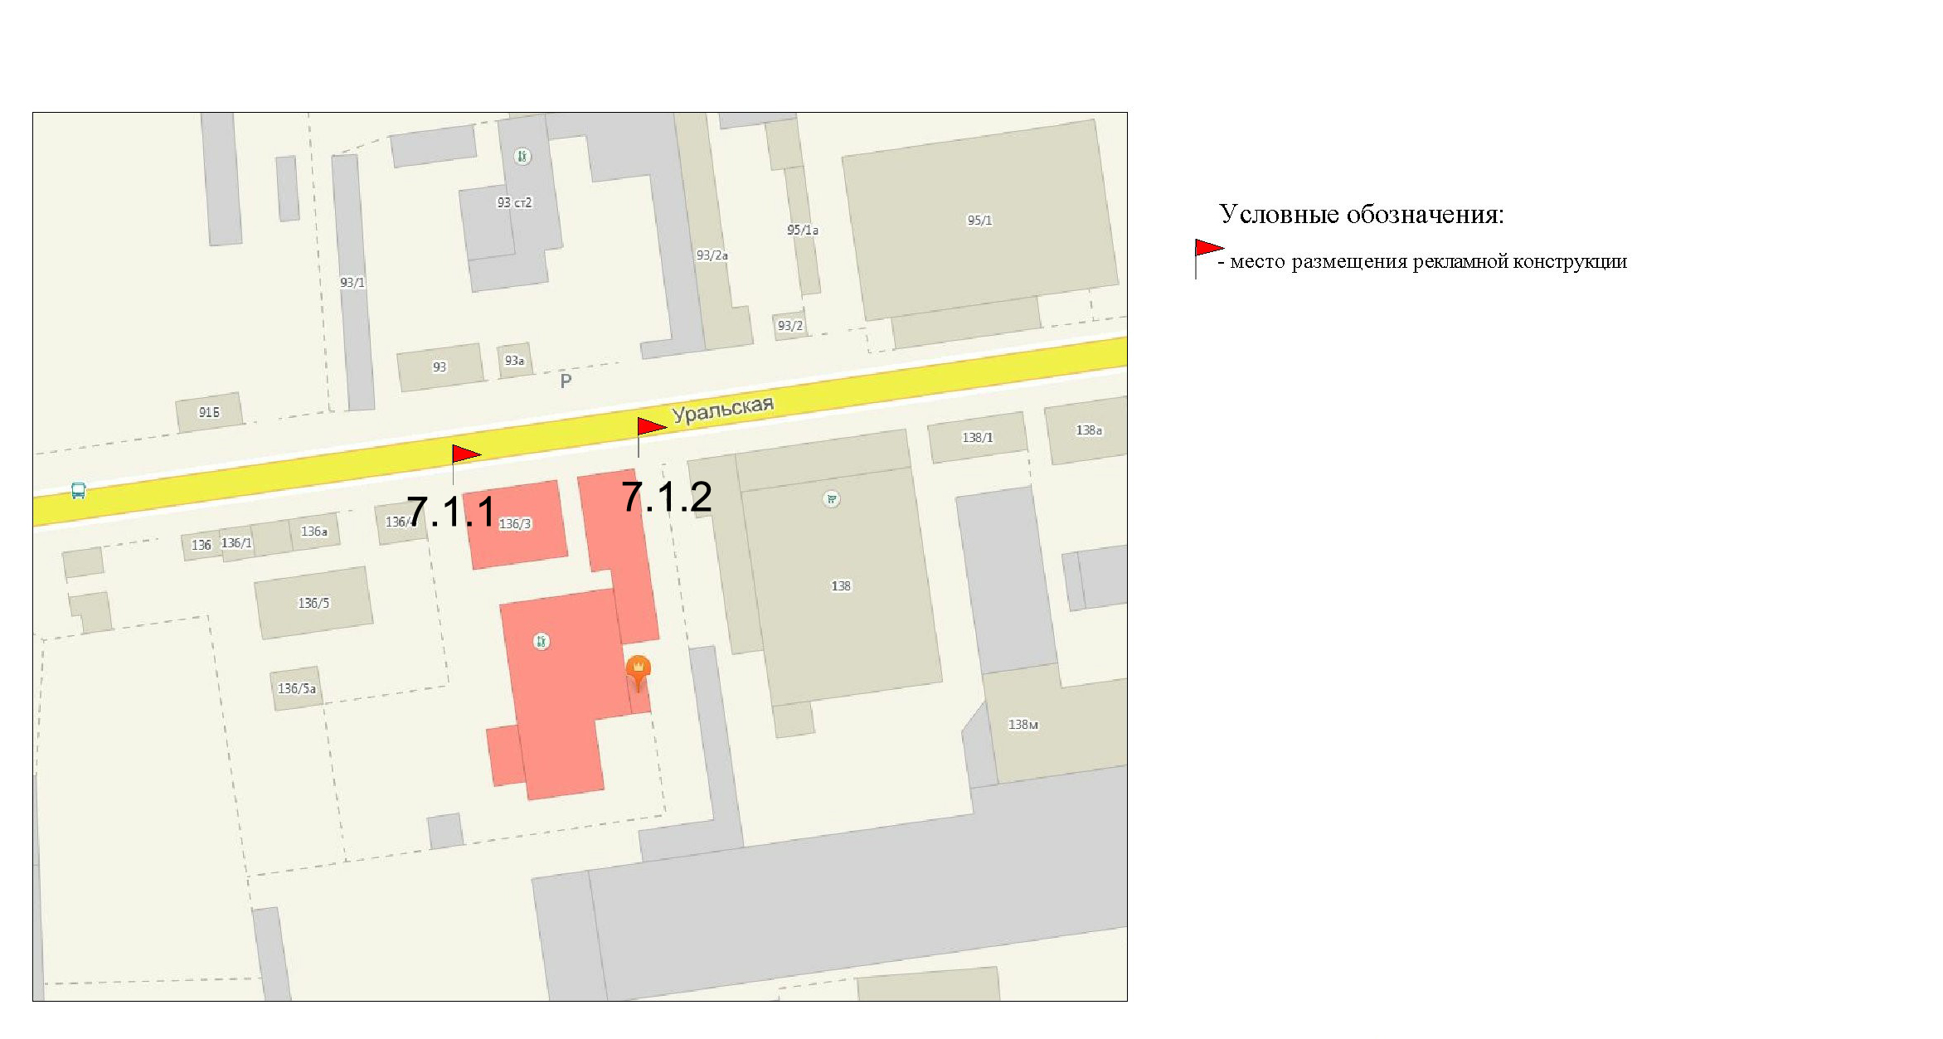
Схема размещения рекламных конструкций

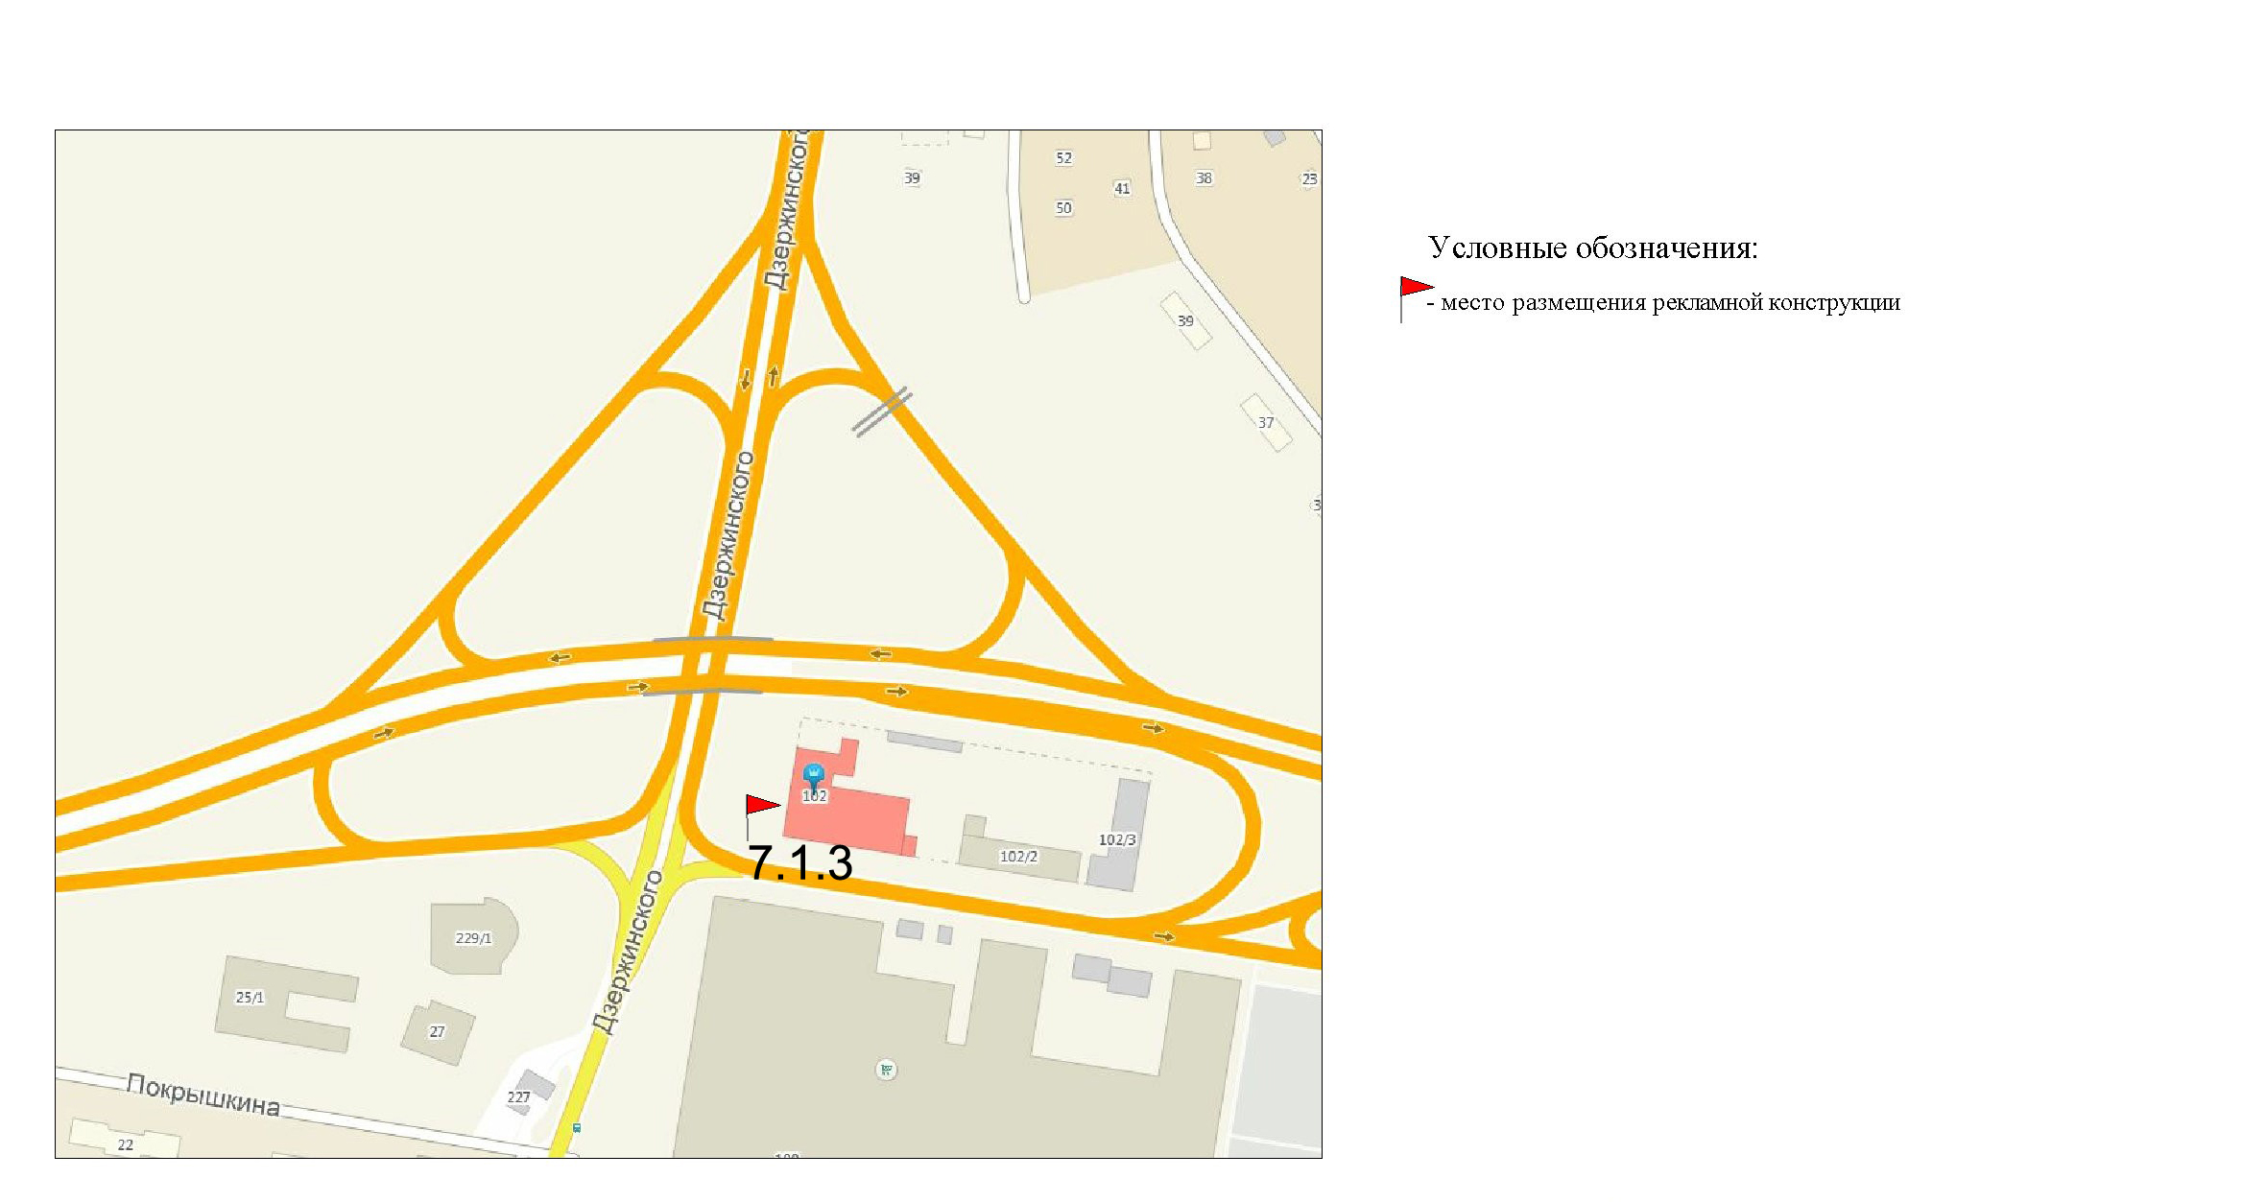

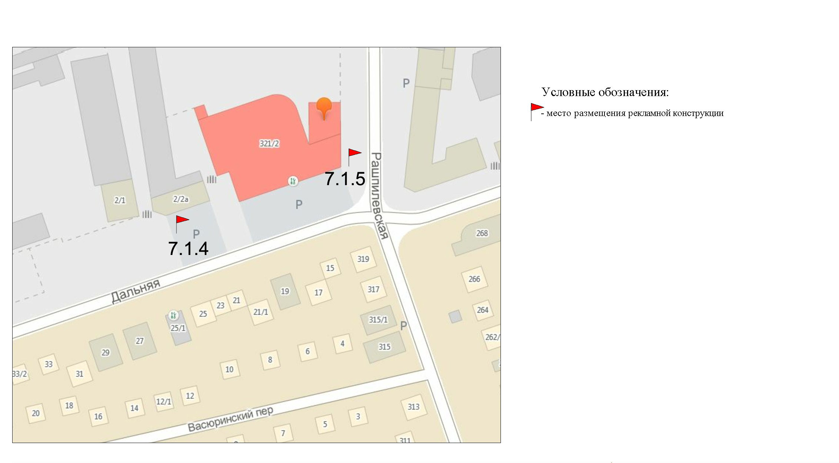

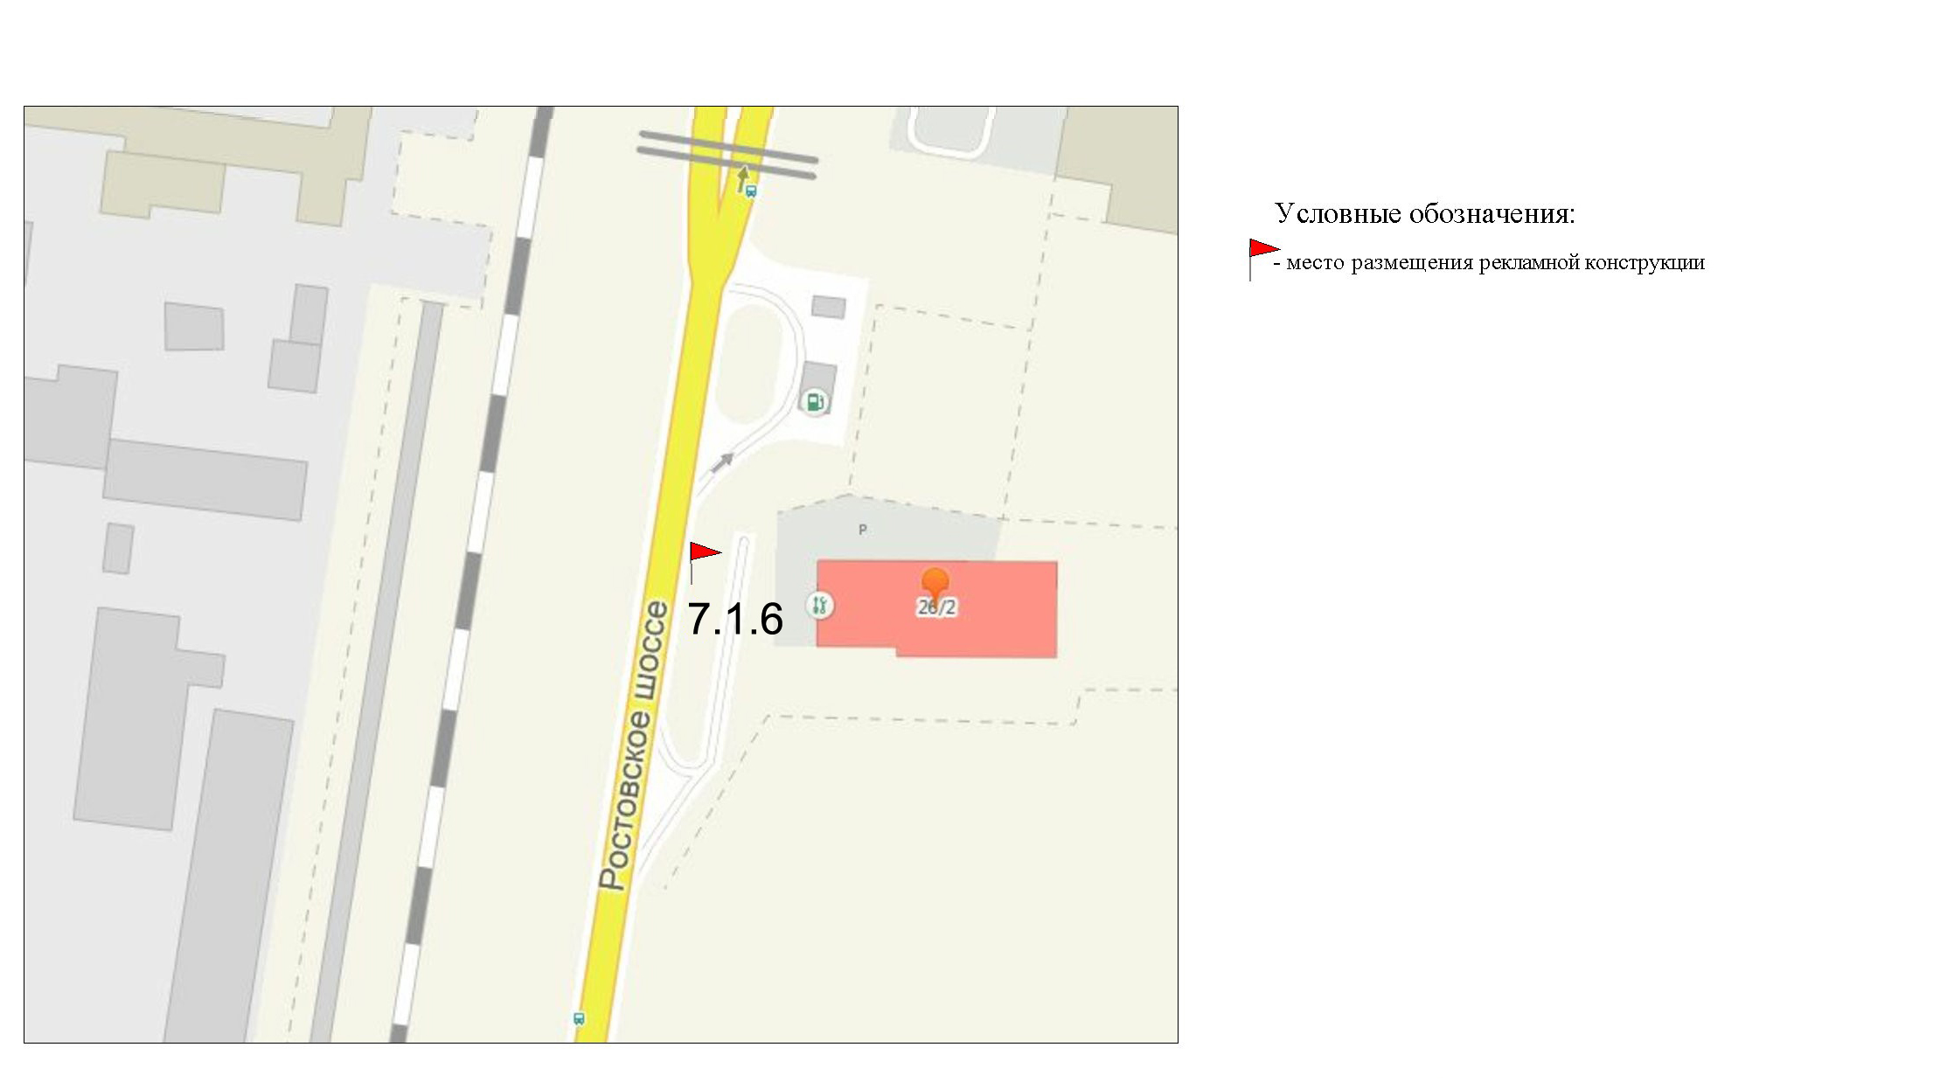

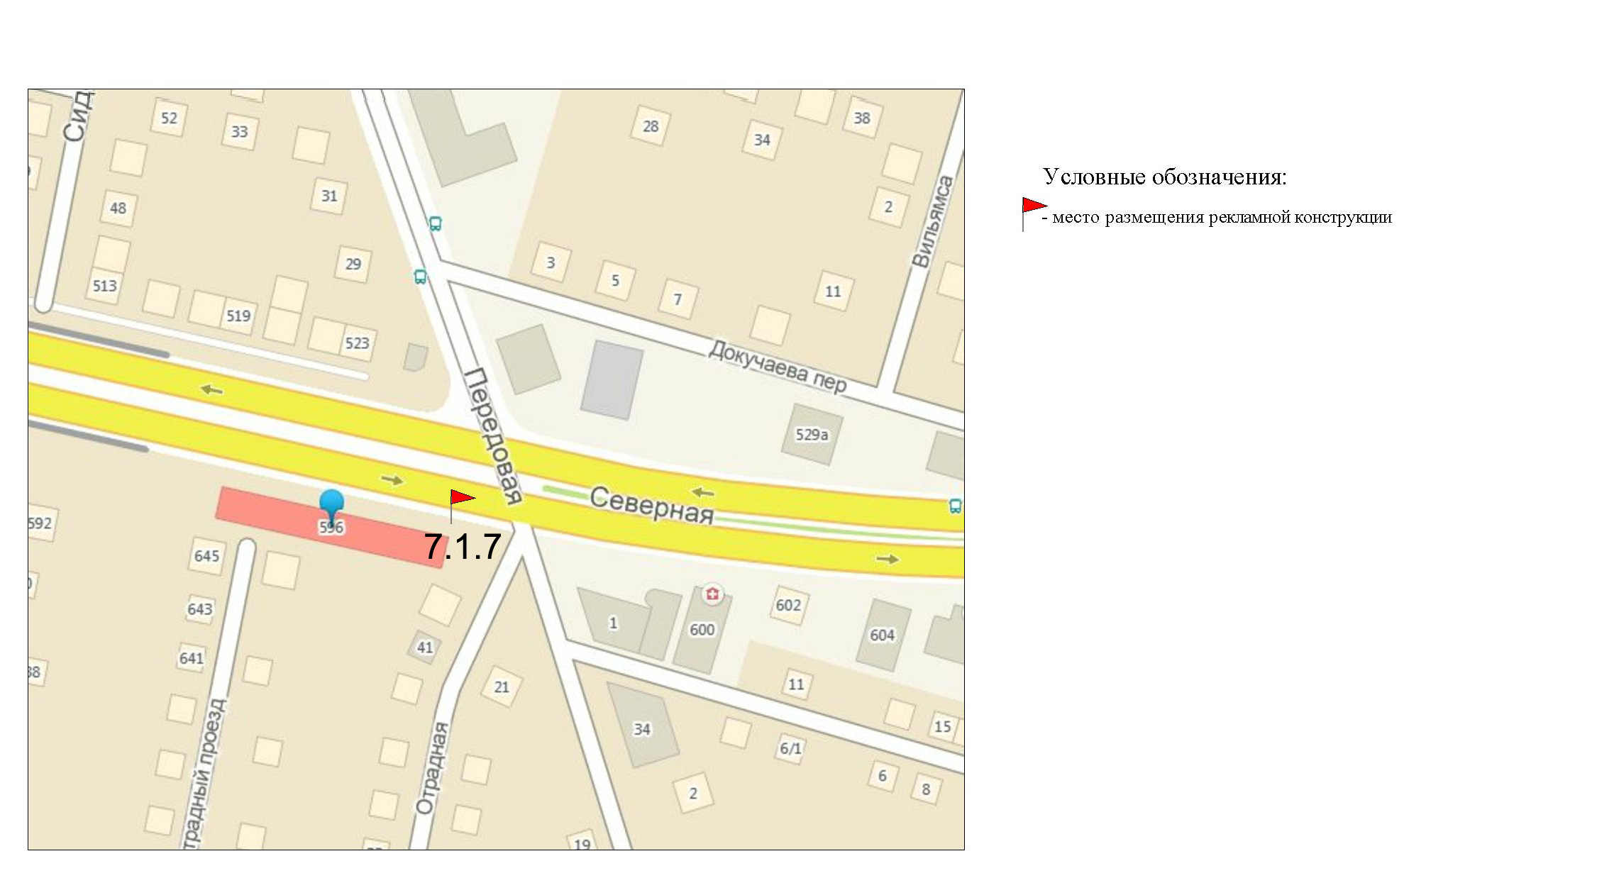

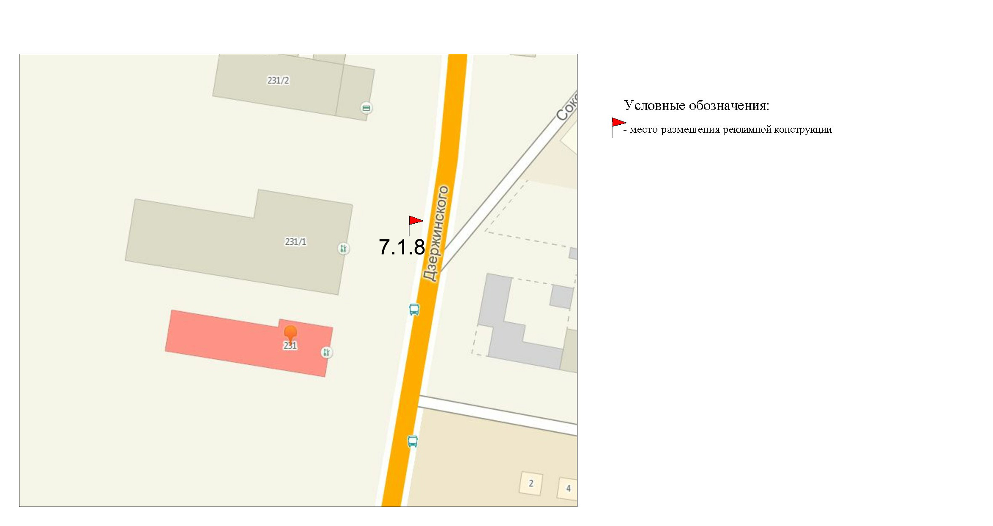

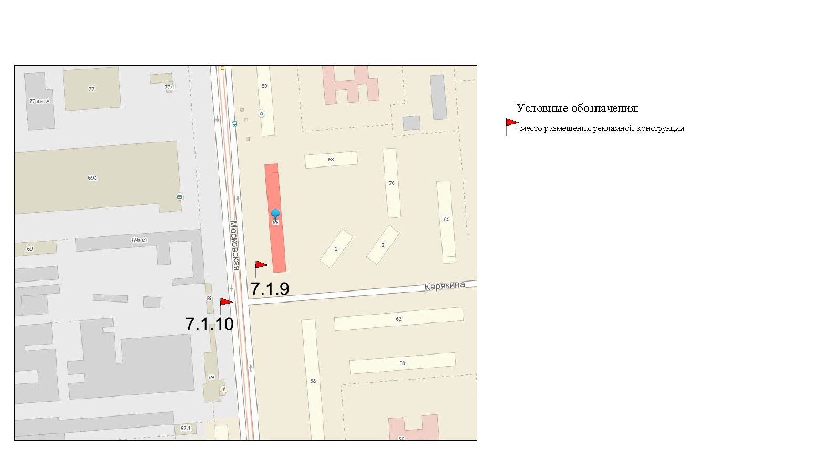

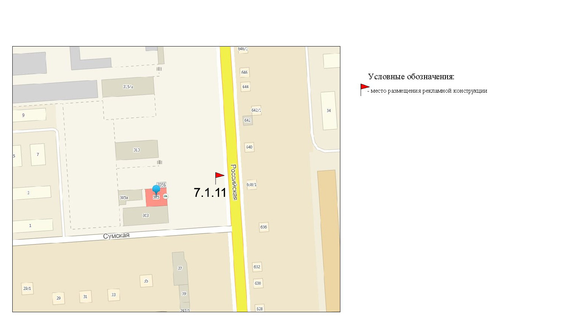

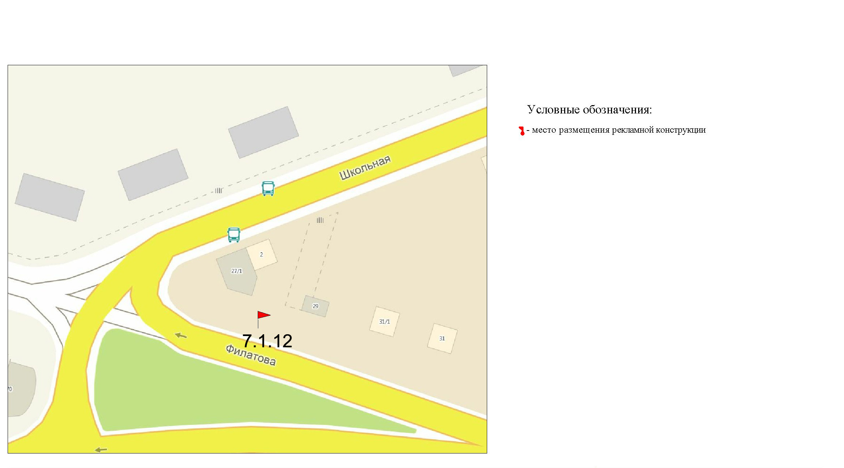

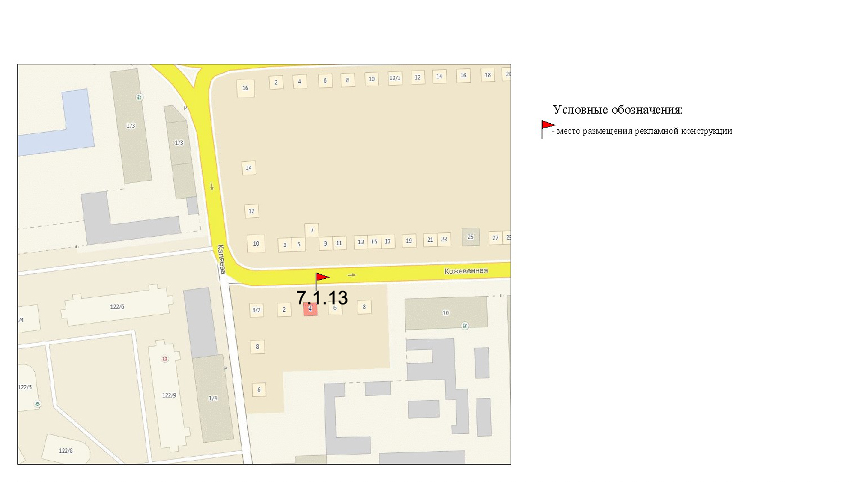

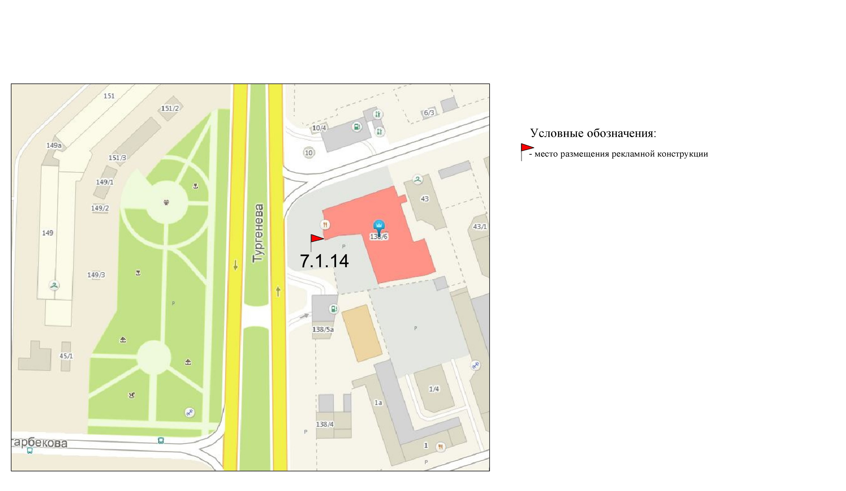

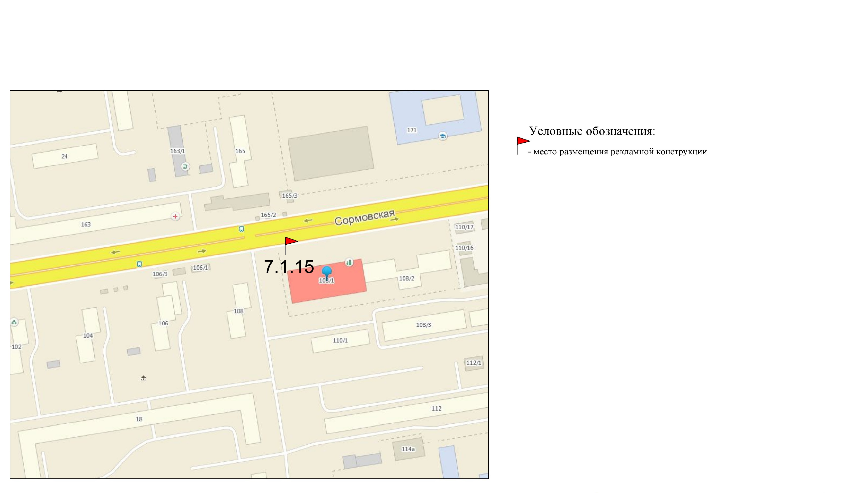

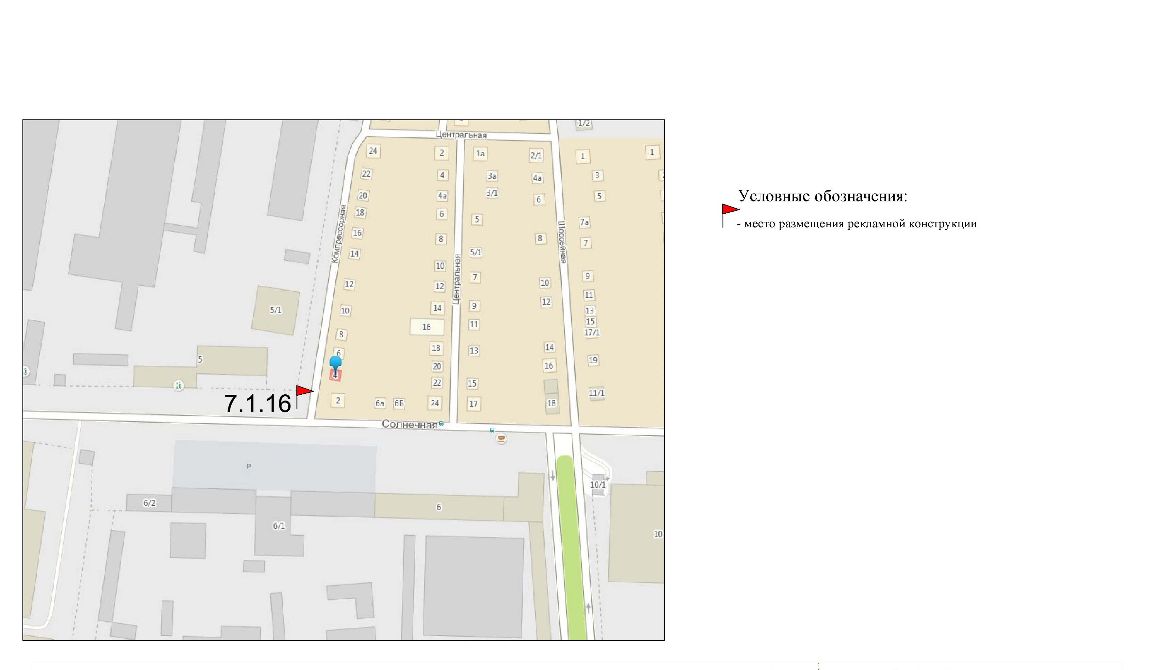

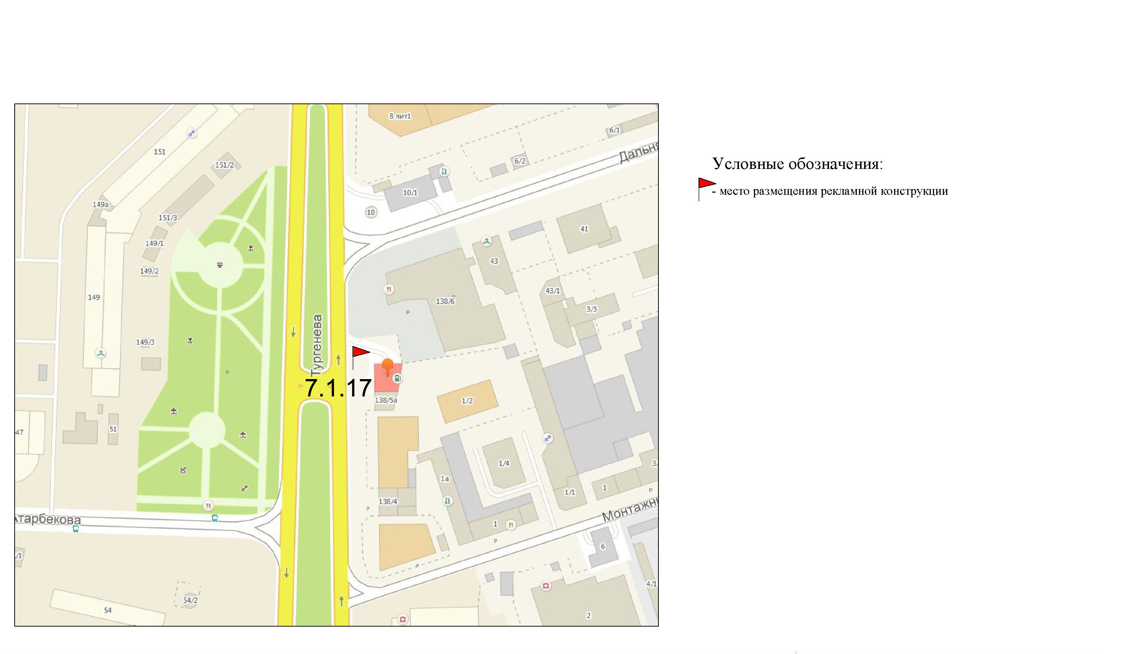

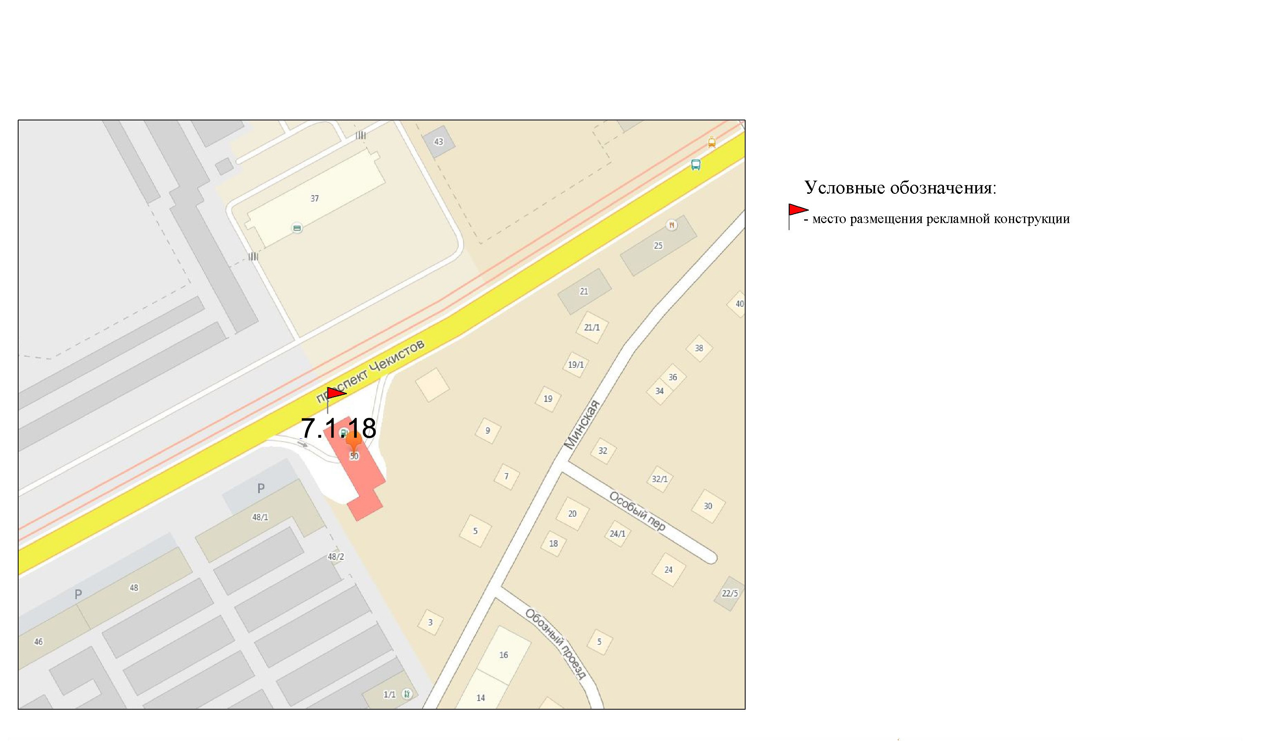

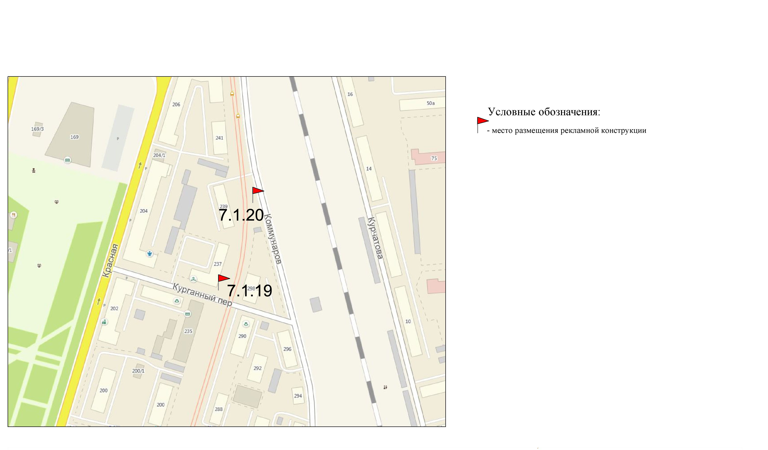

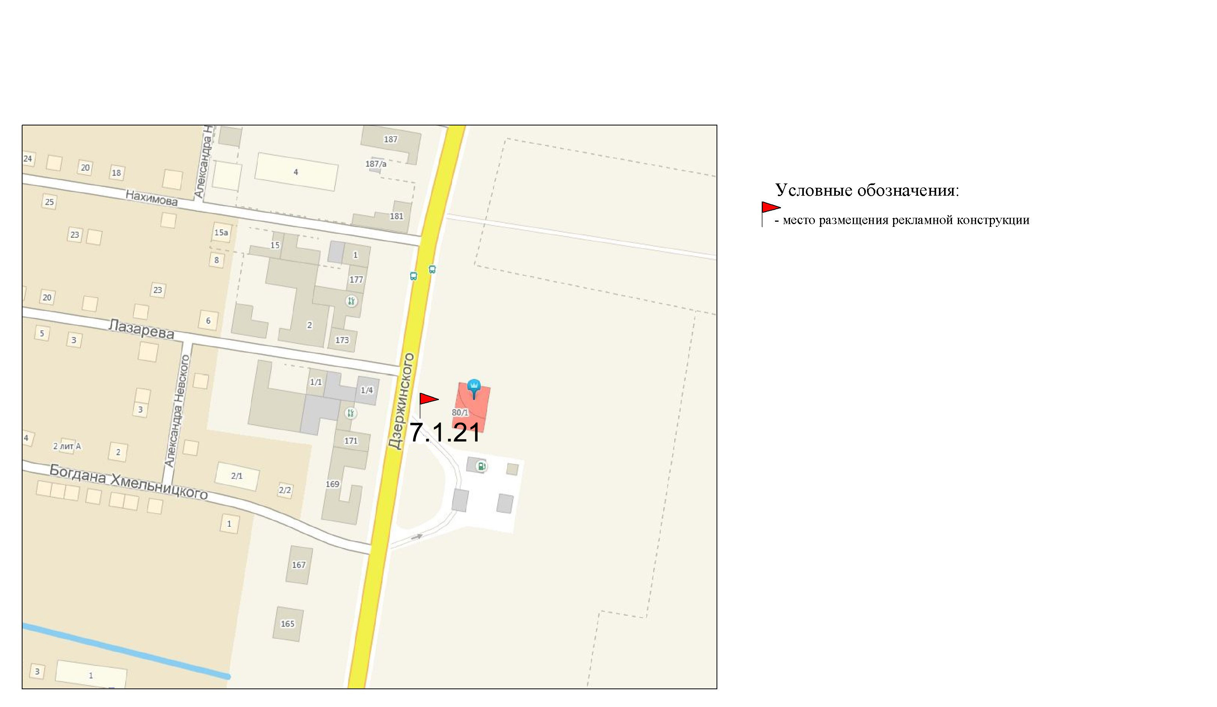

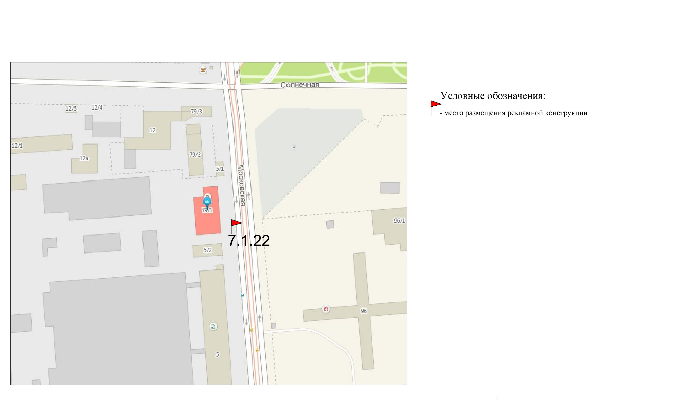

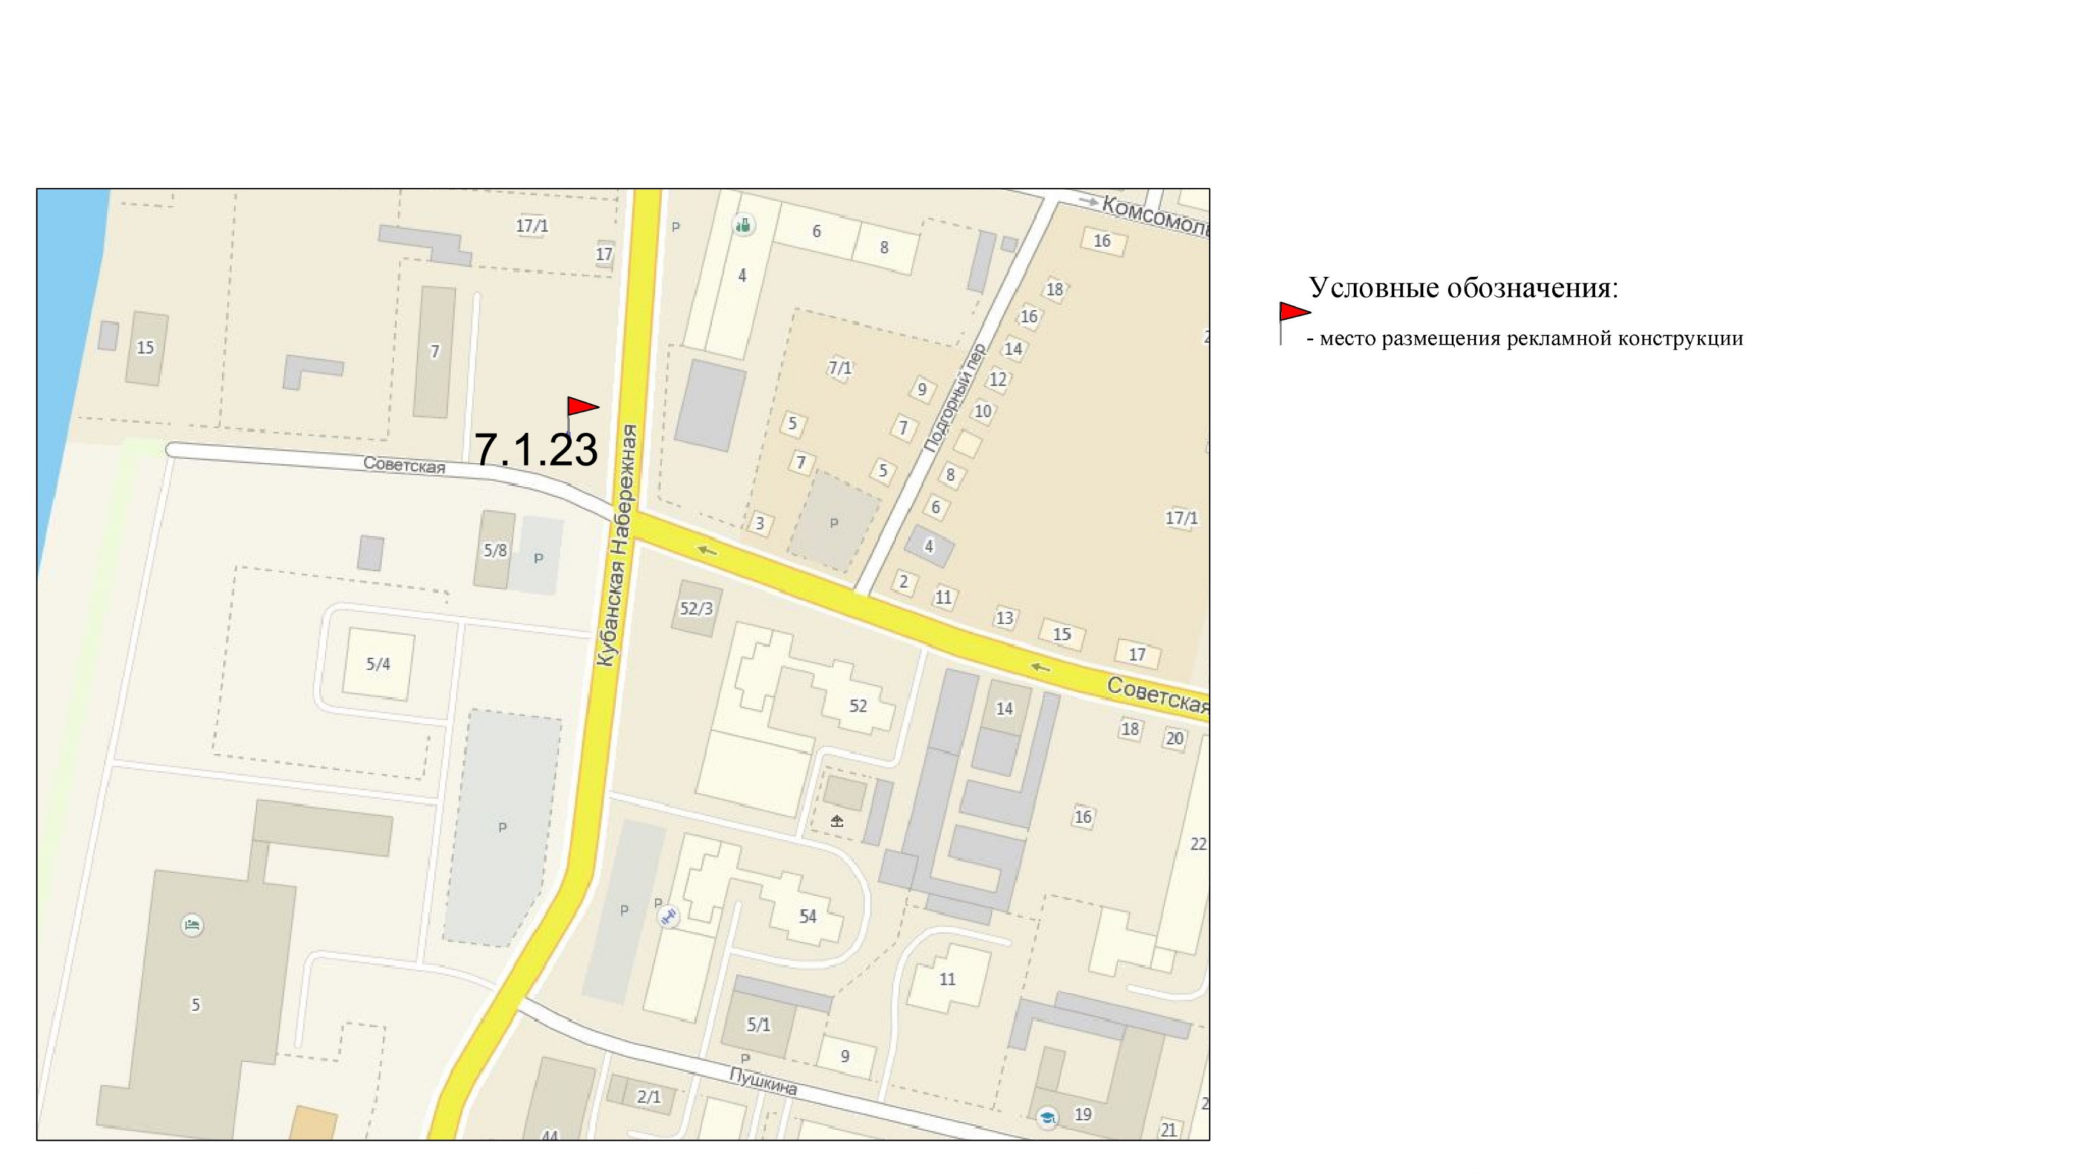

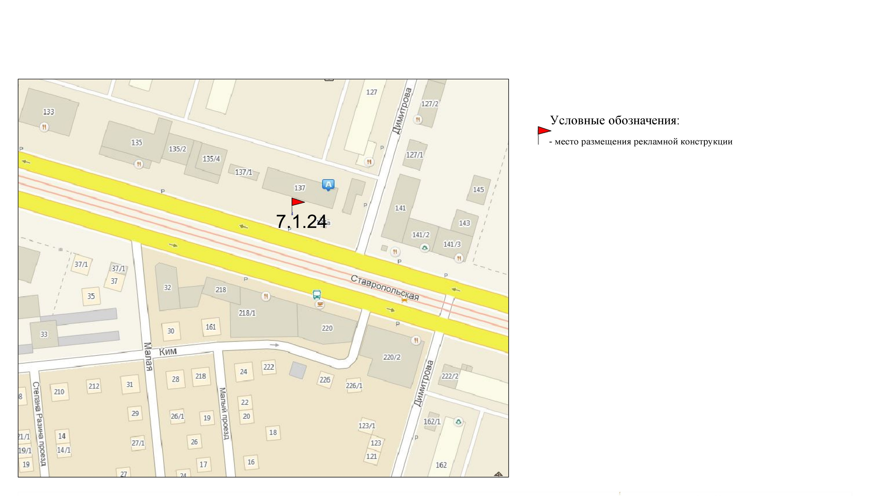

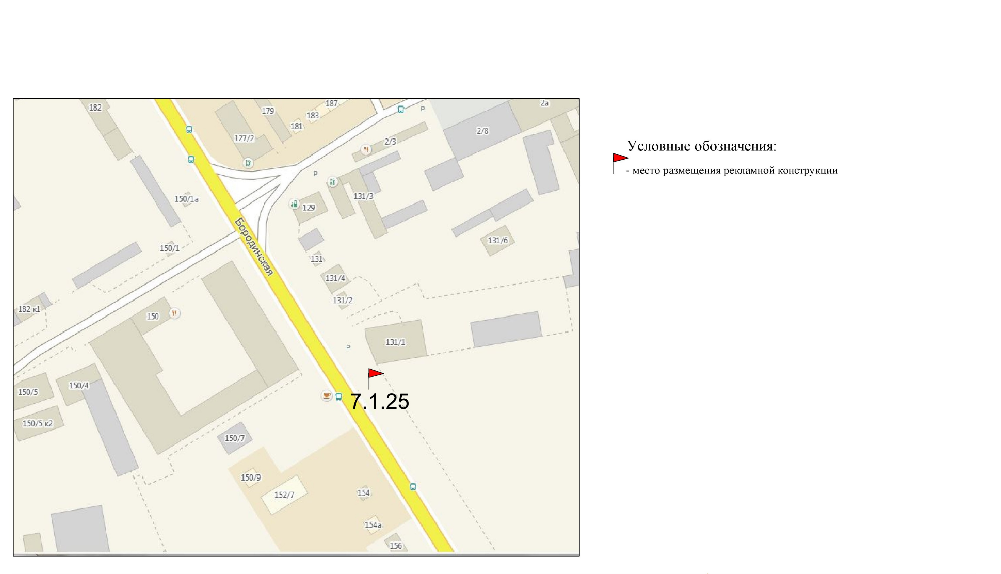

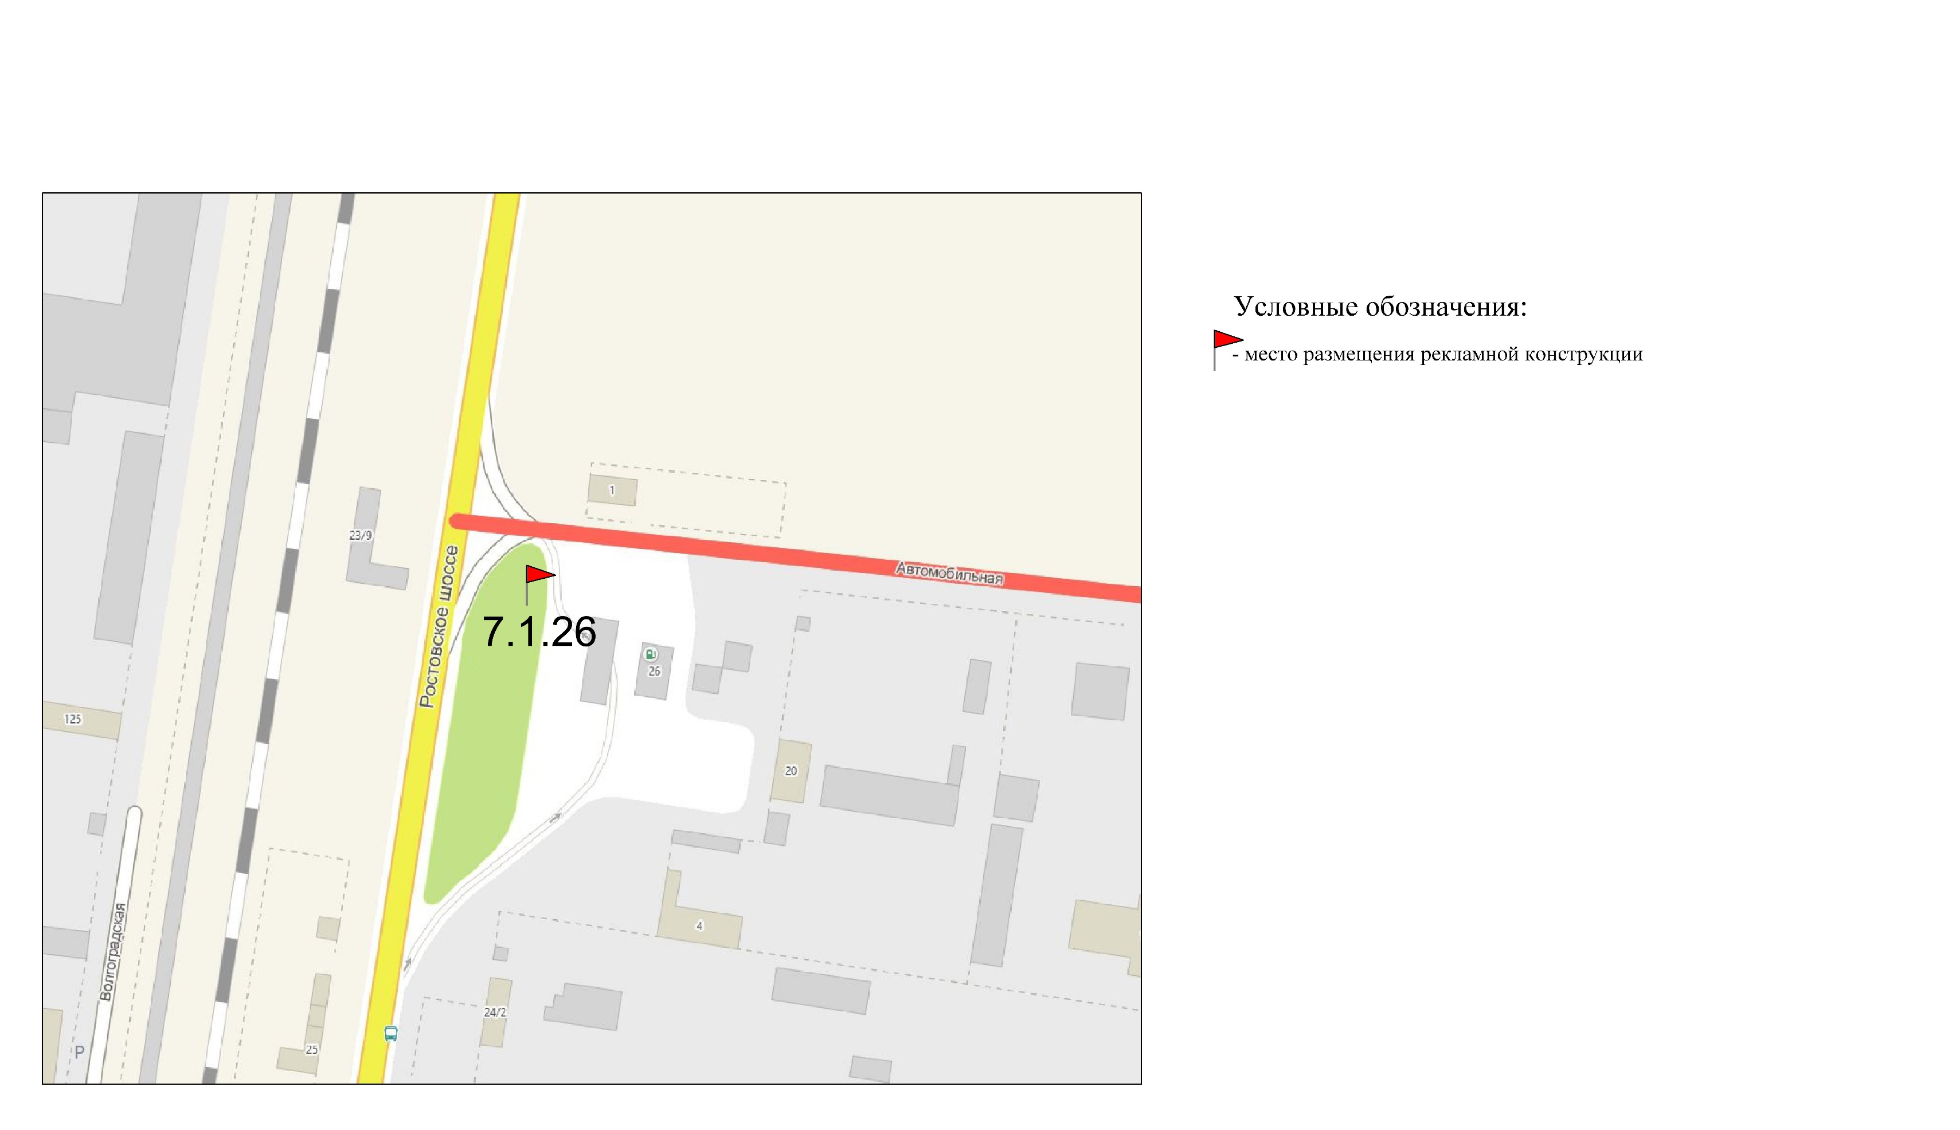

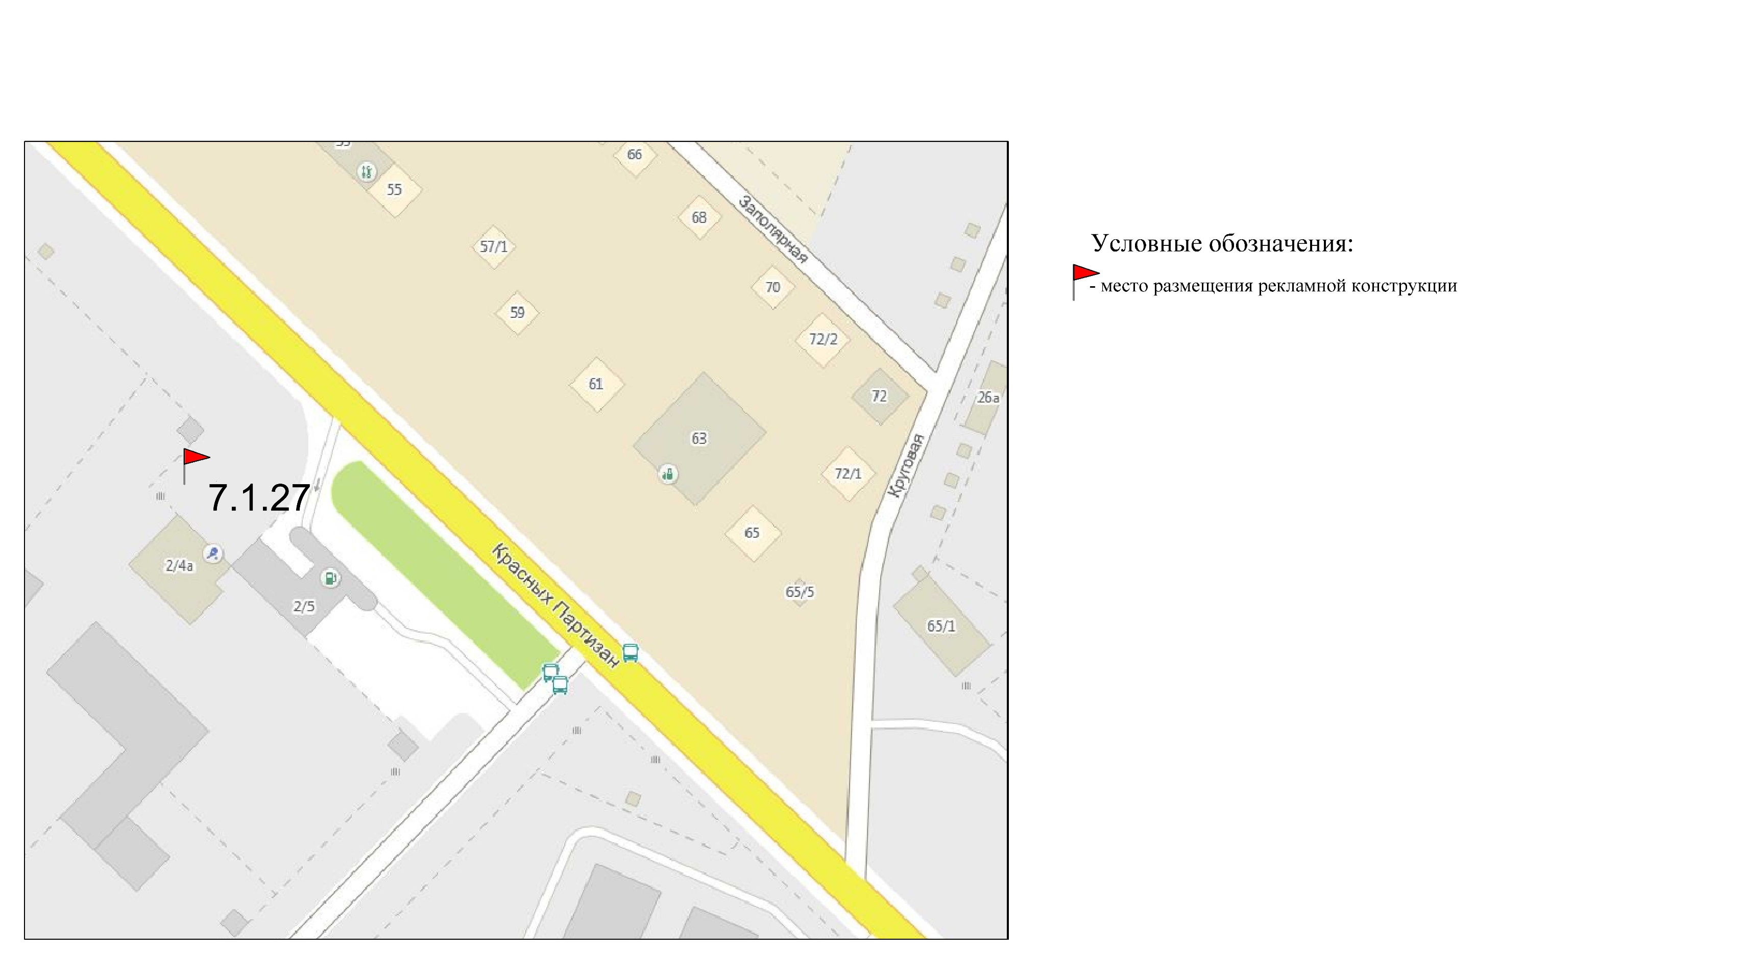

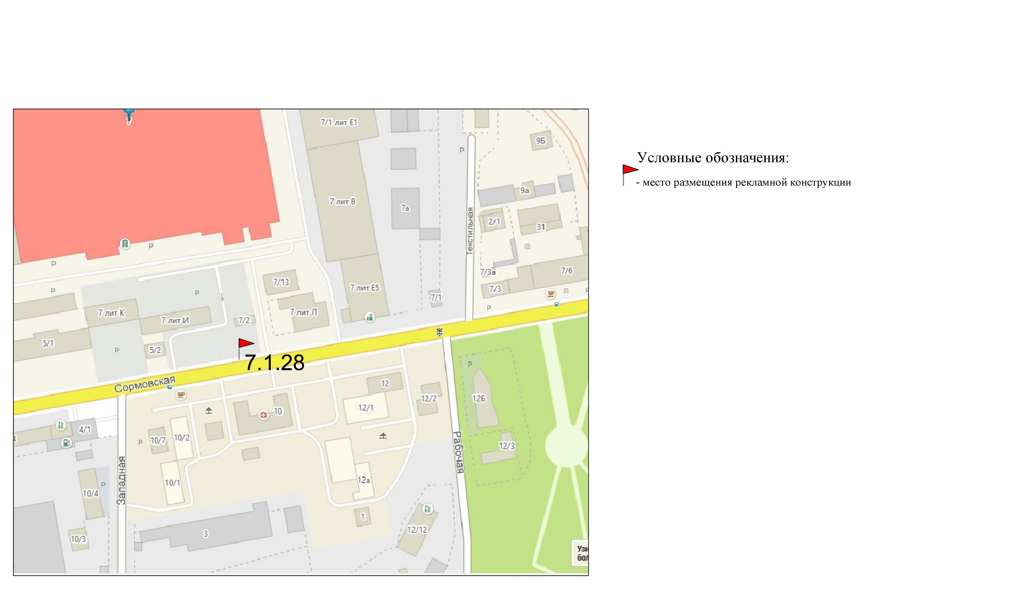

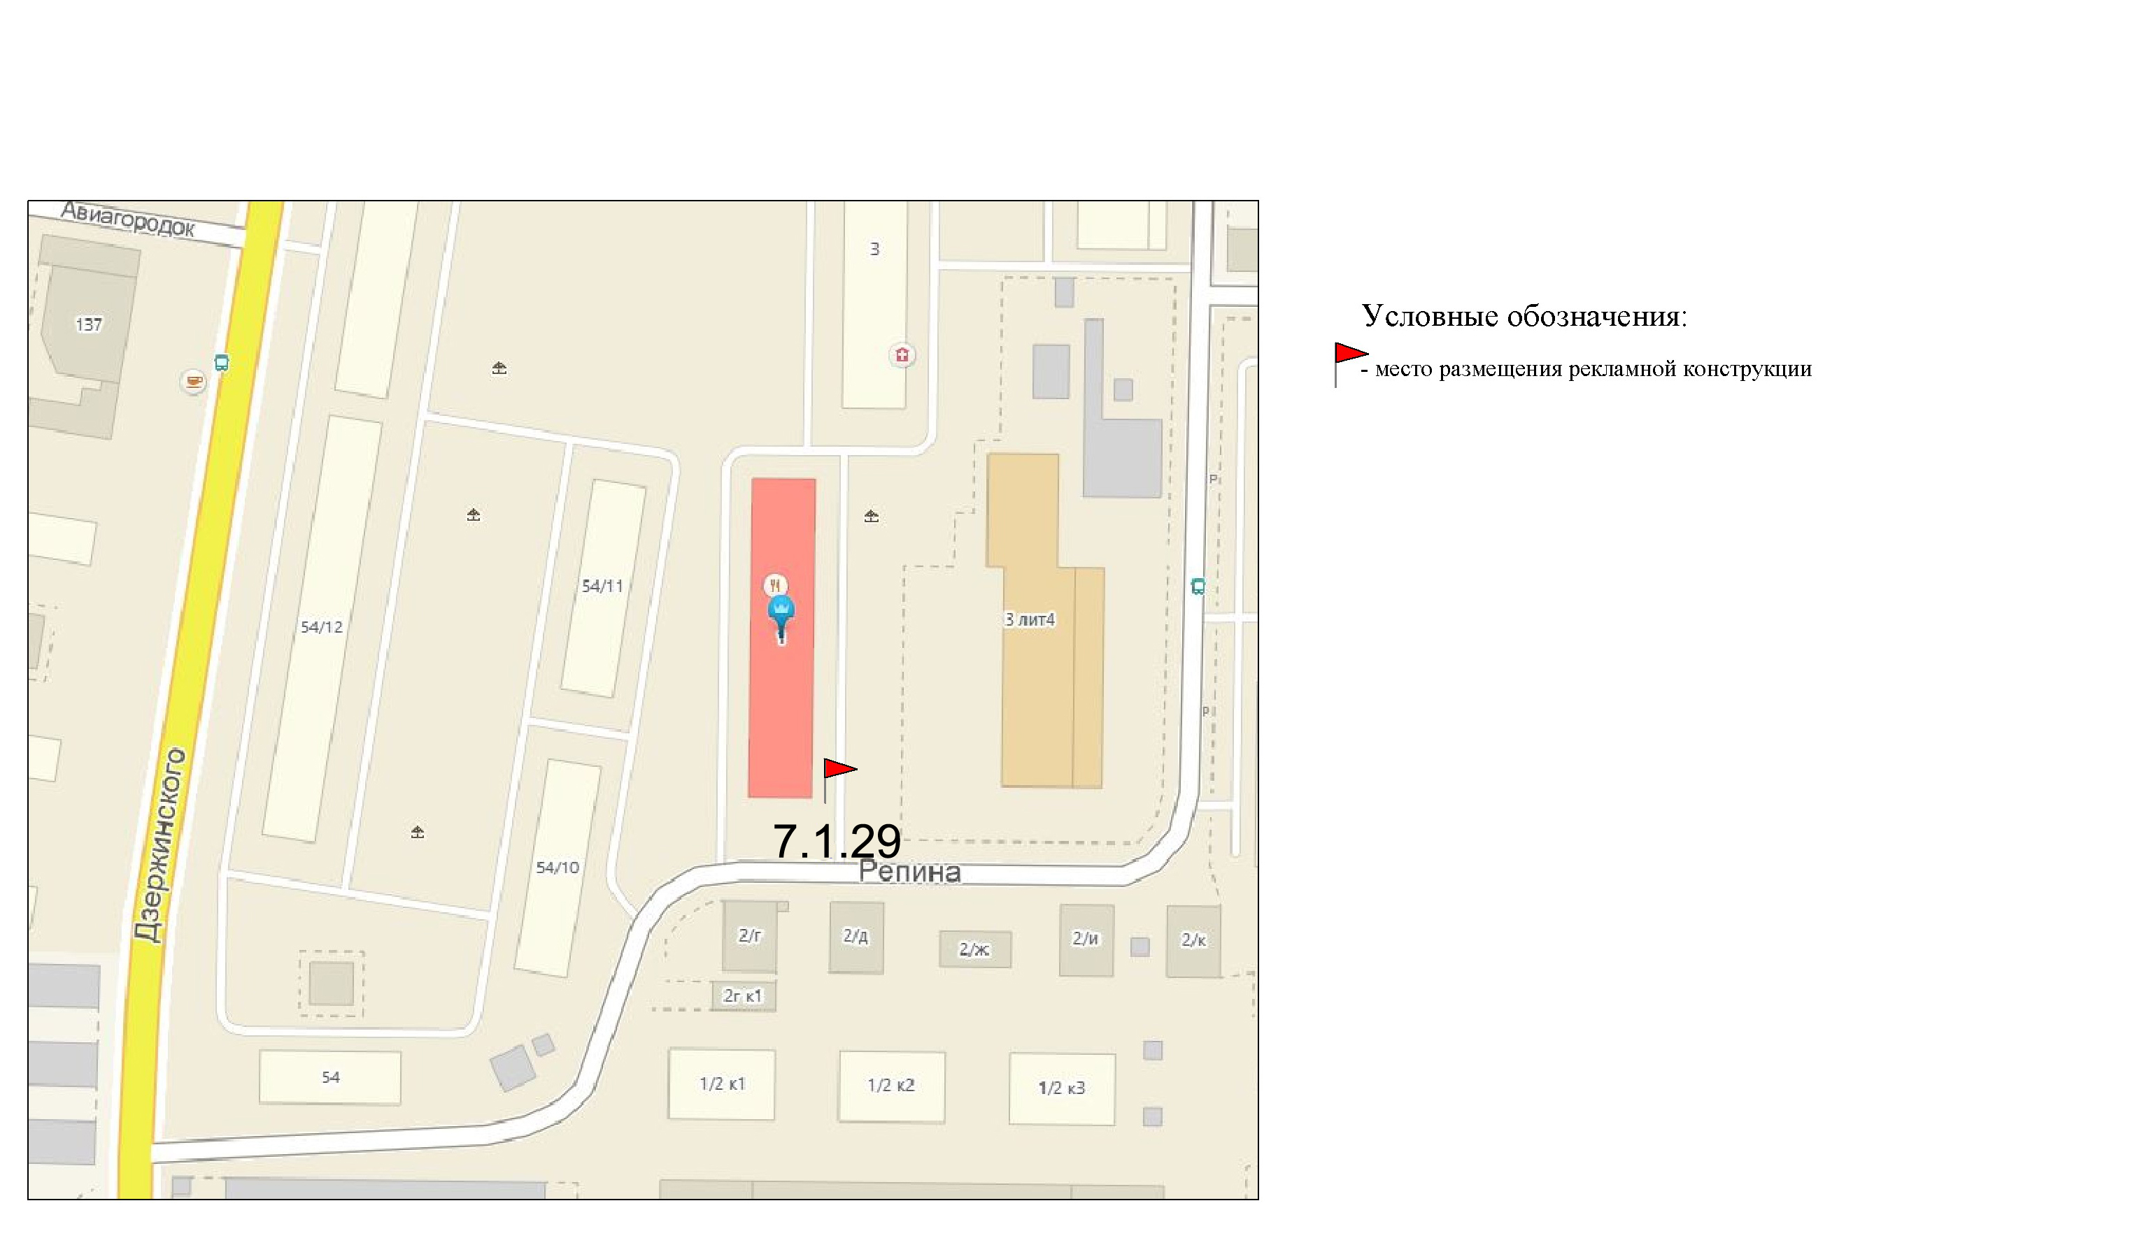

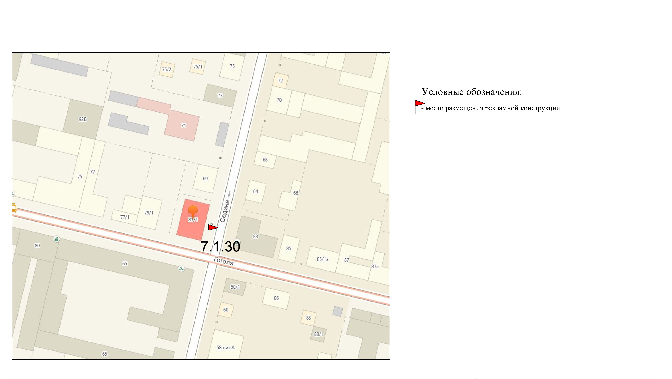

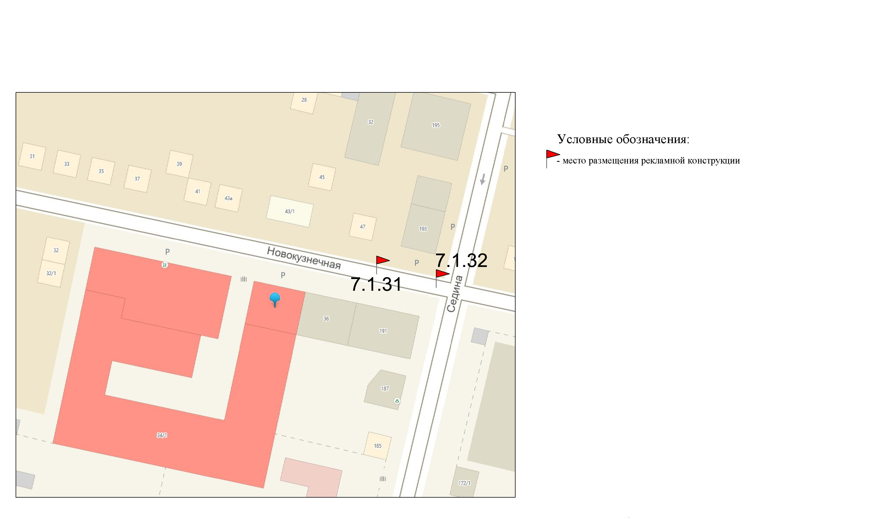

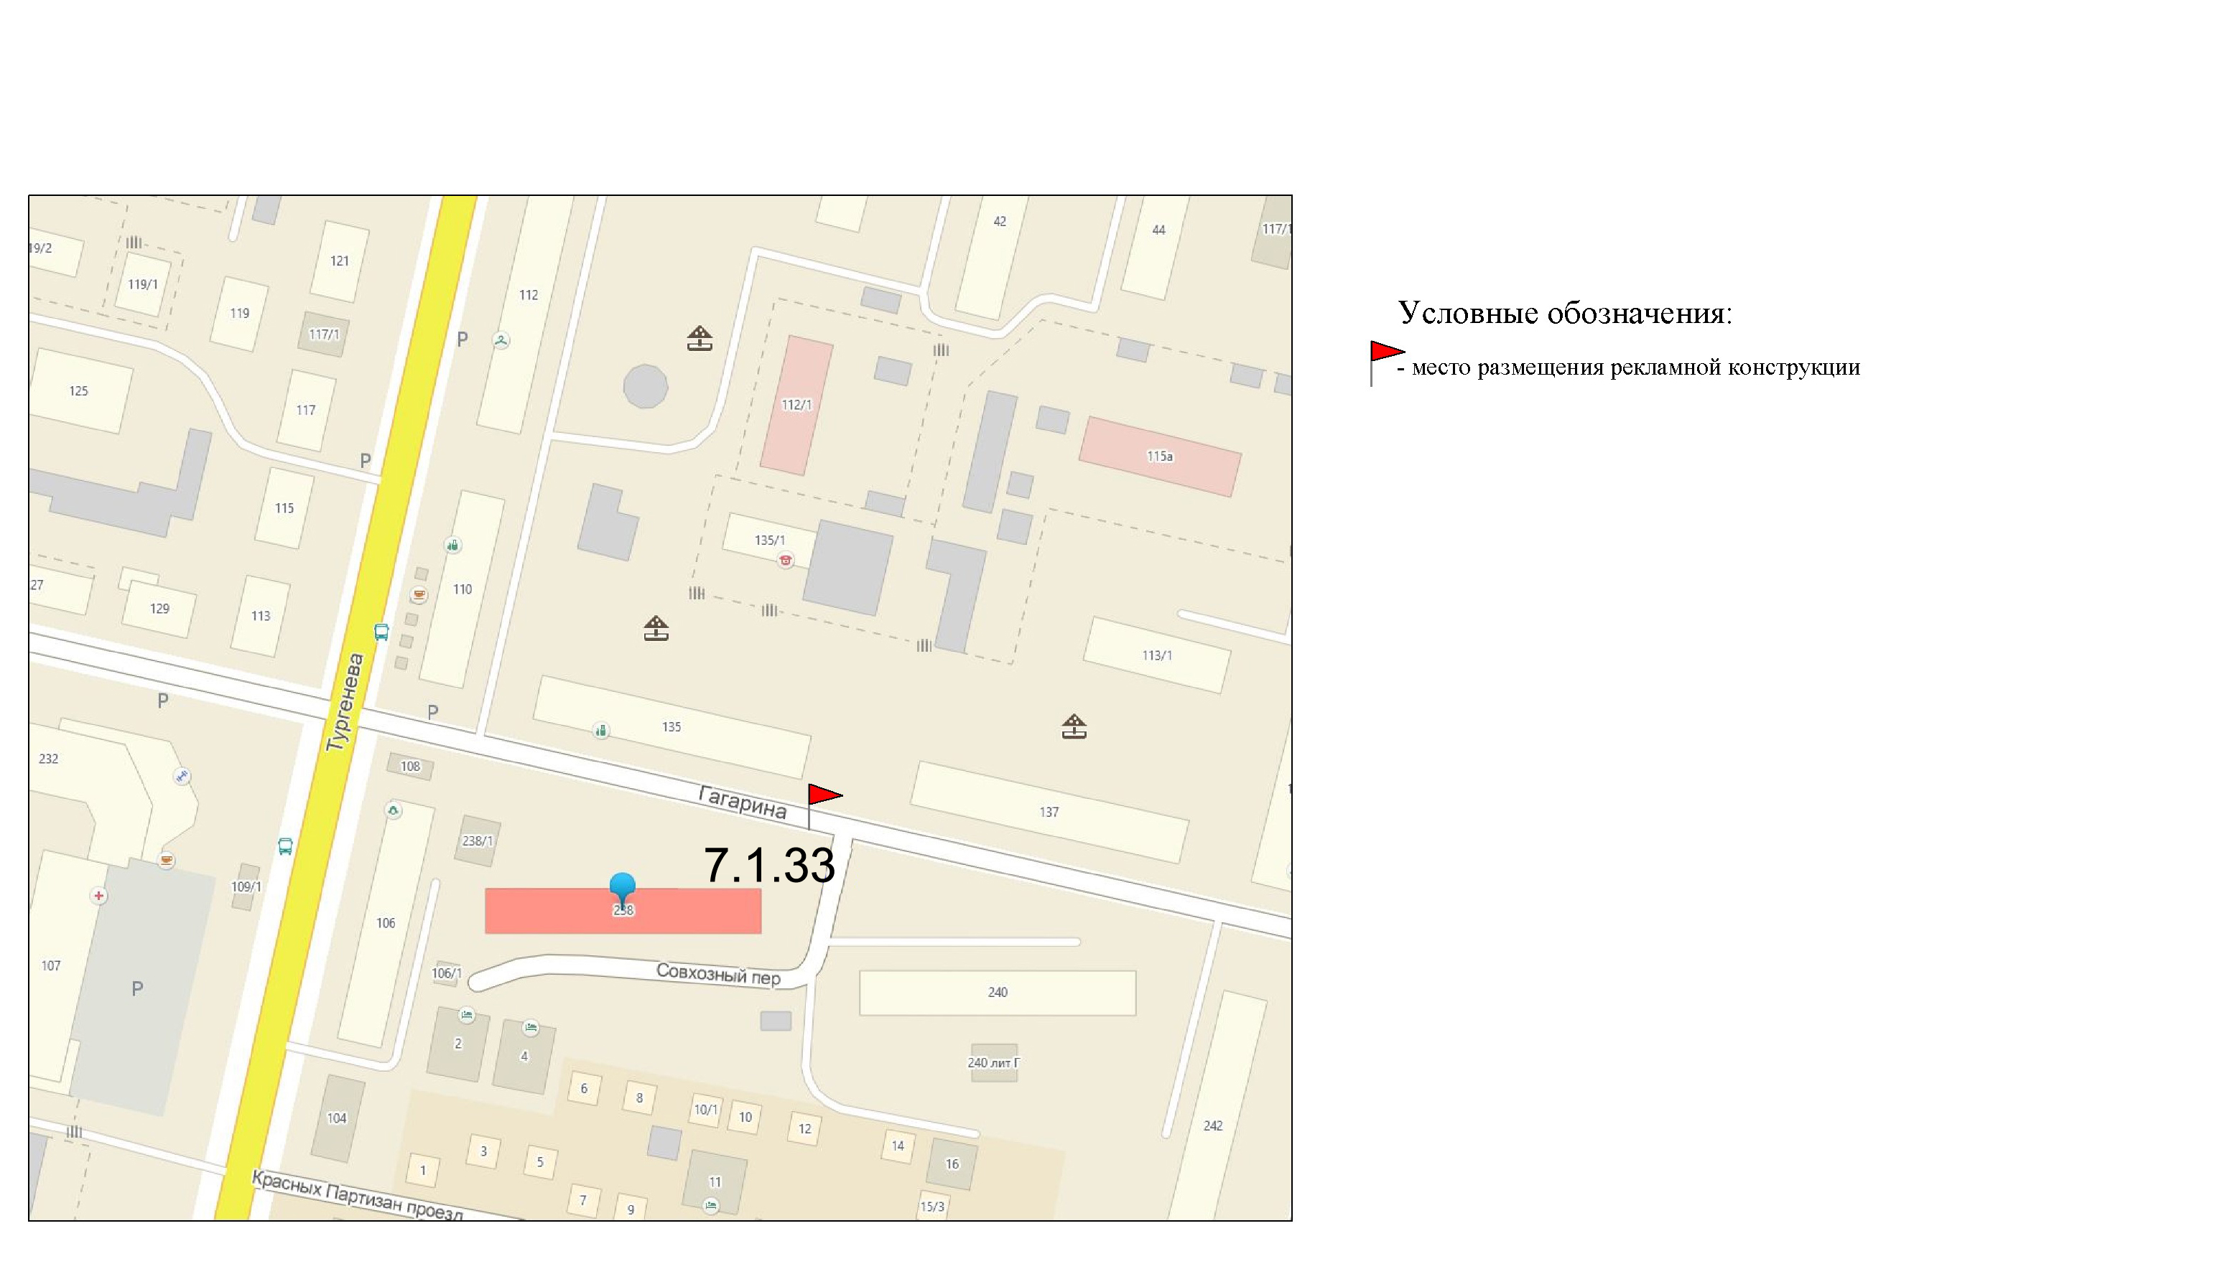

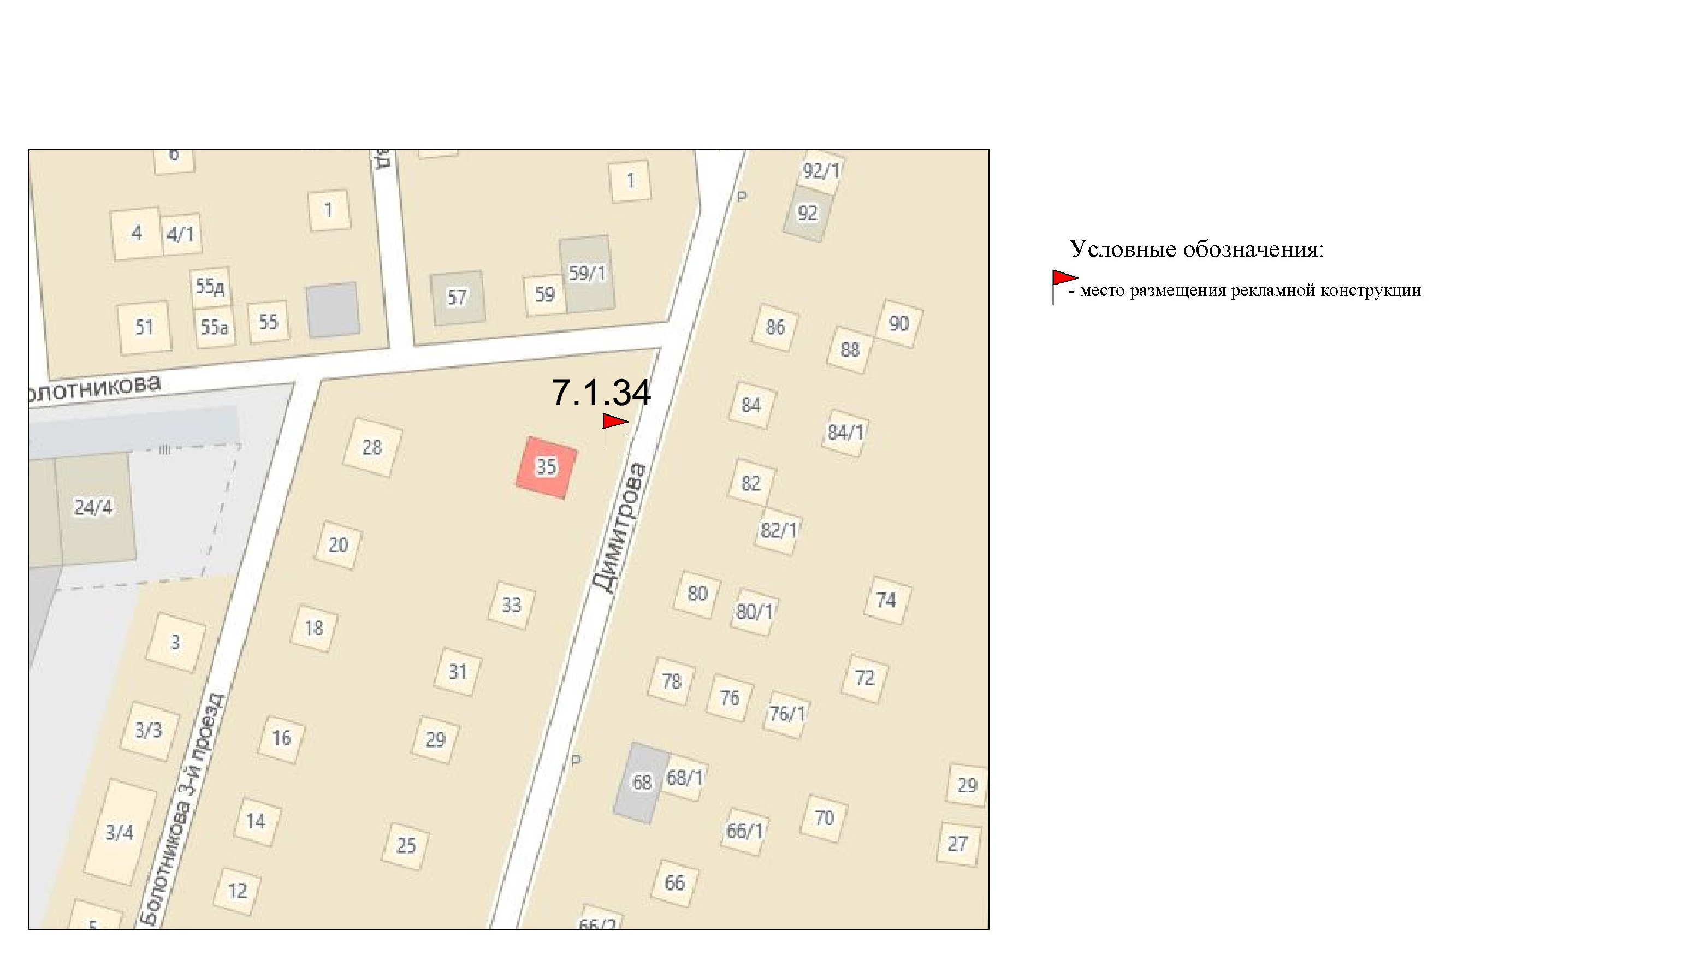

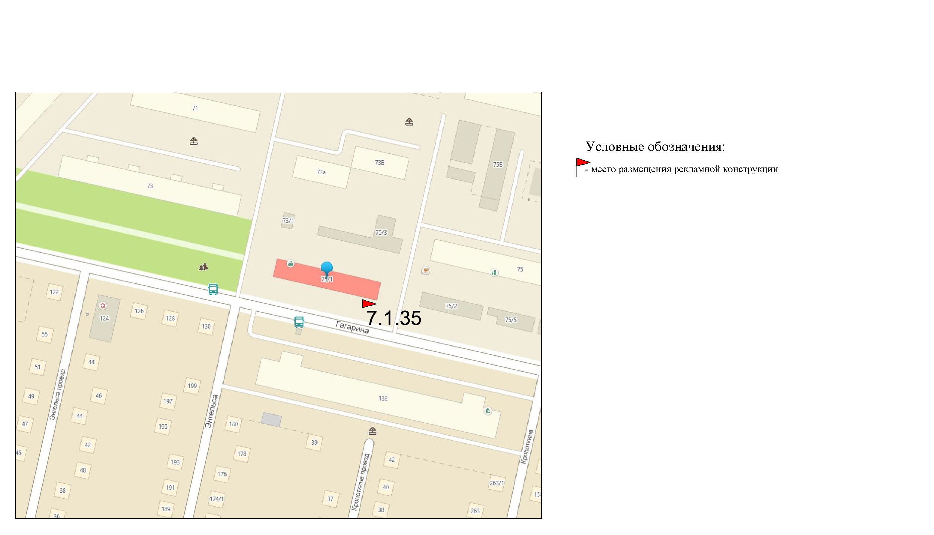

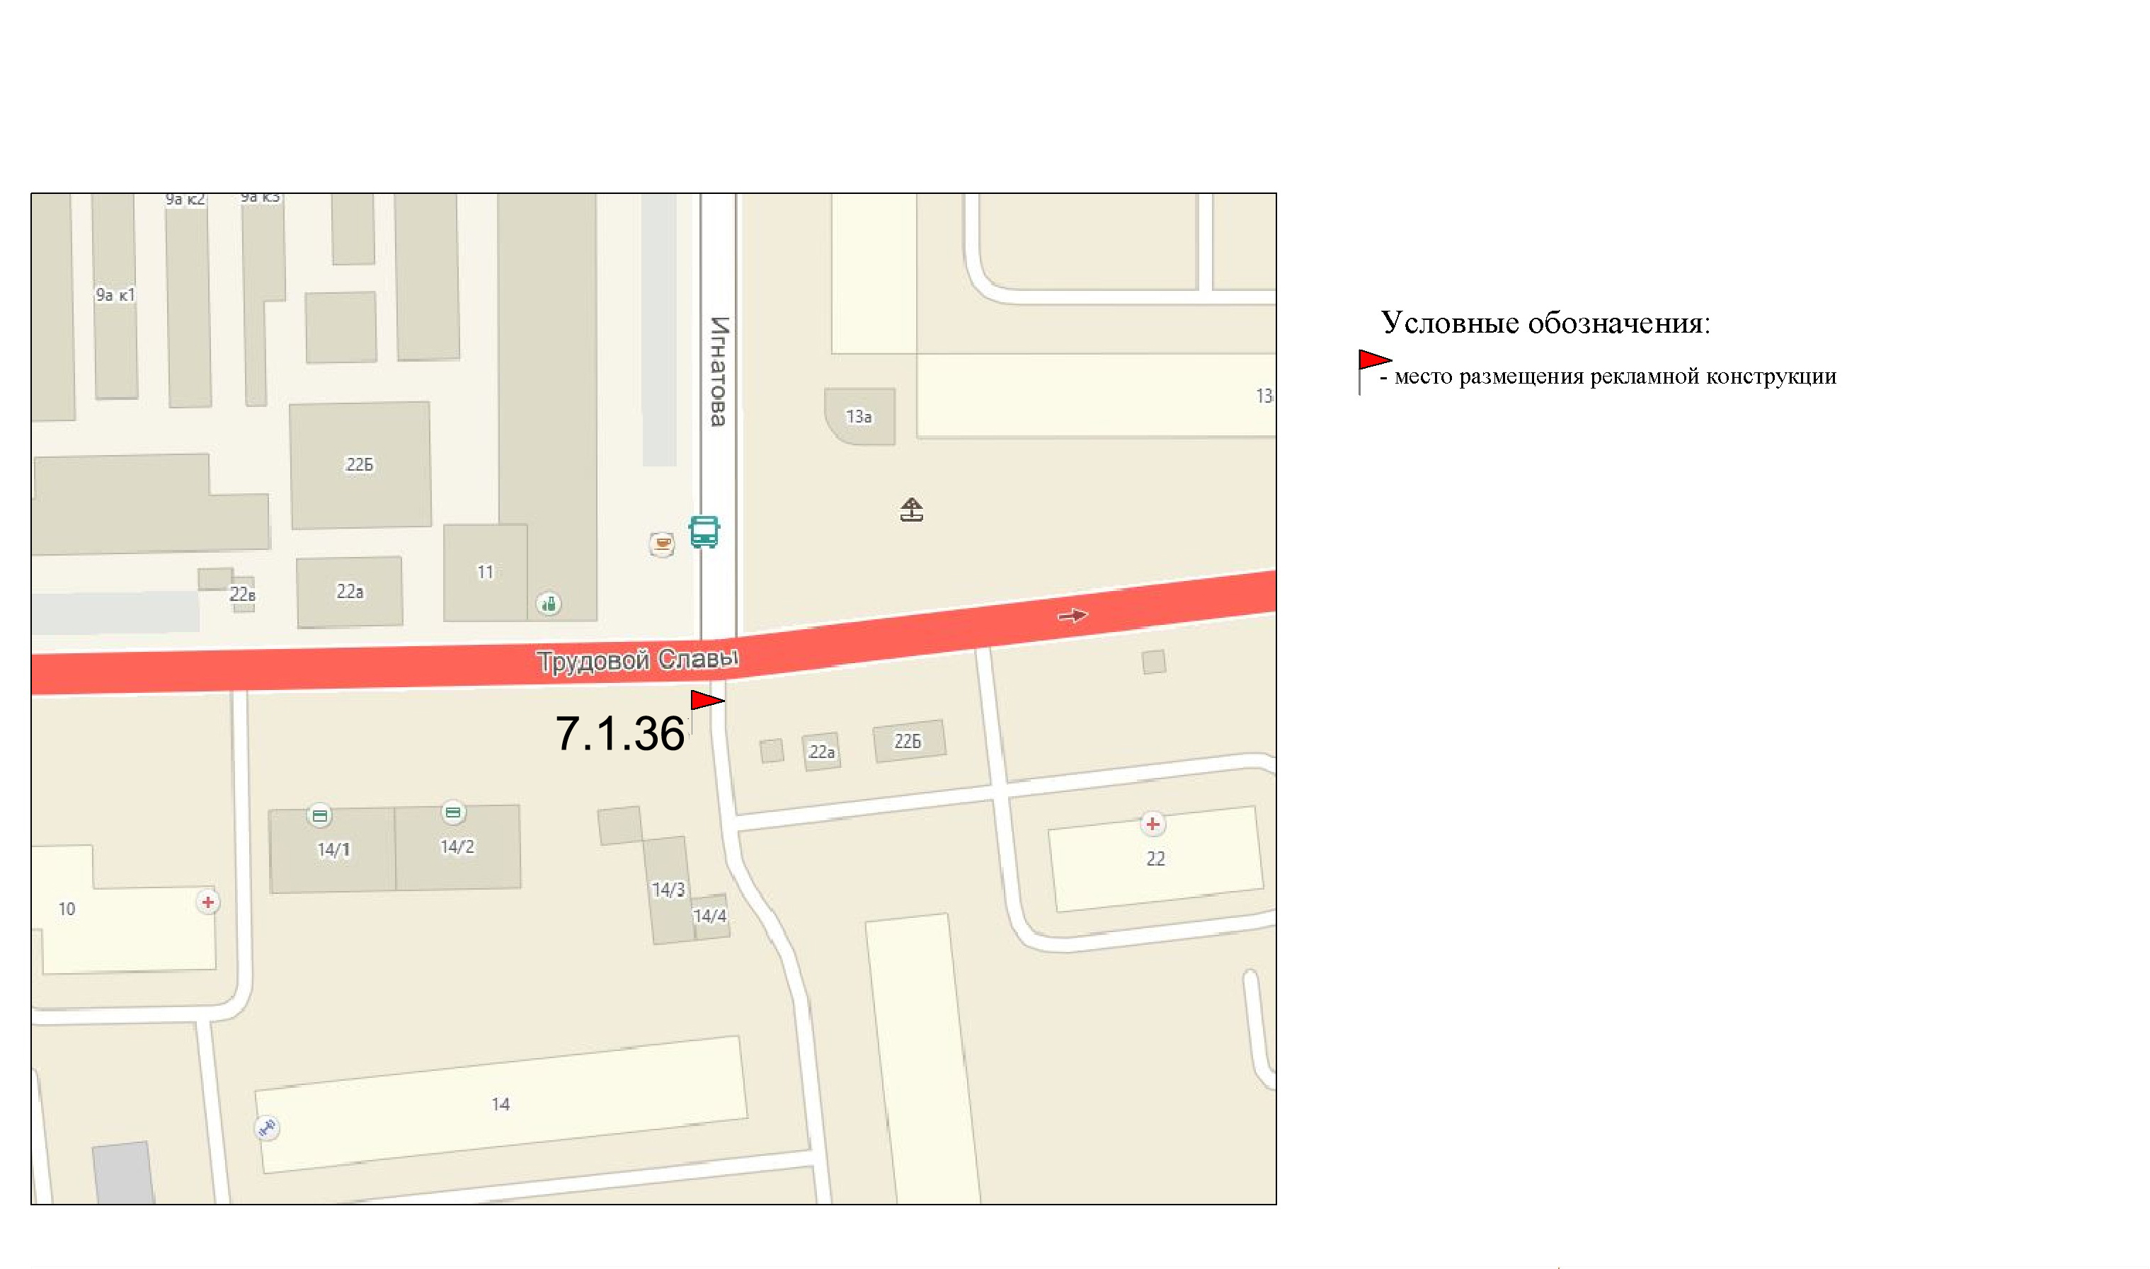

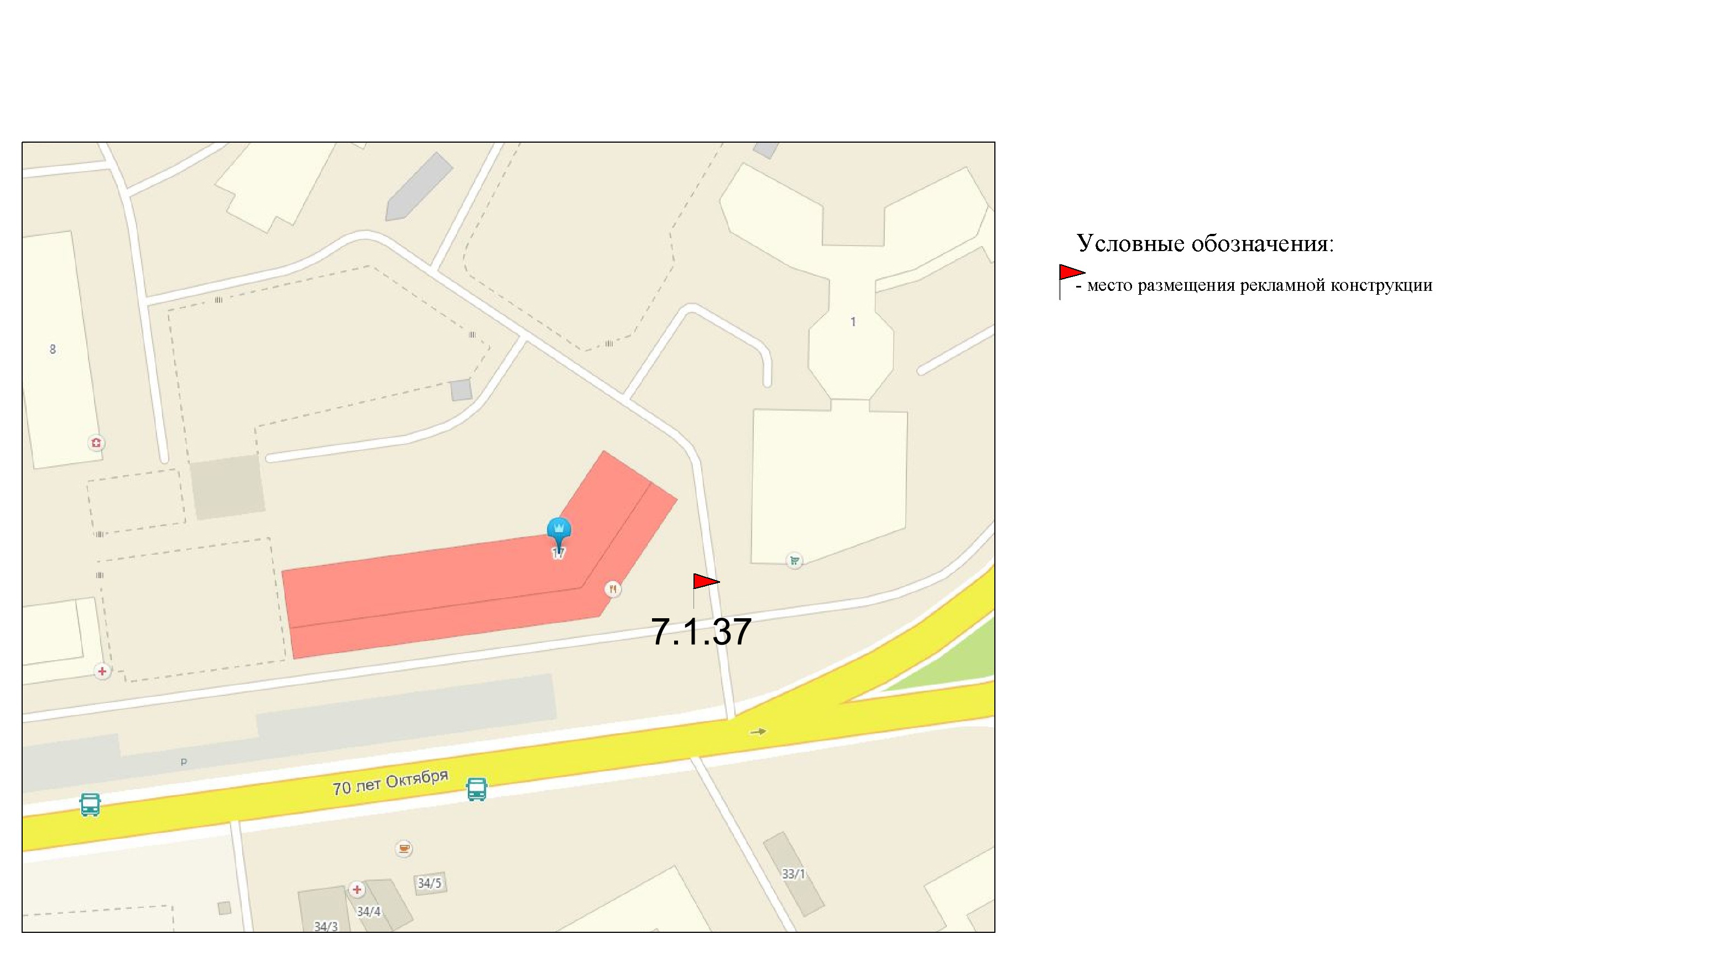

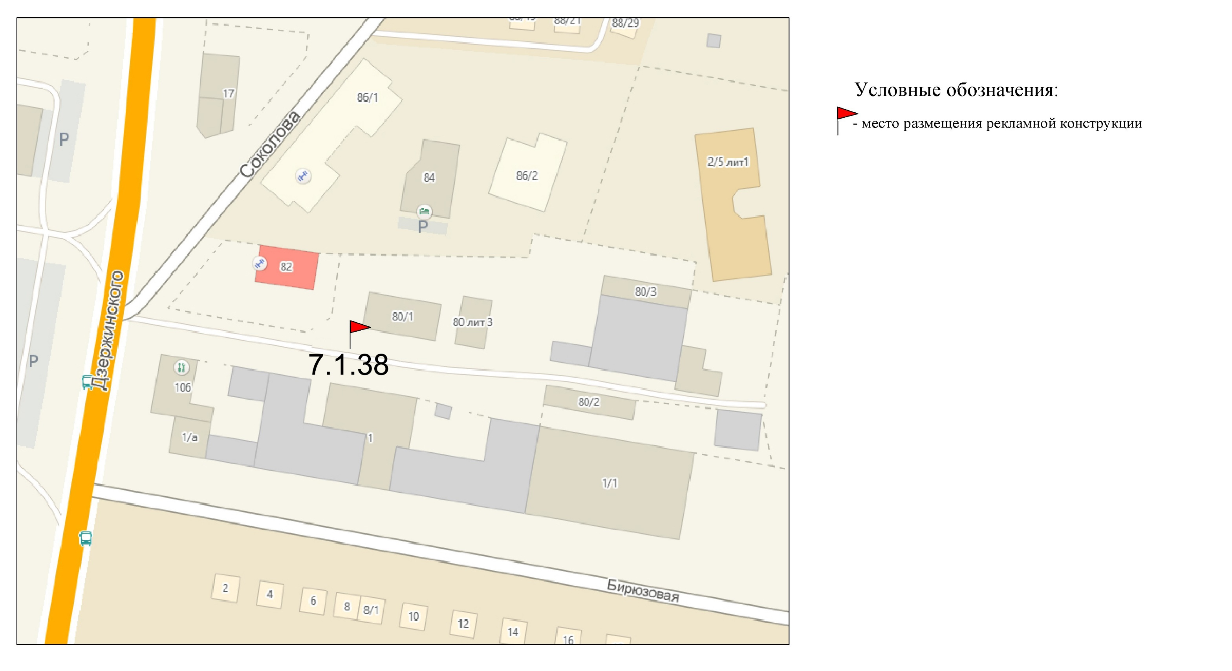

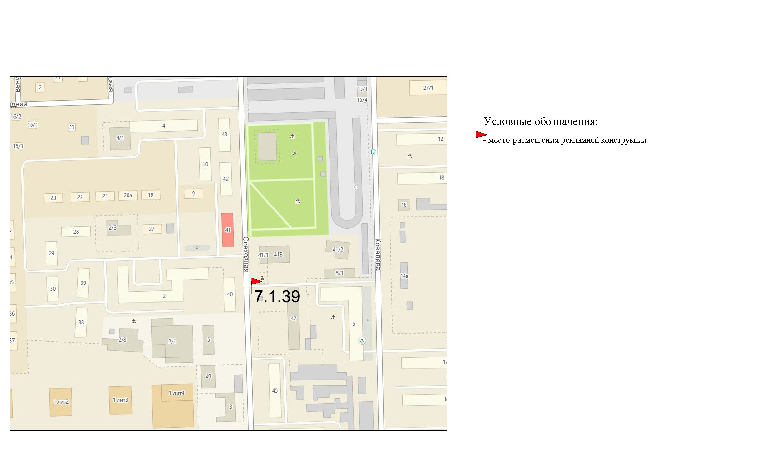

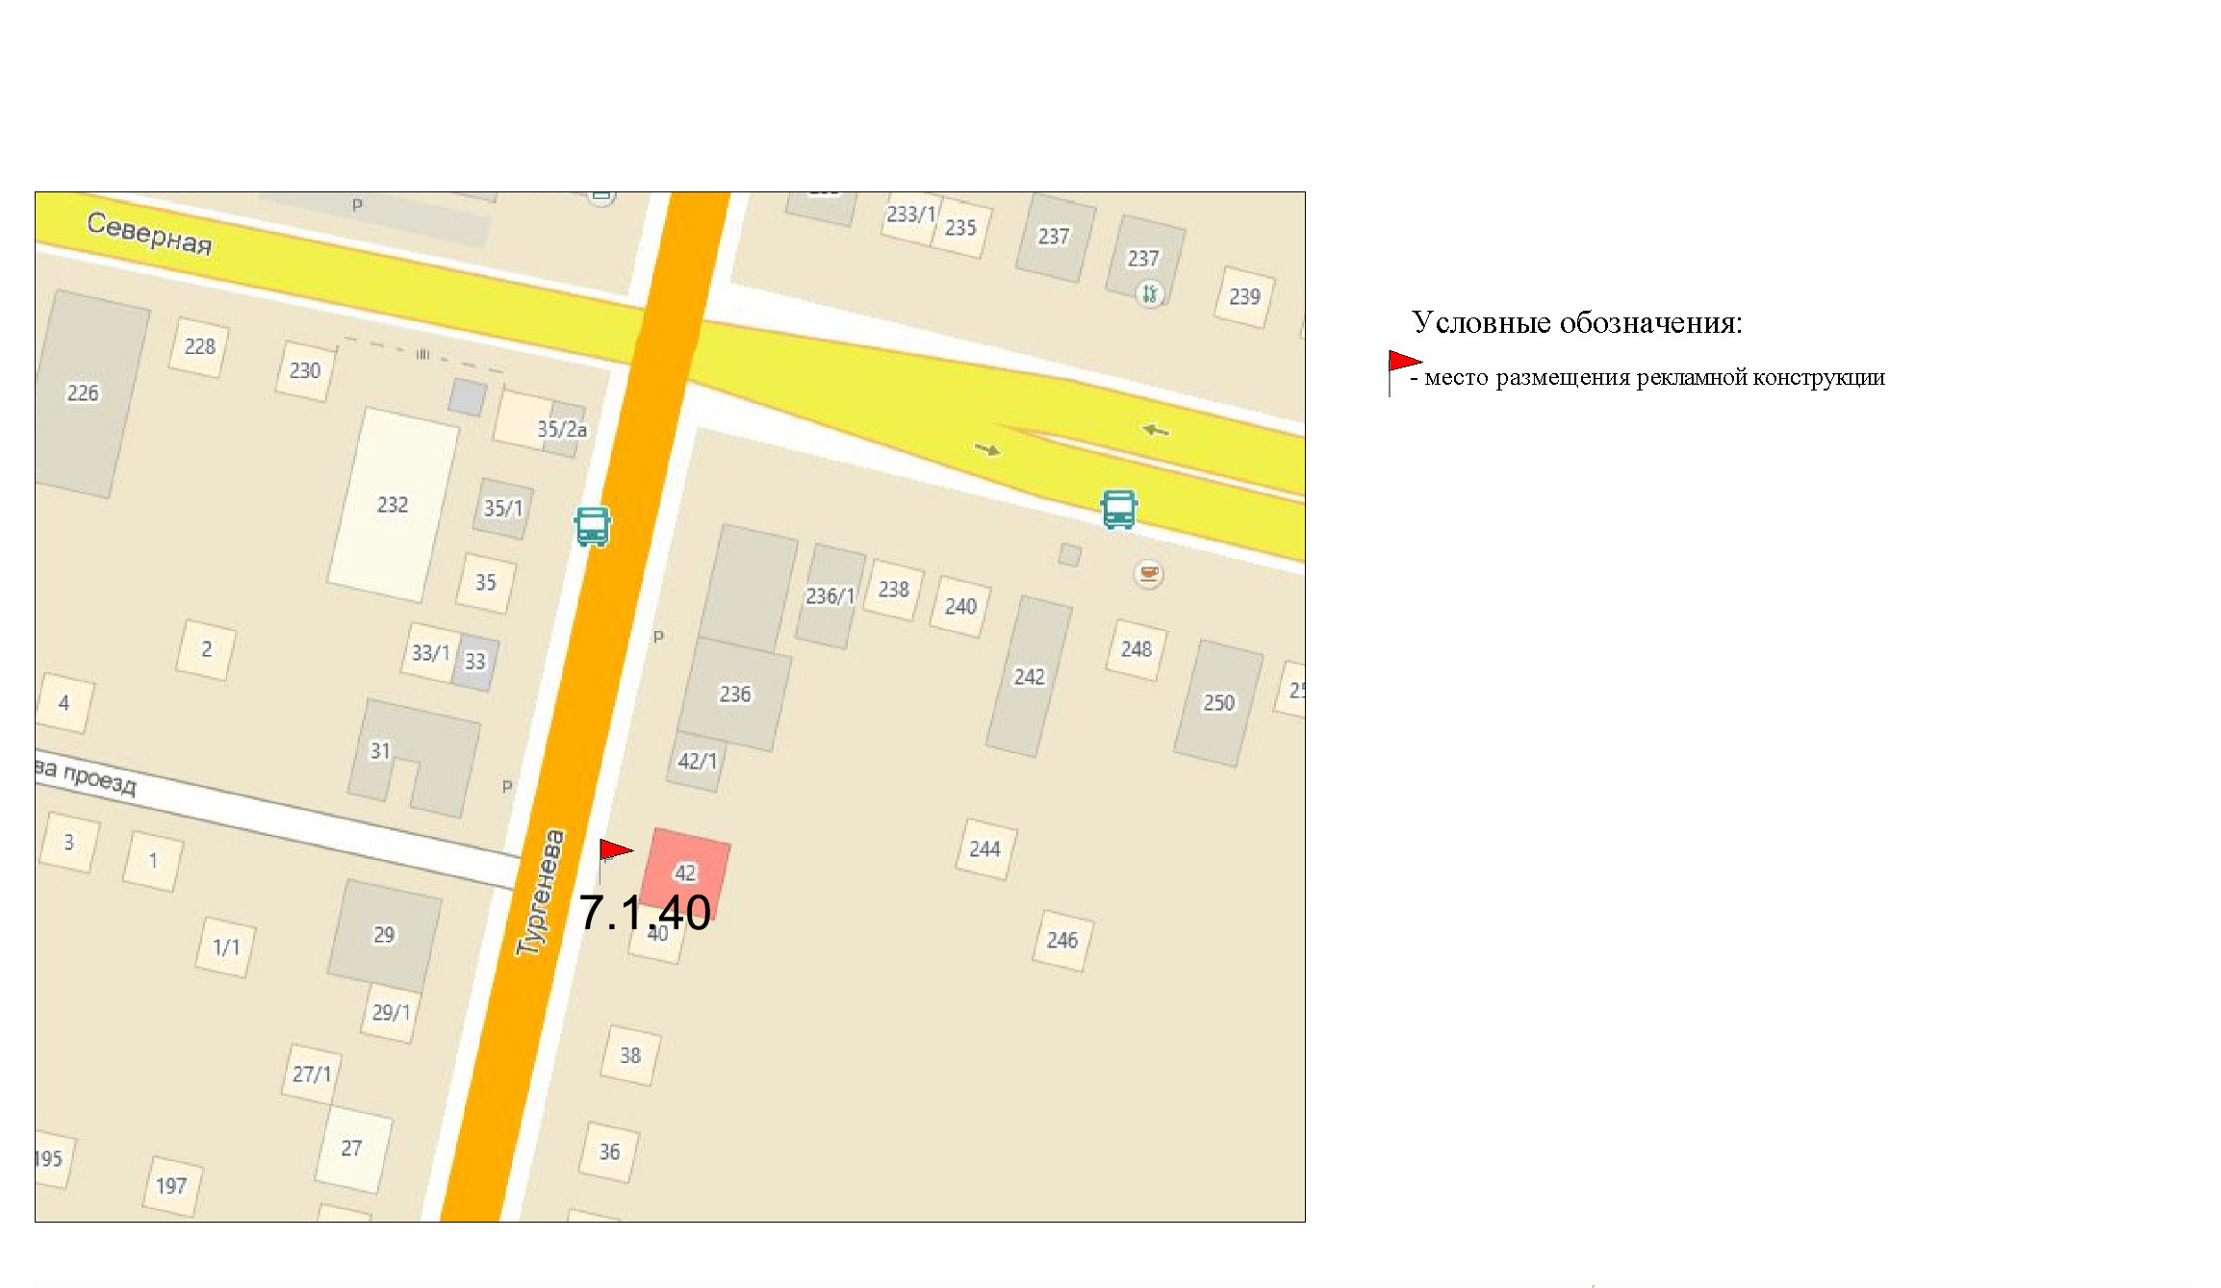

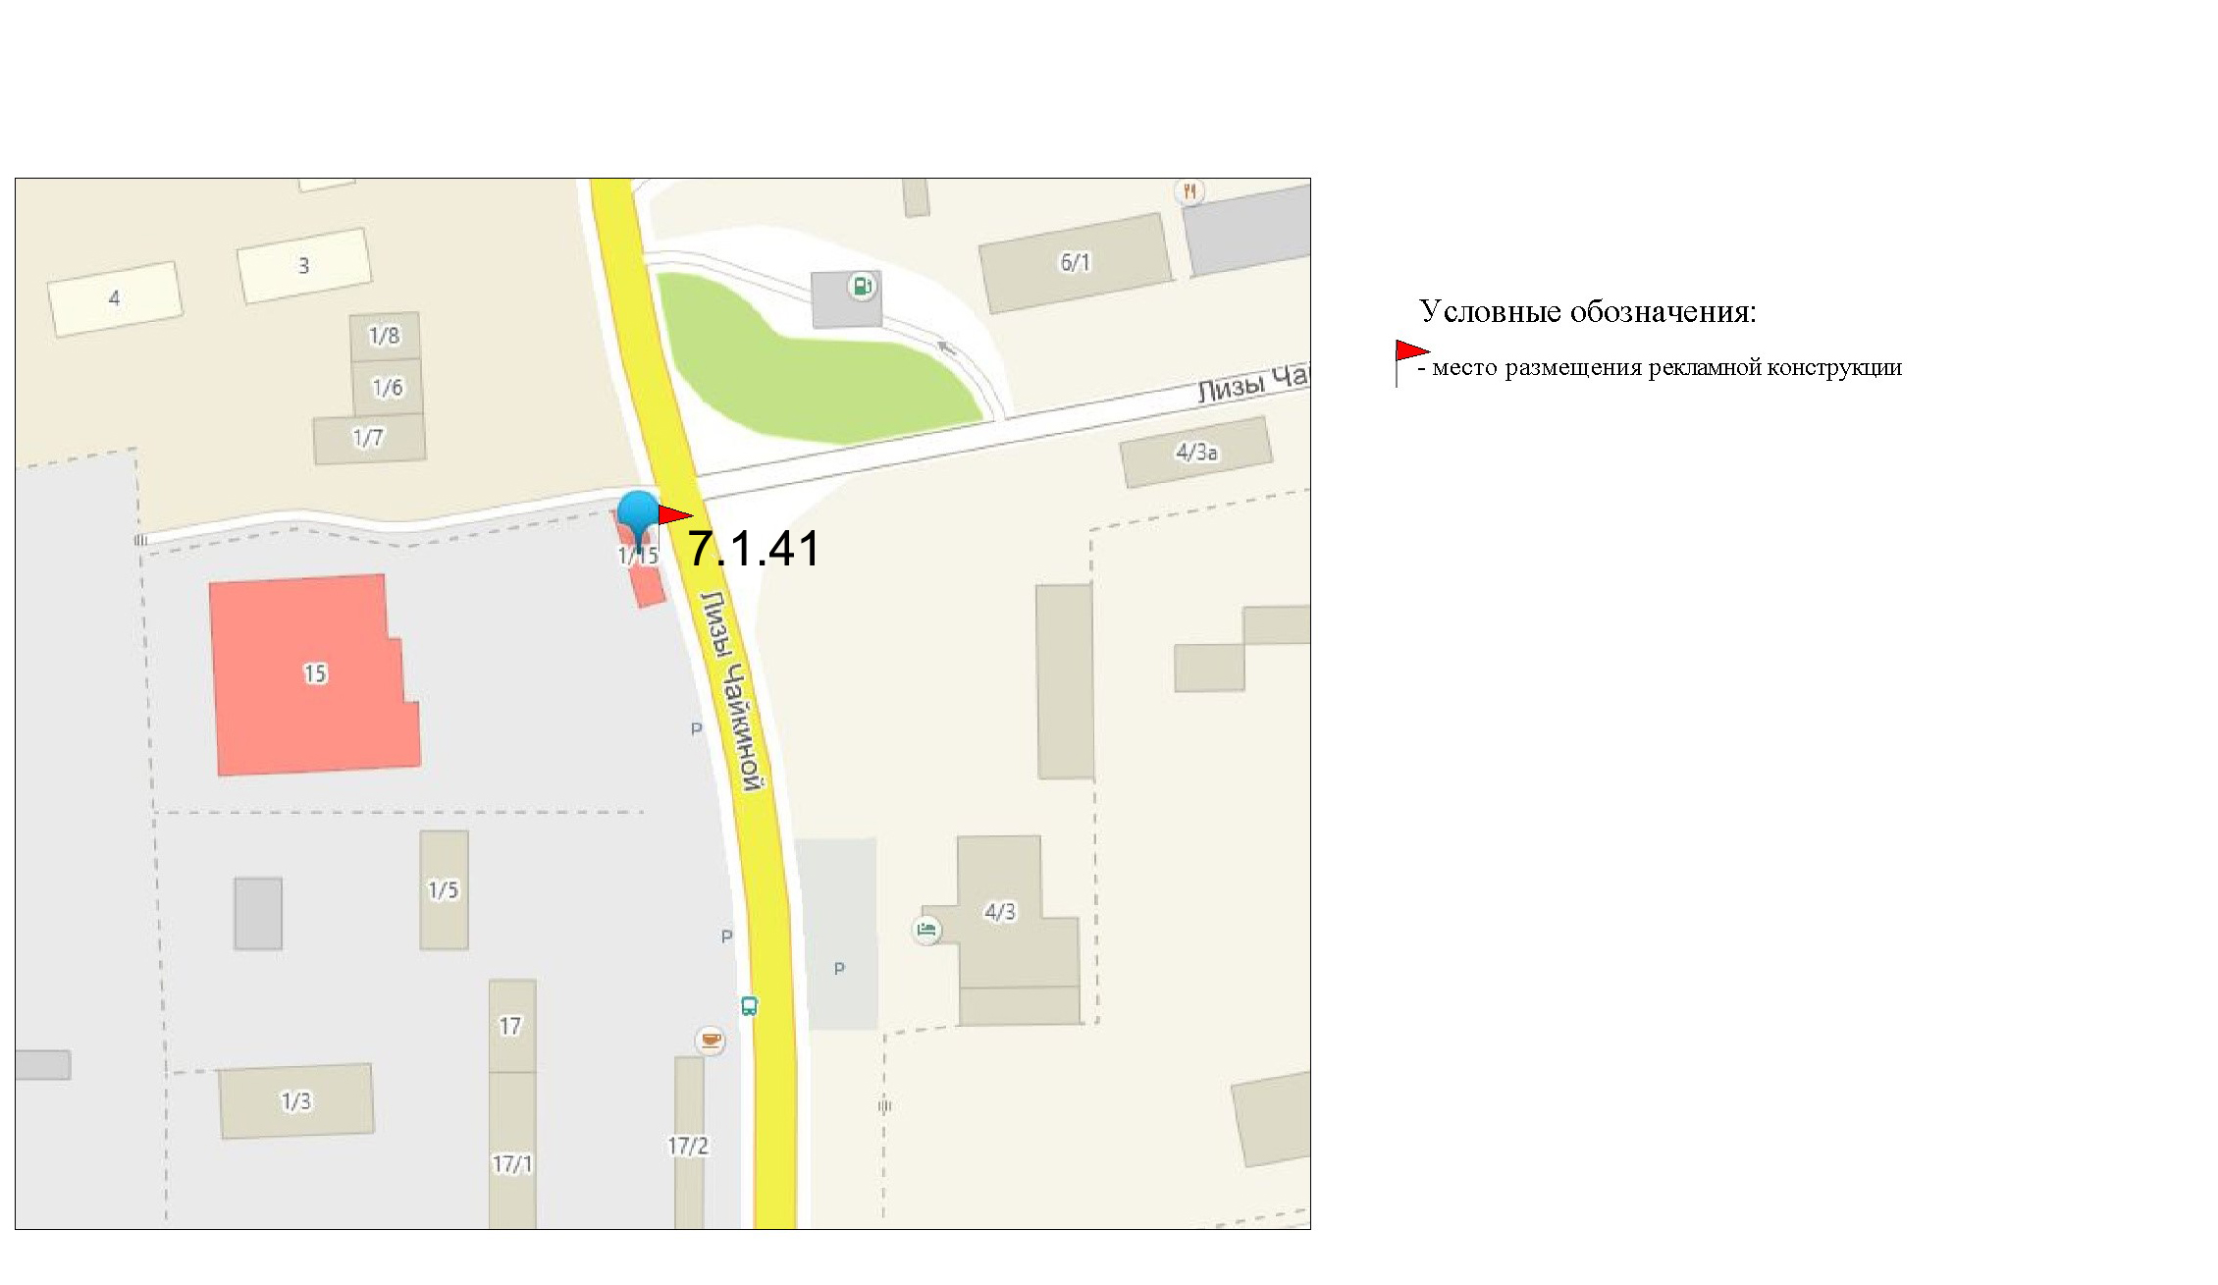

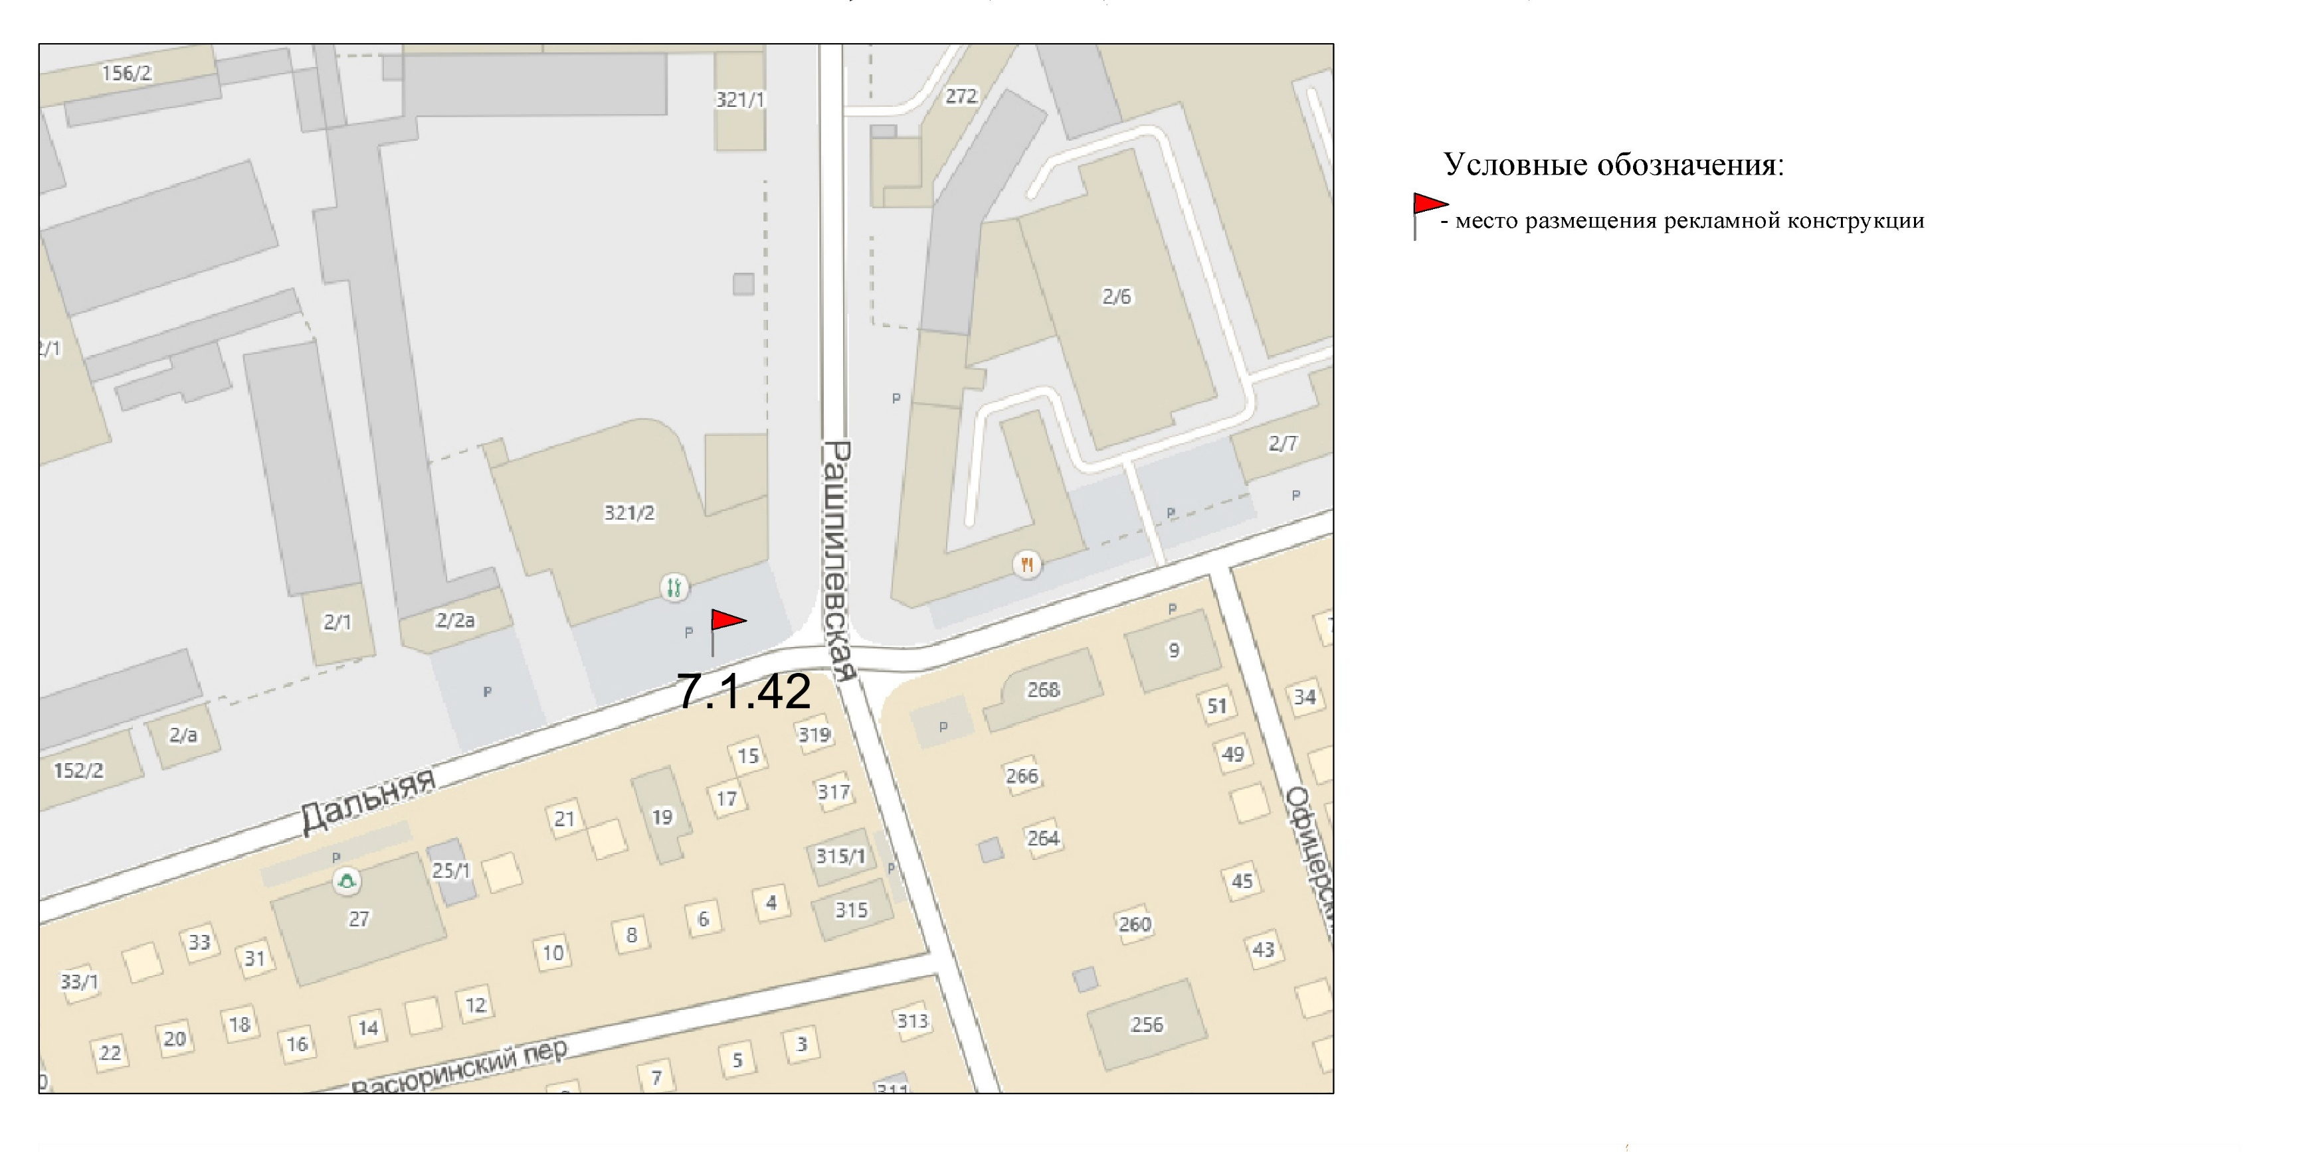

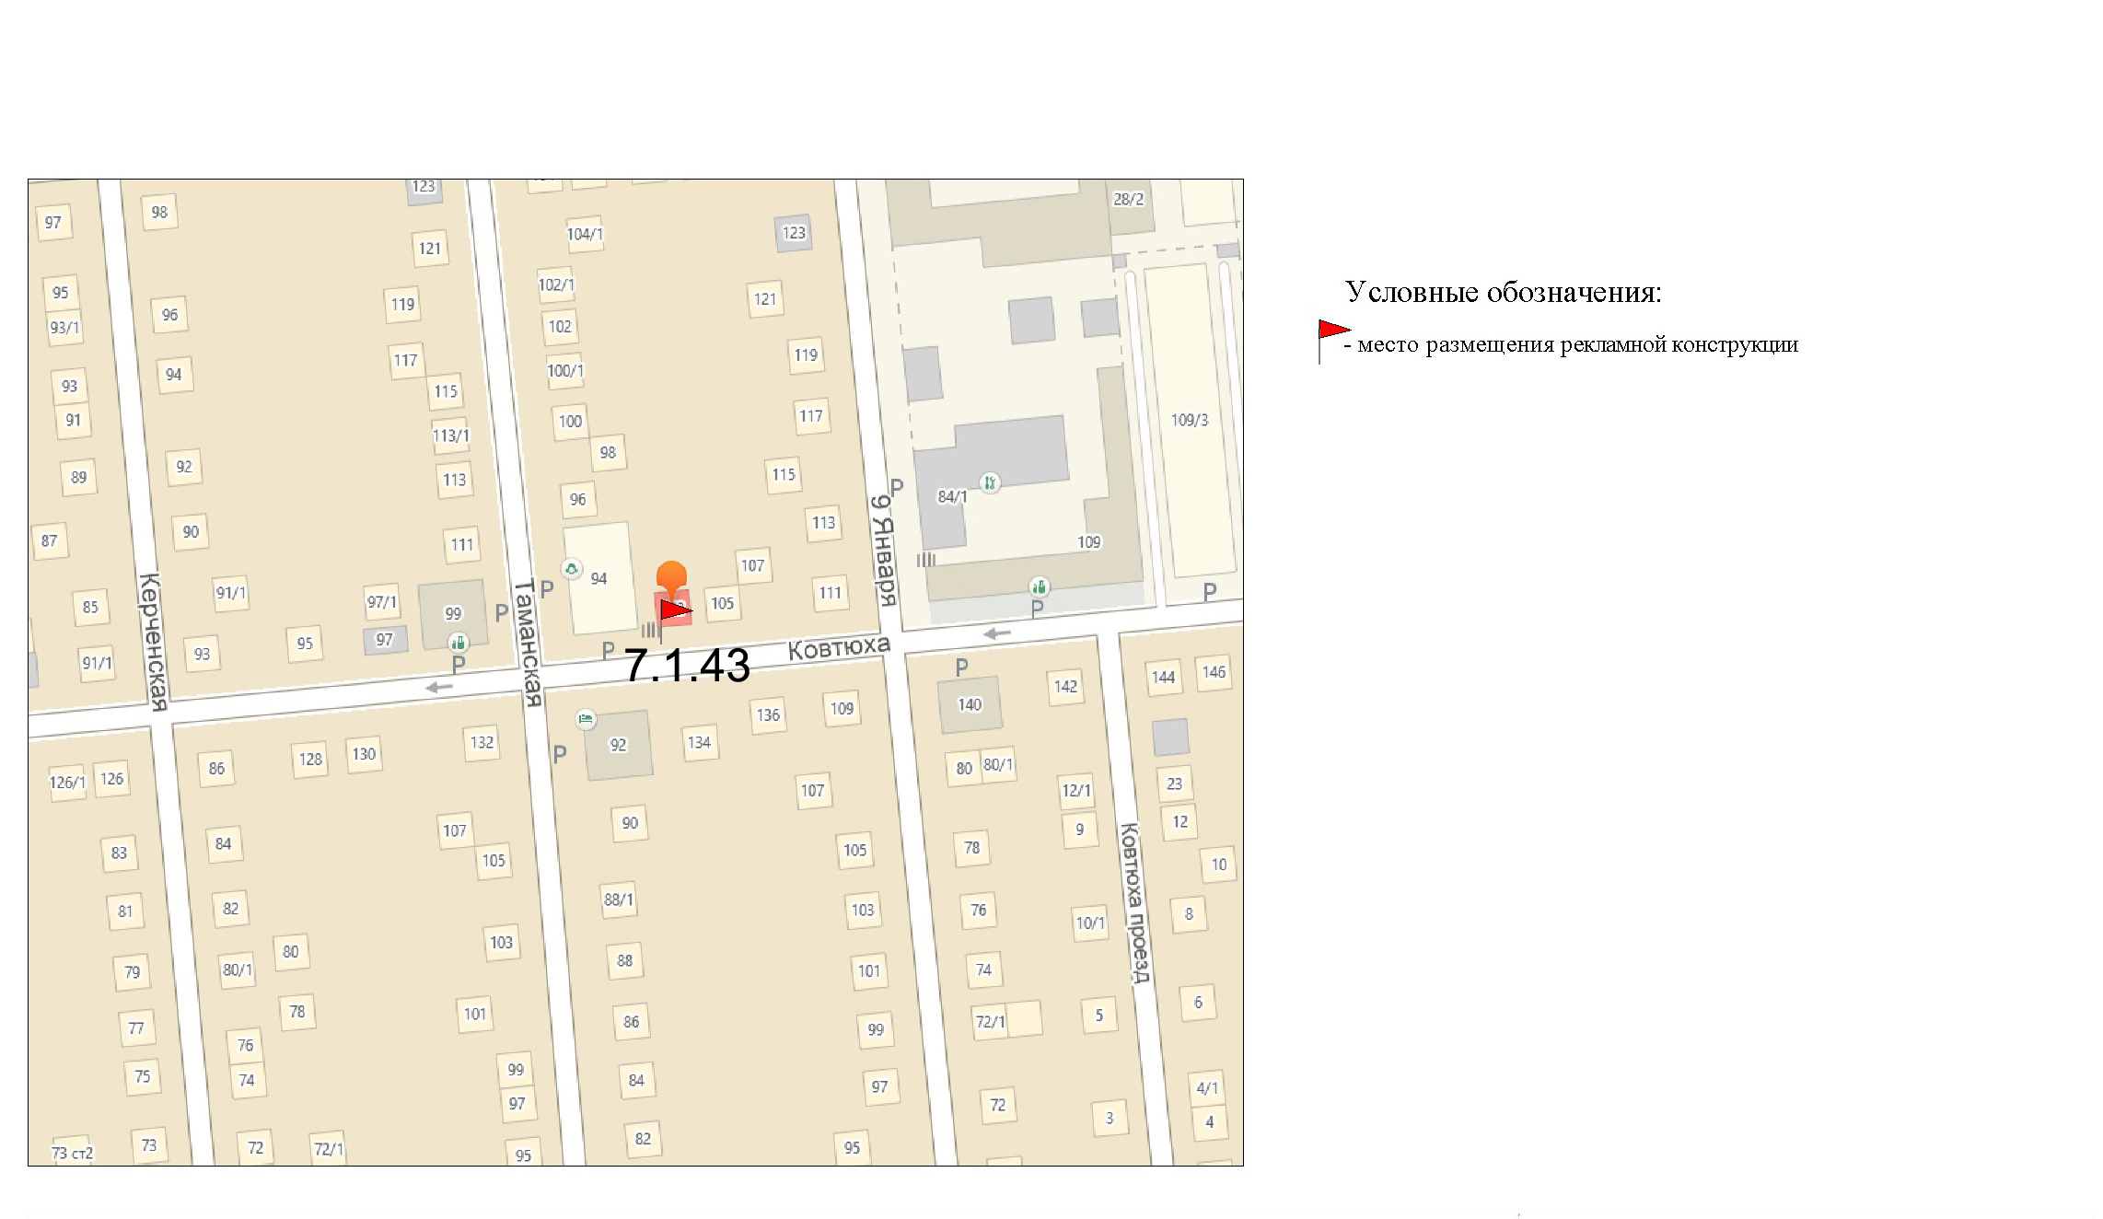

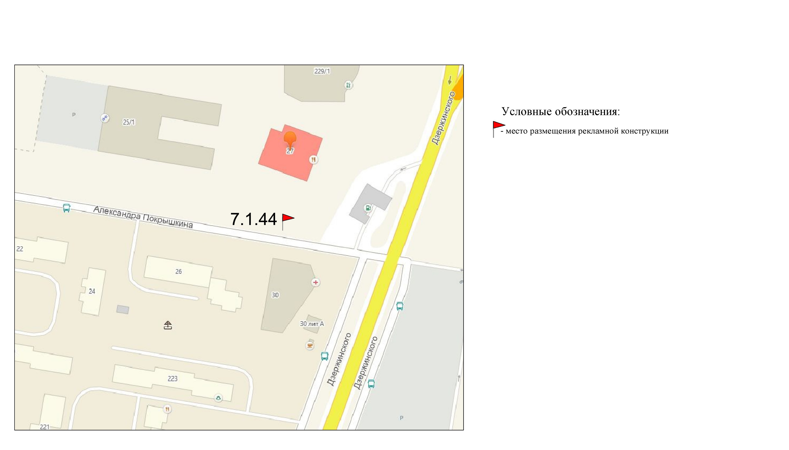

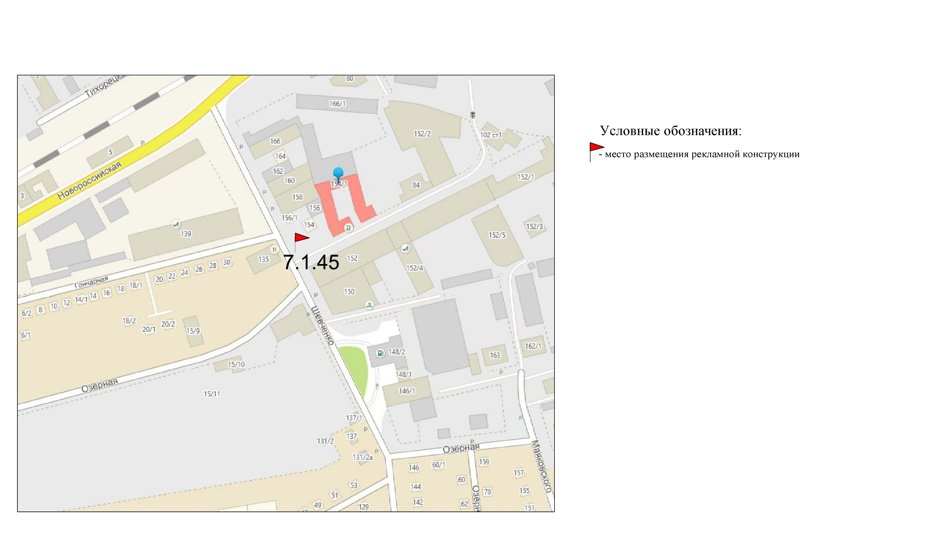

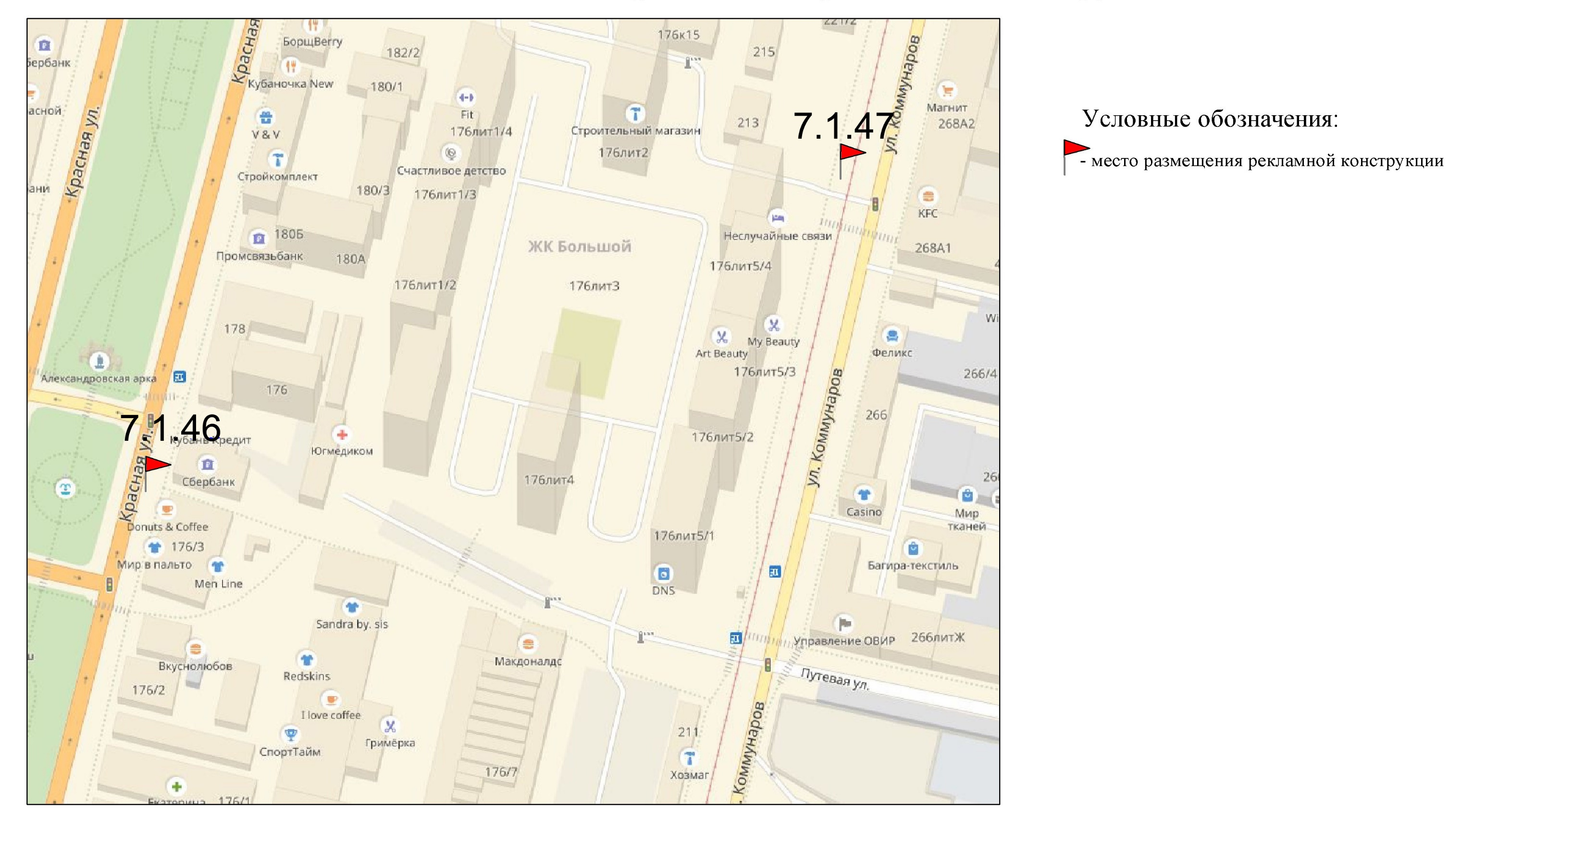

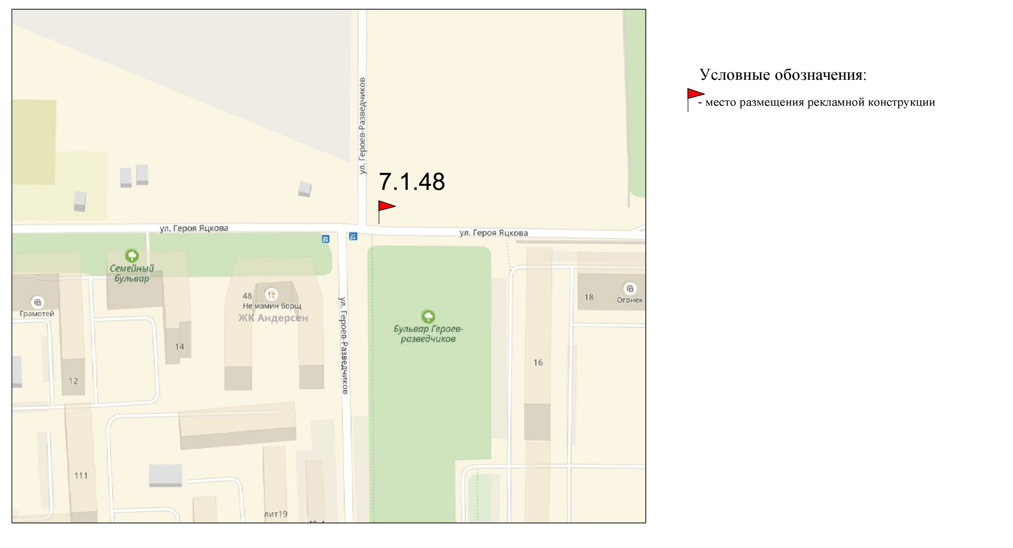

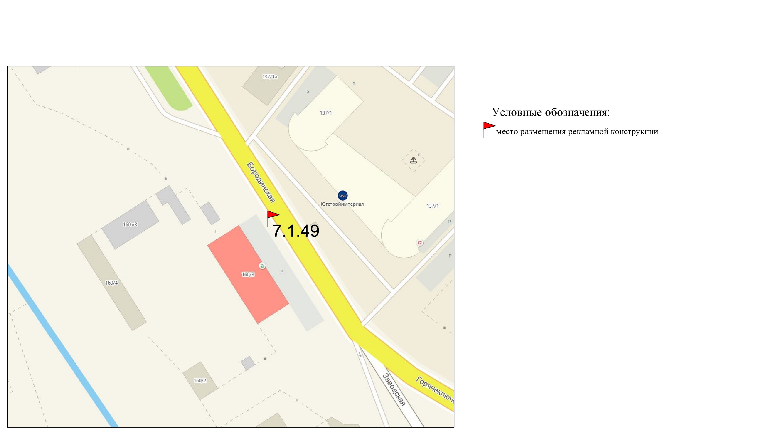

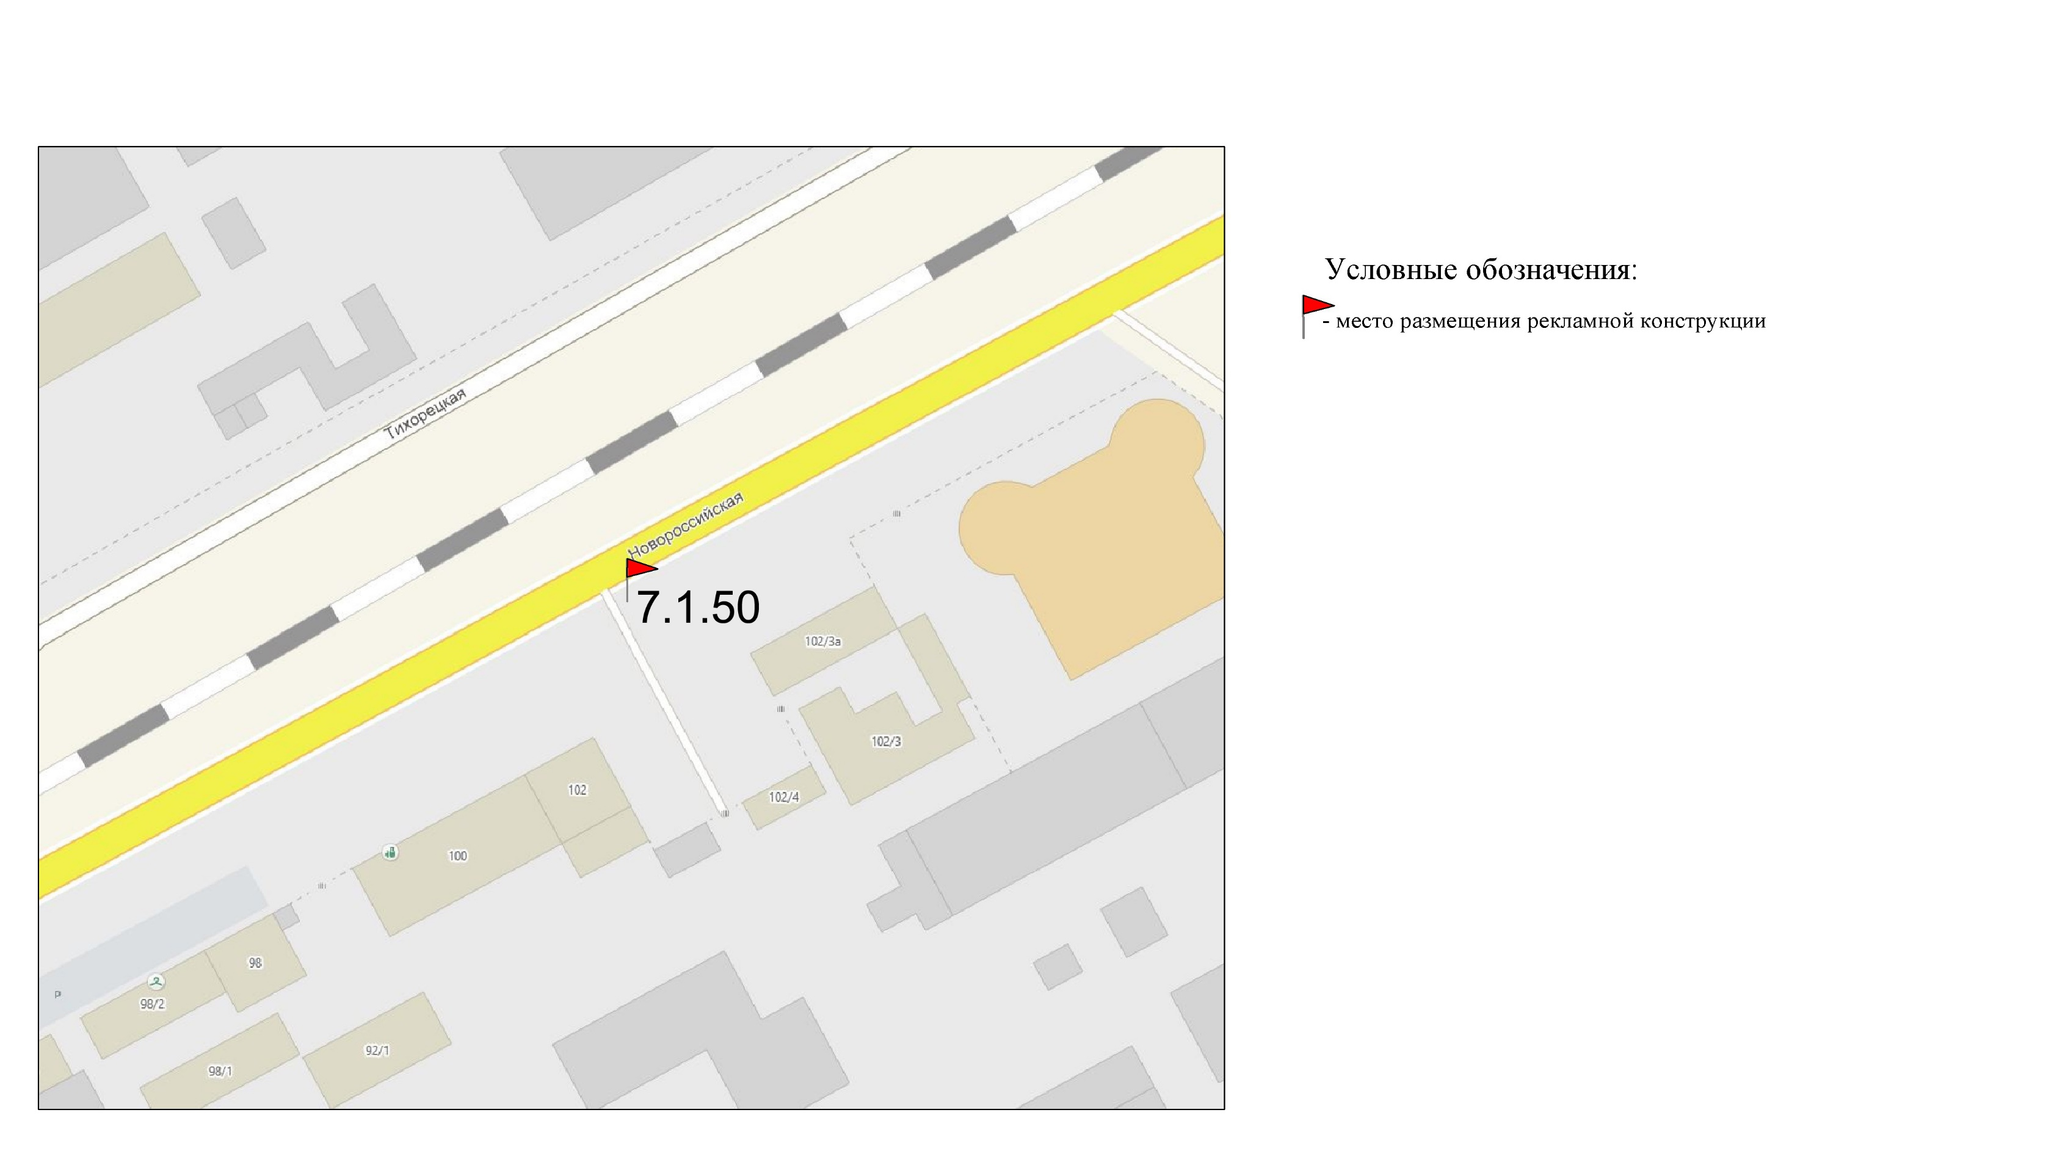

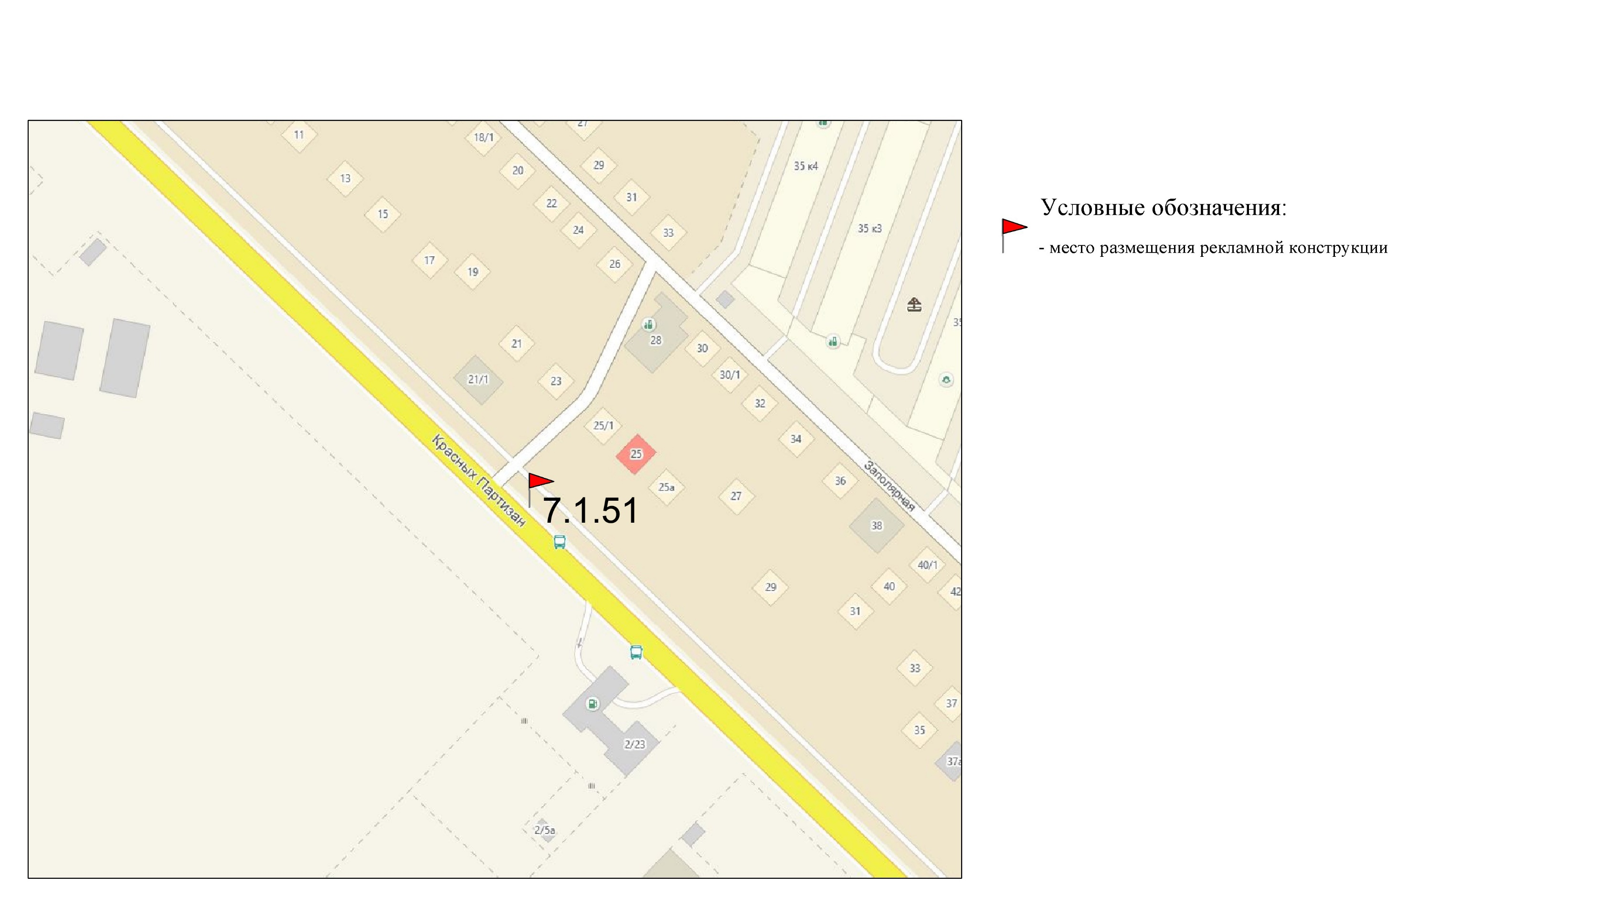

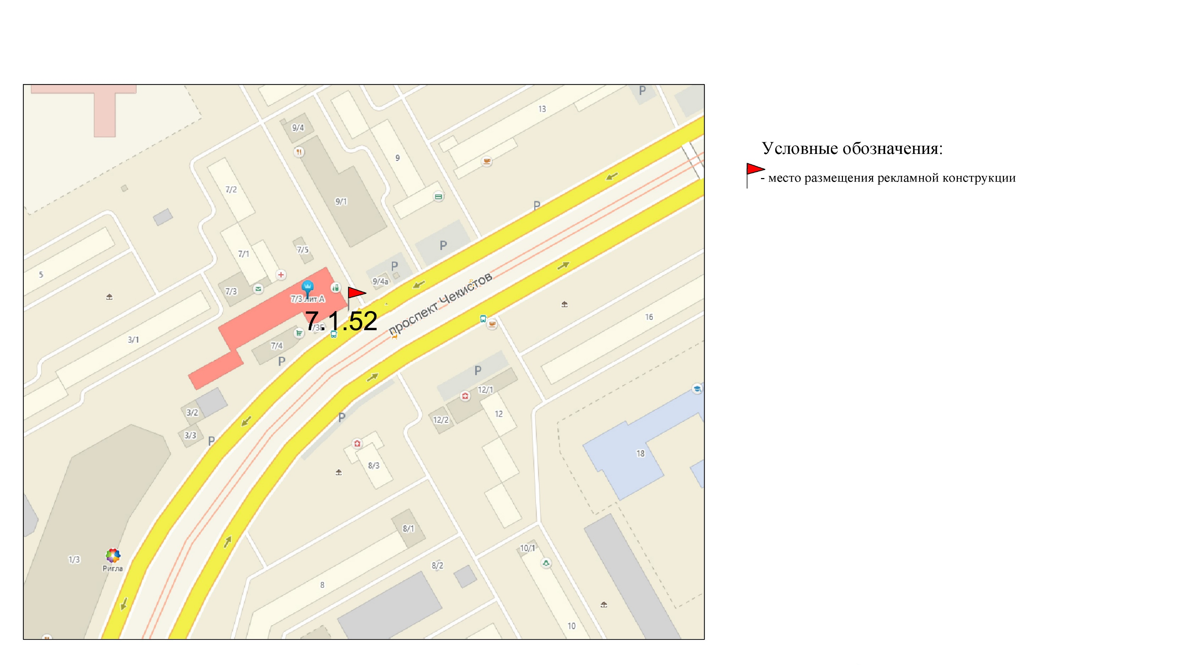

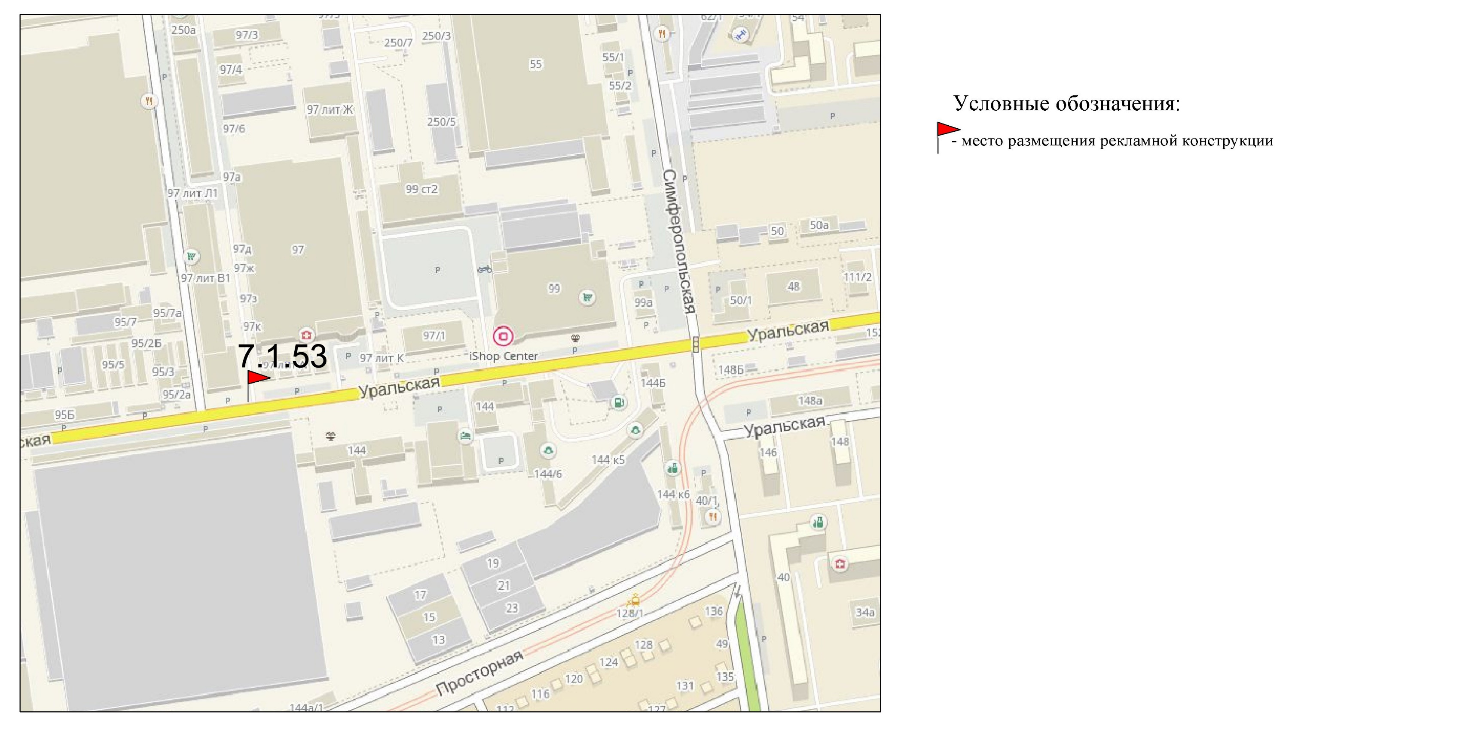

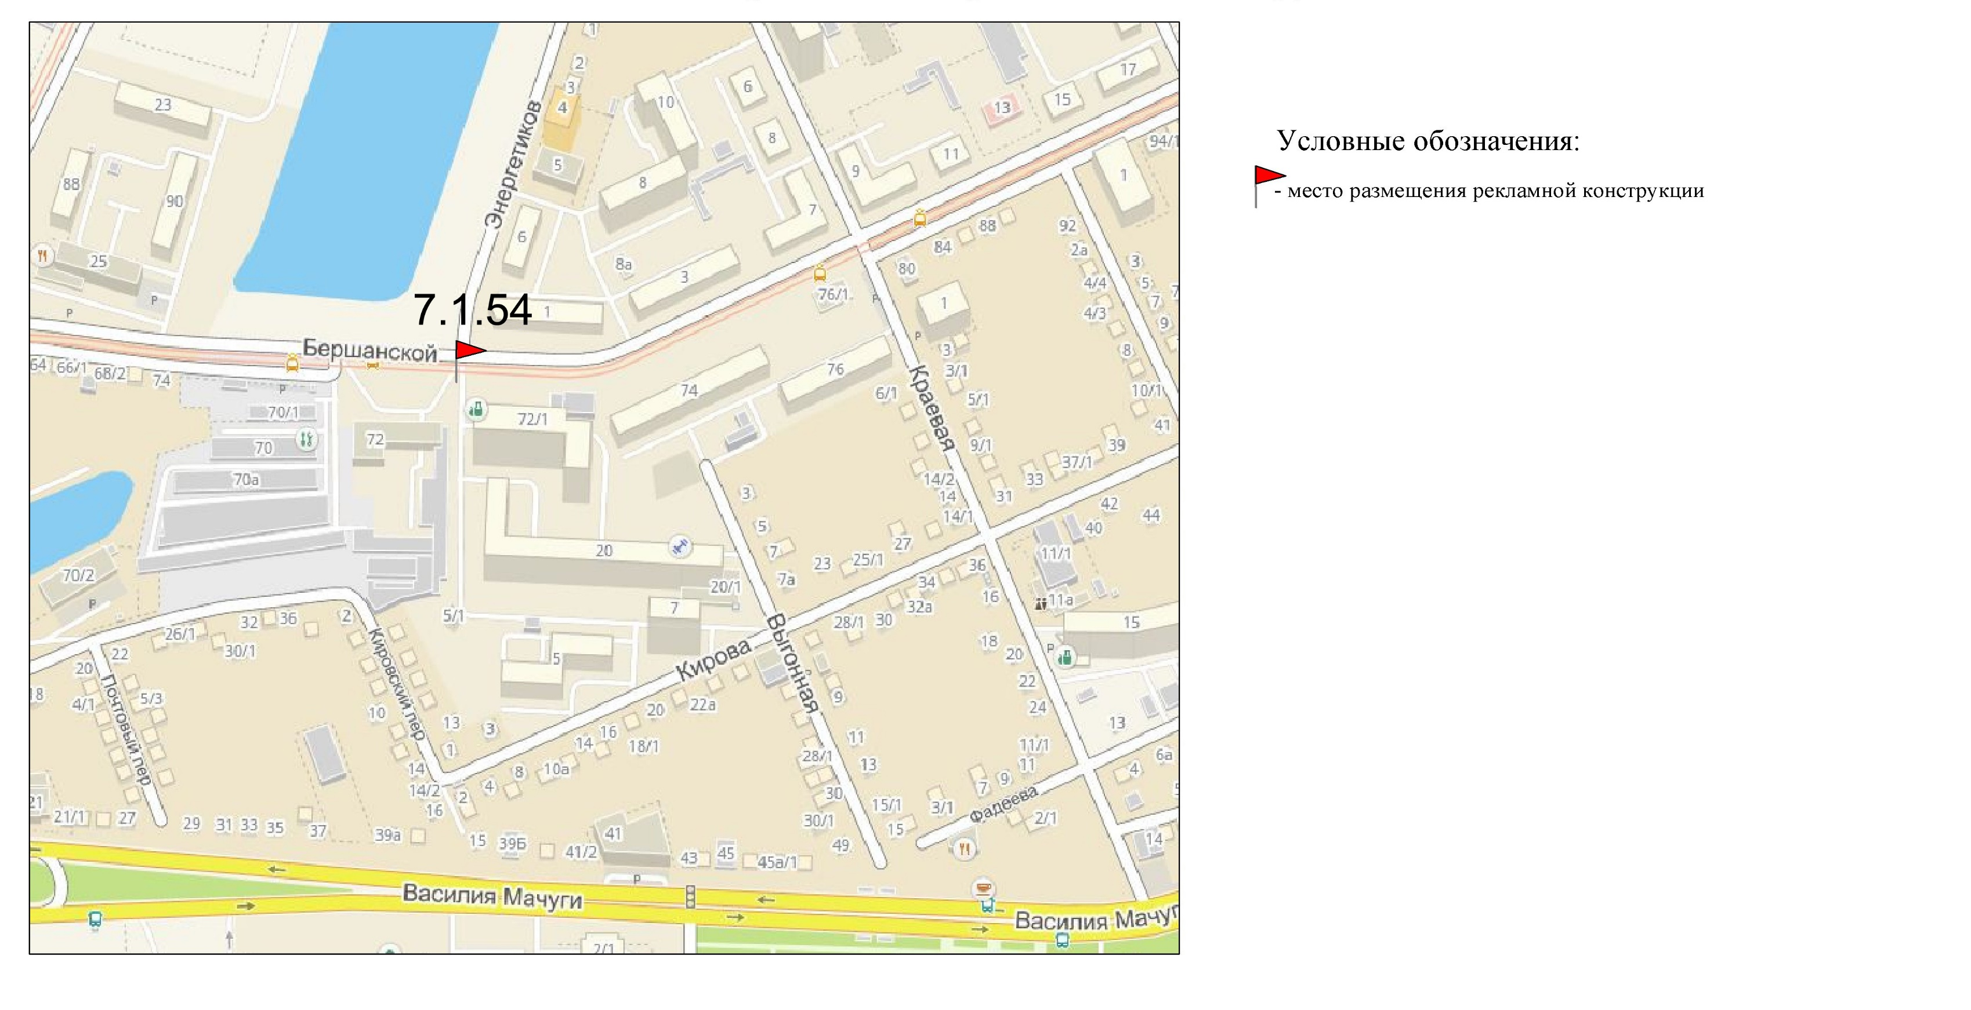

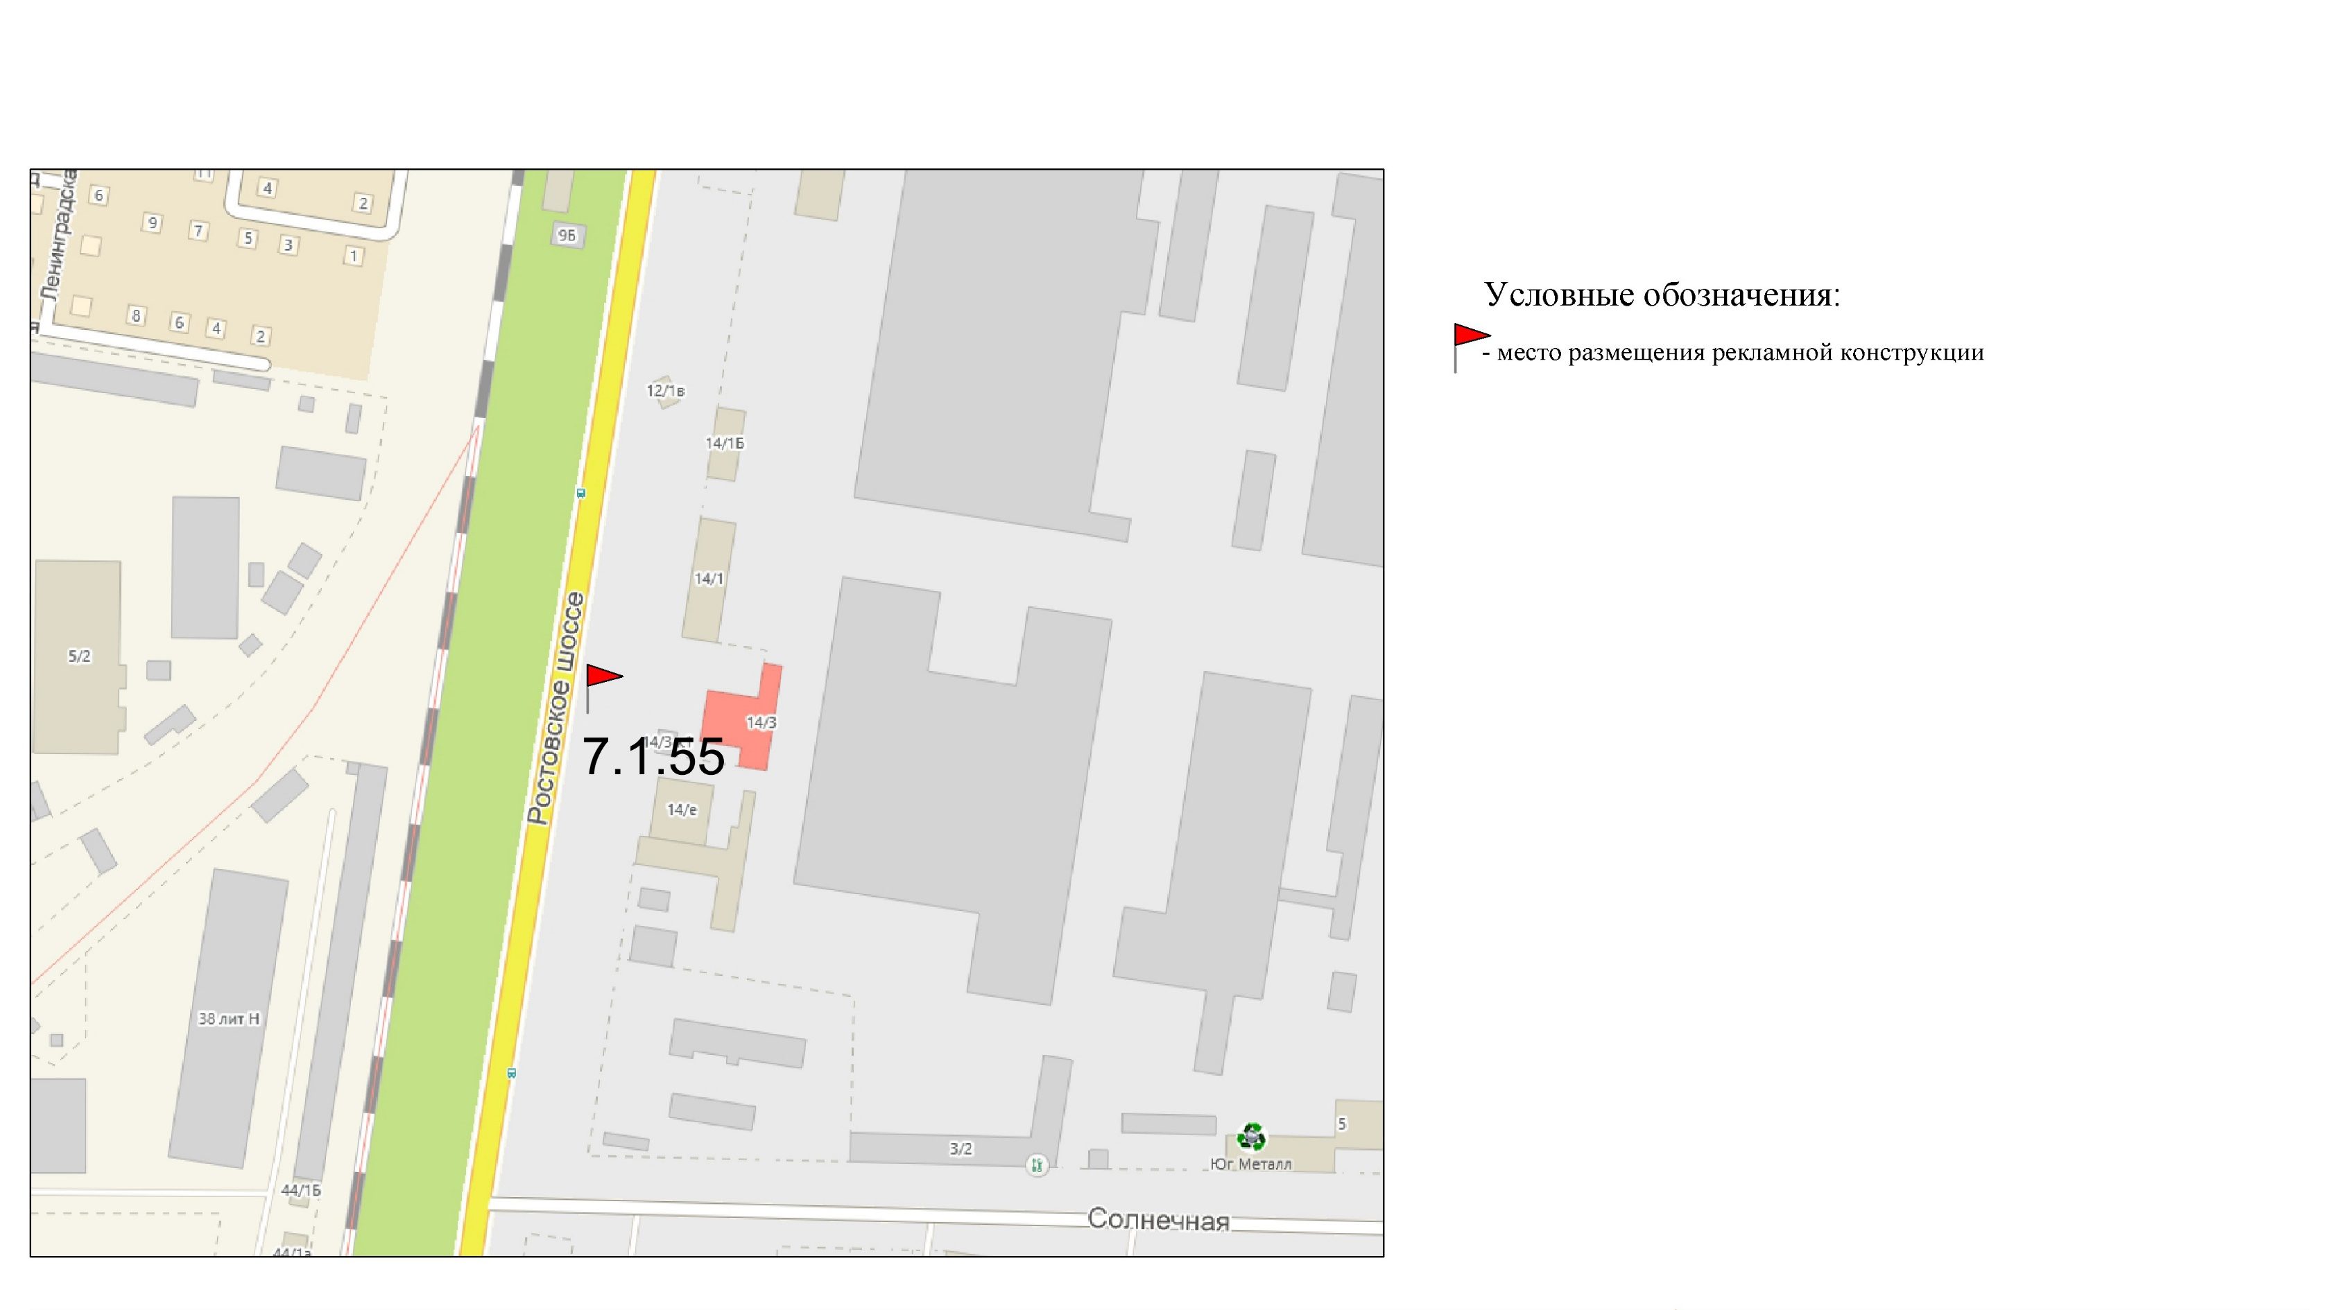

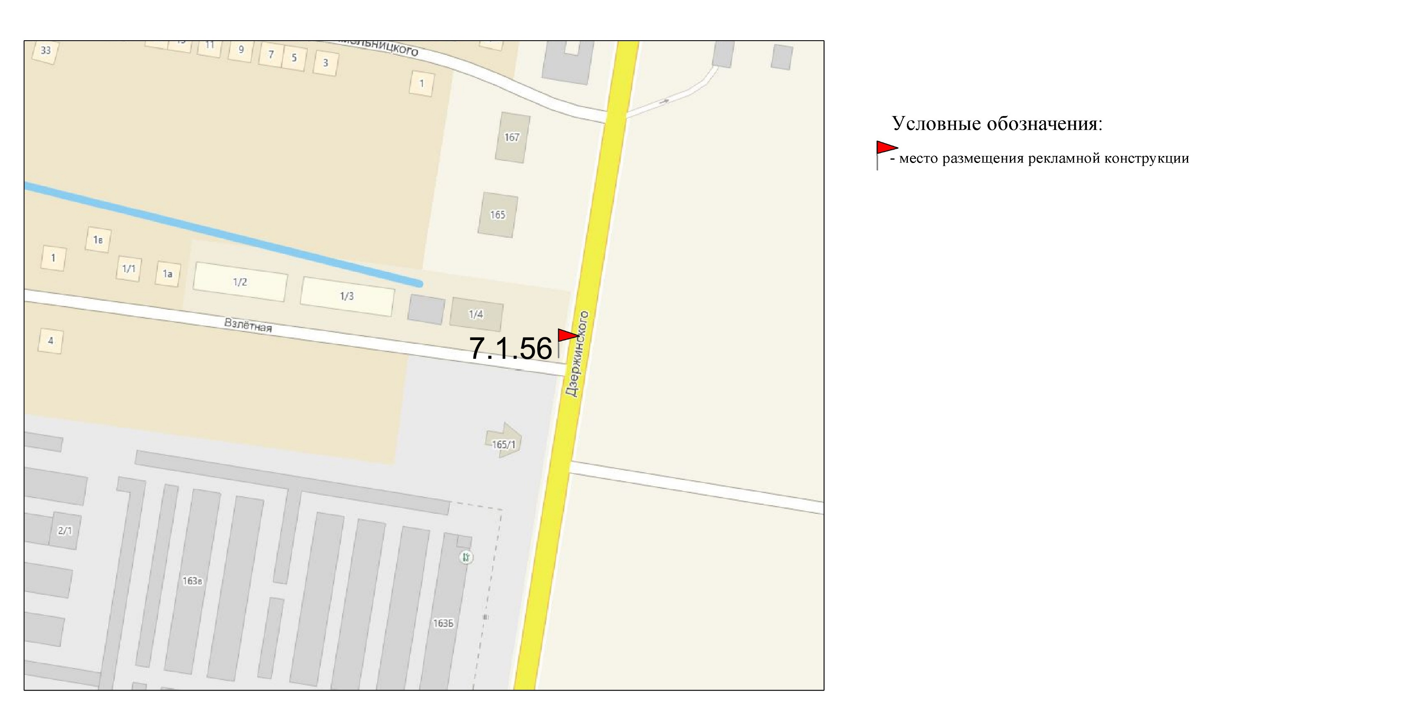

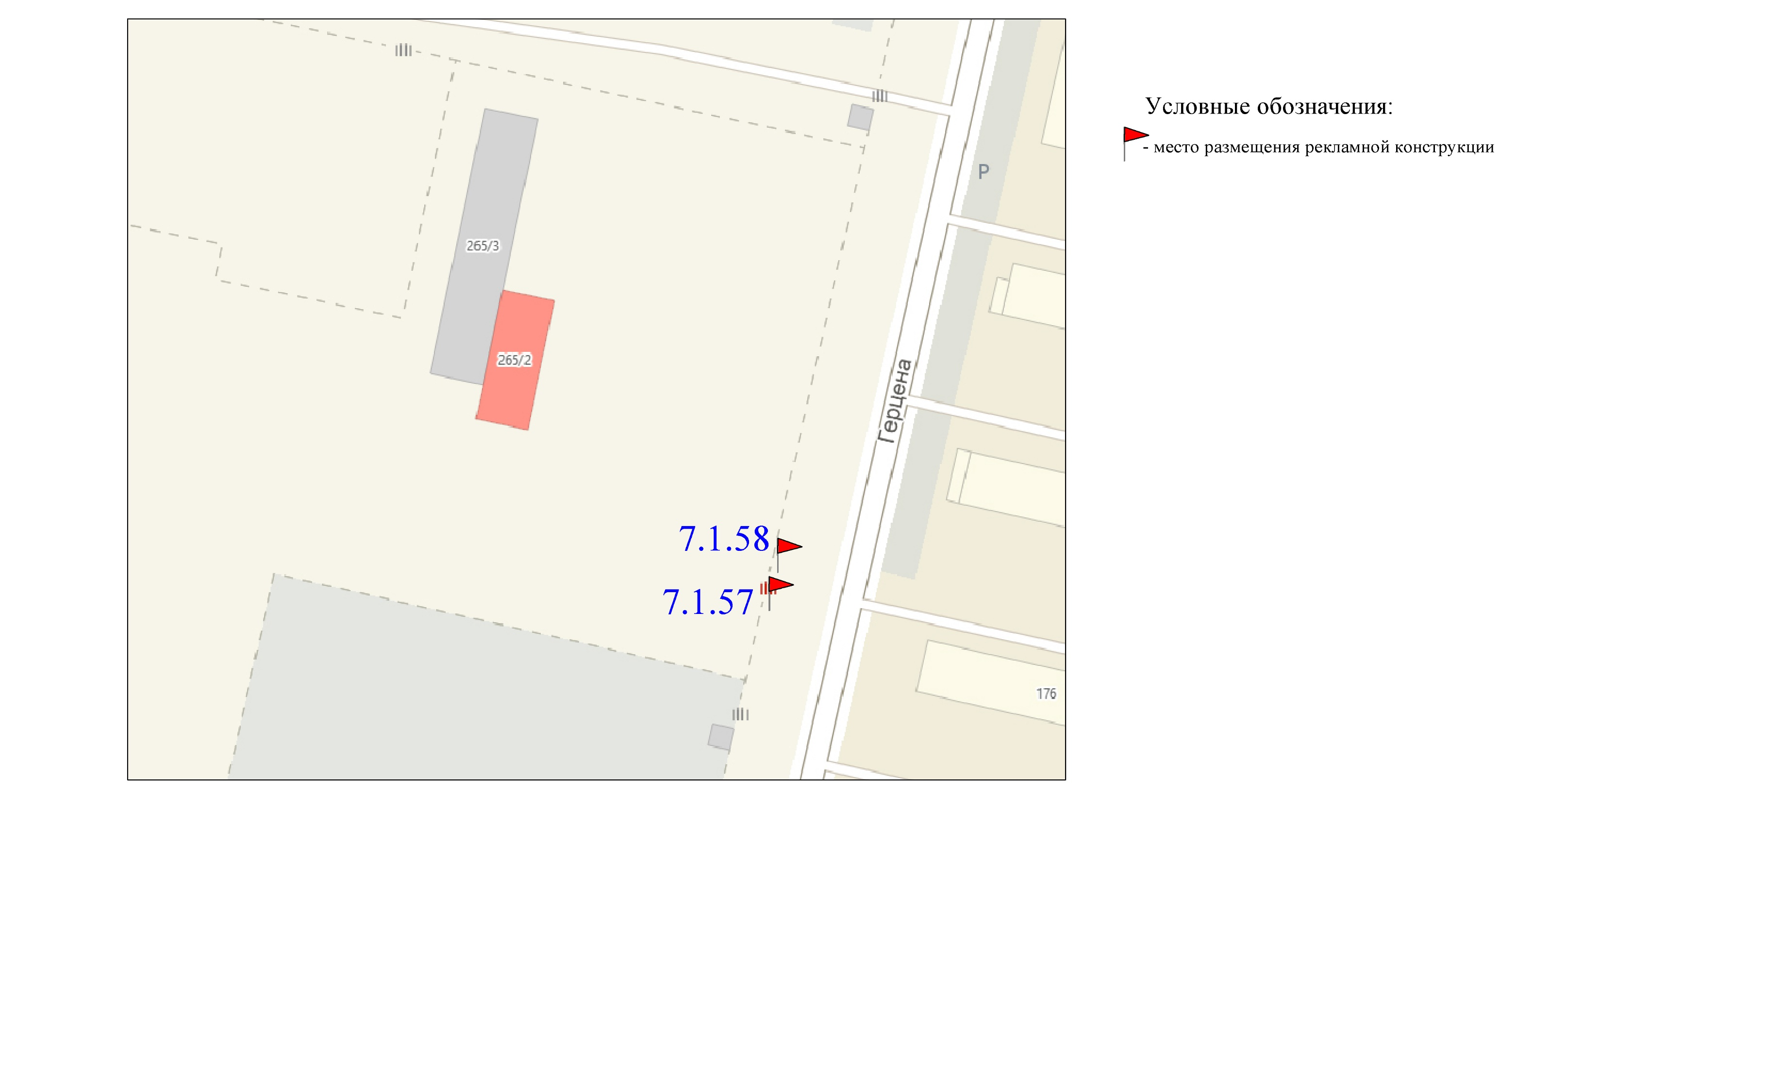

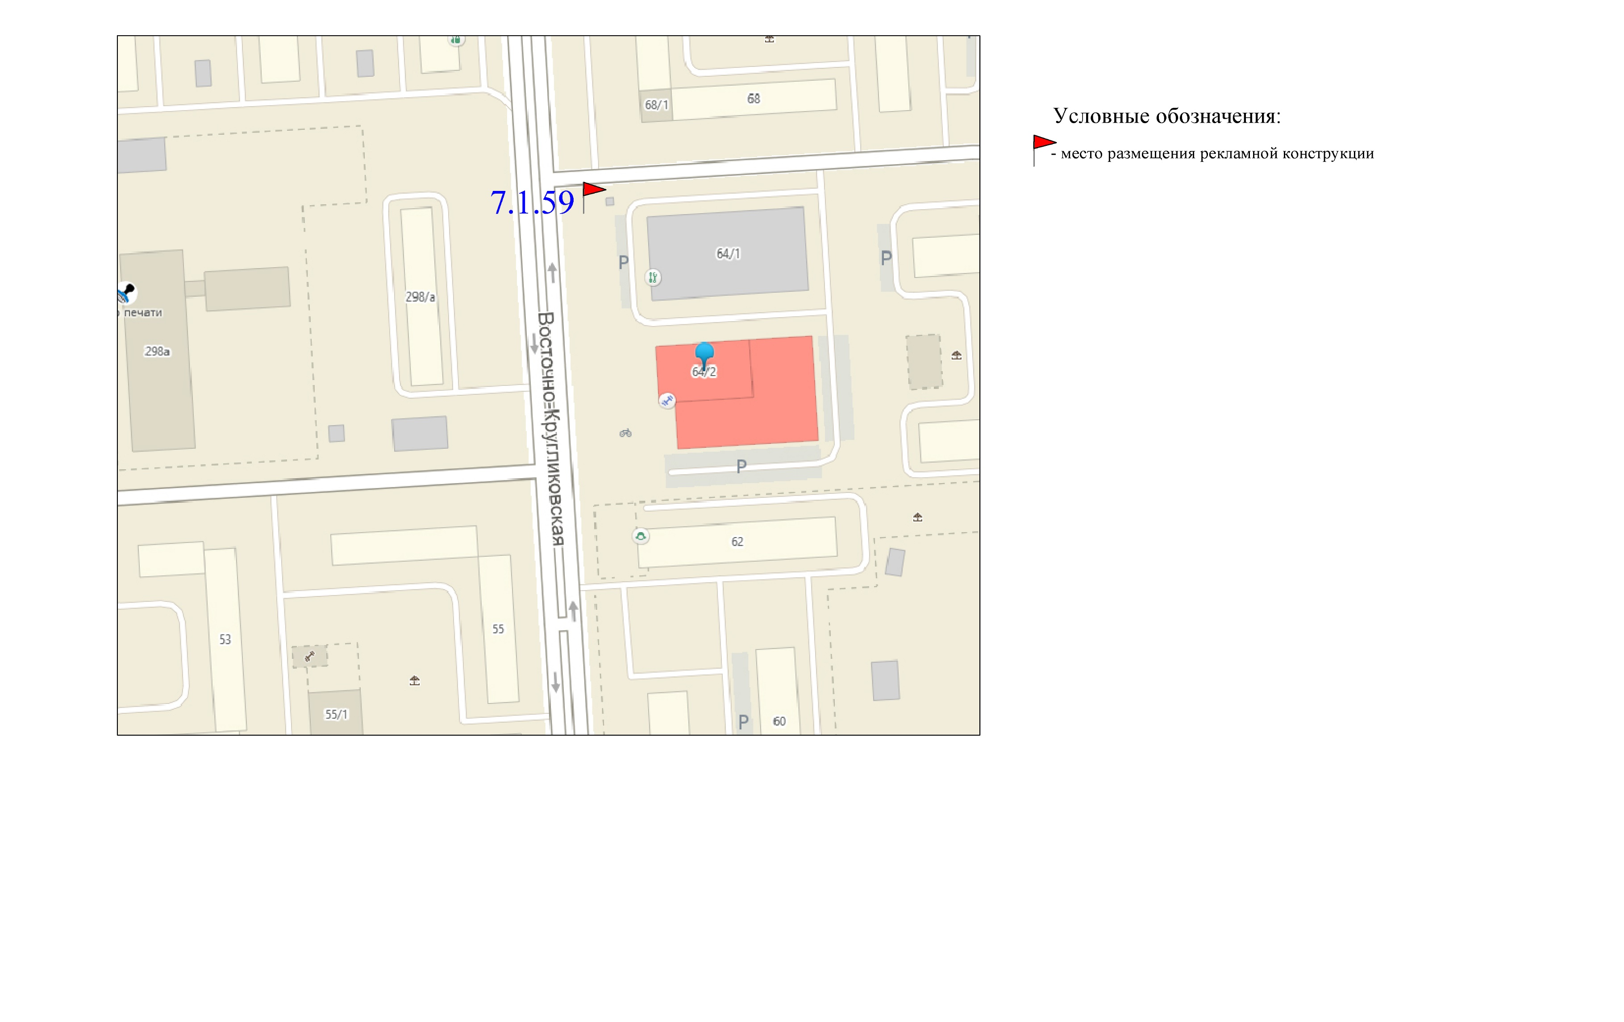
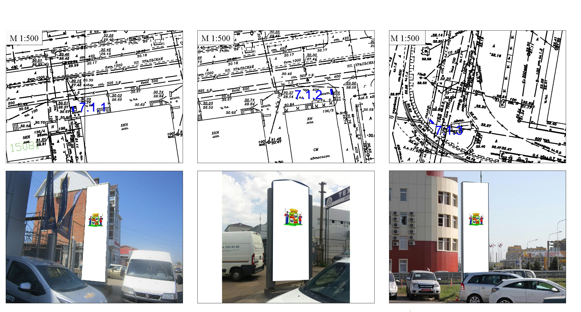
Раздел II
Карта размещения рекламных конструкций

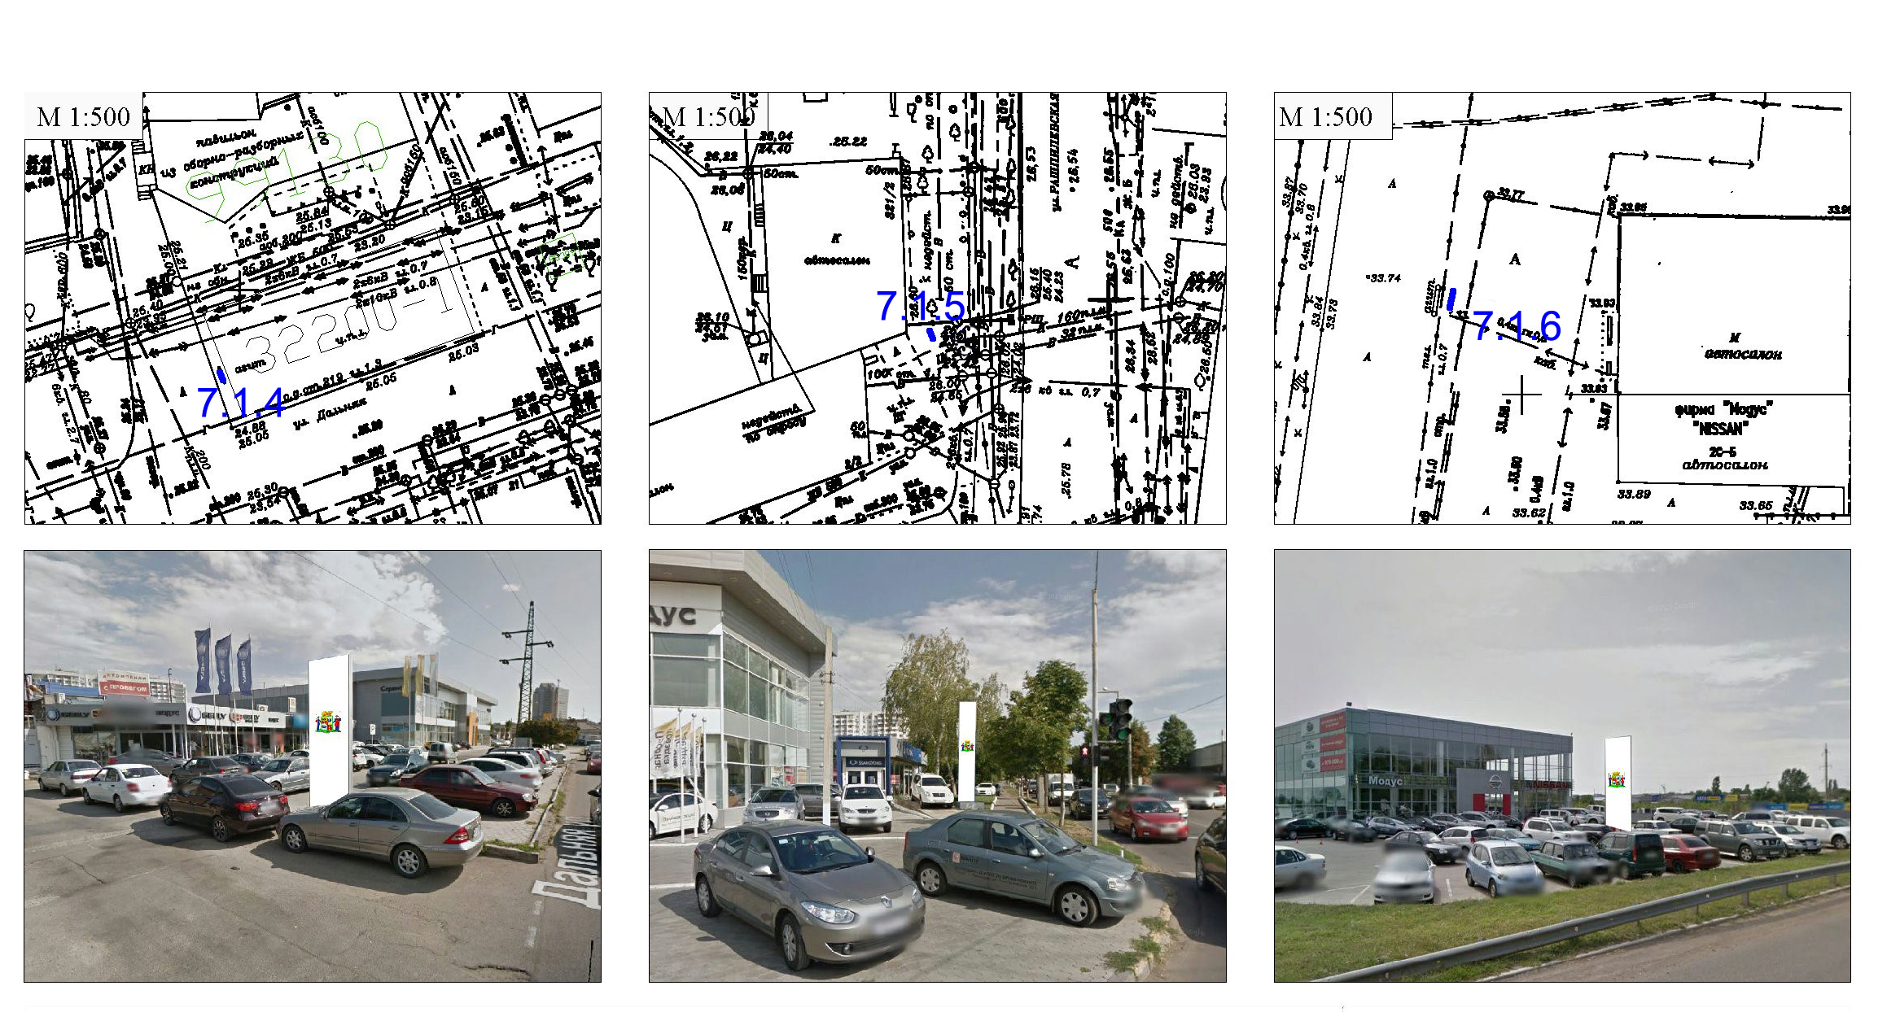

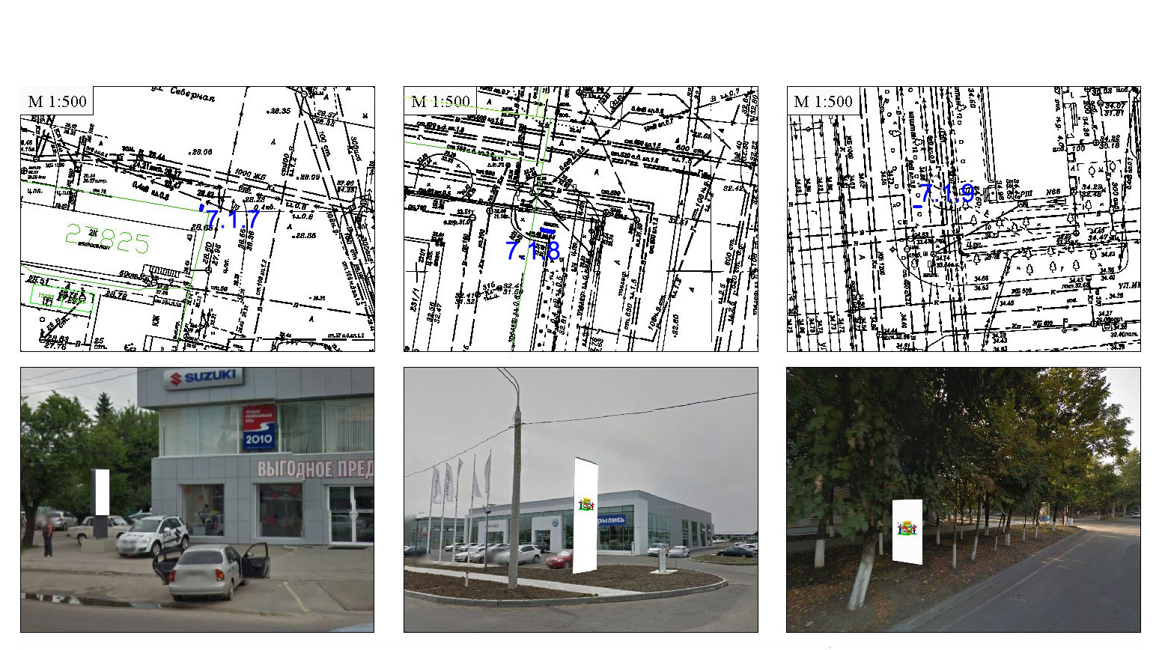

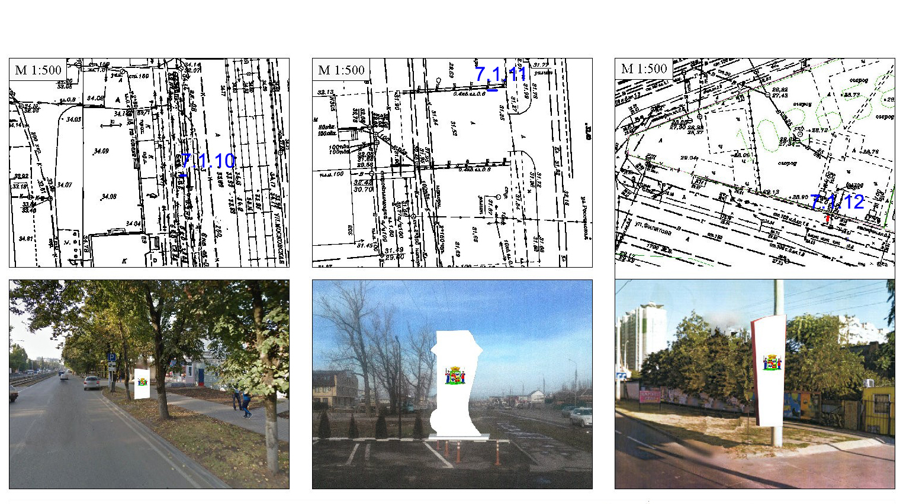

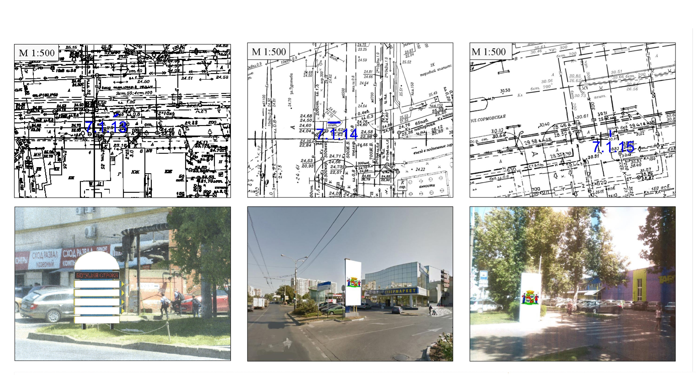

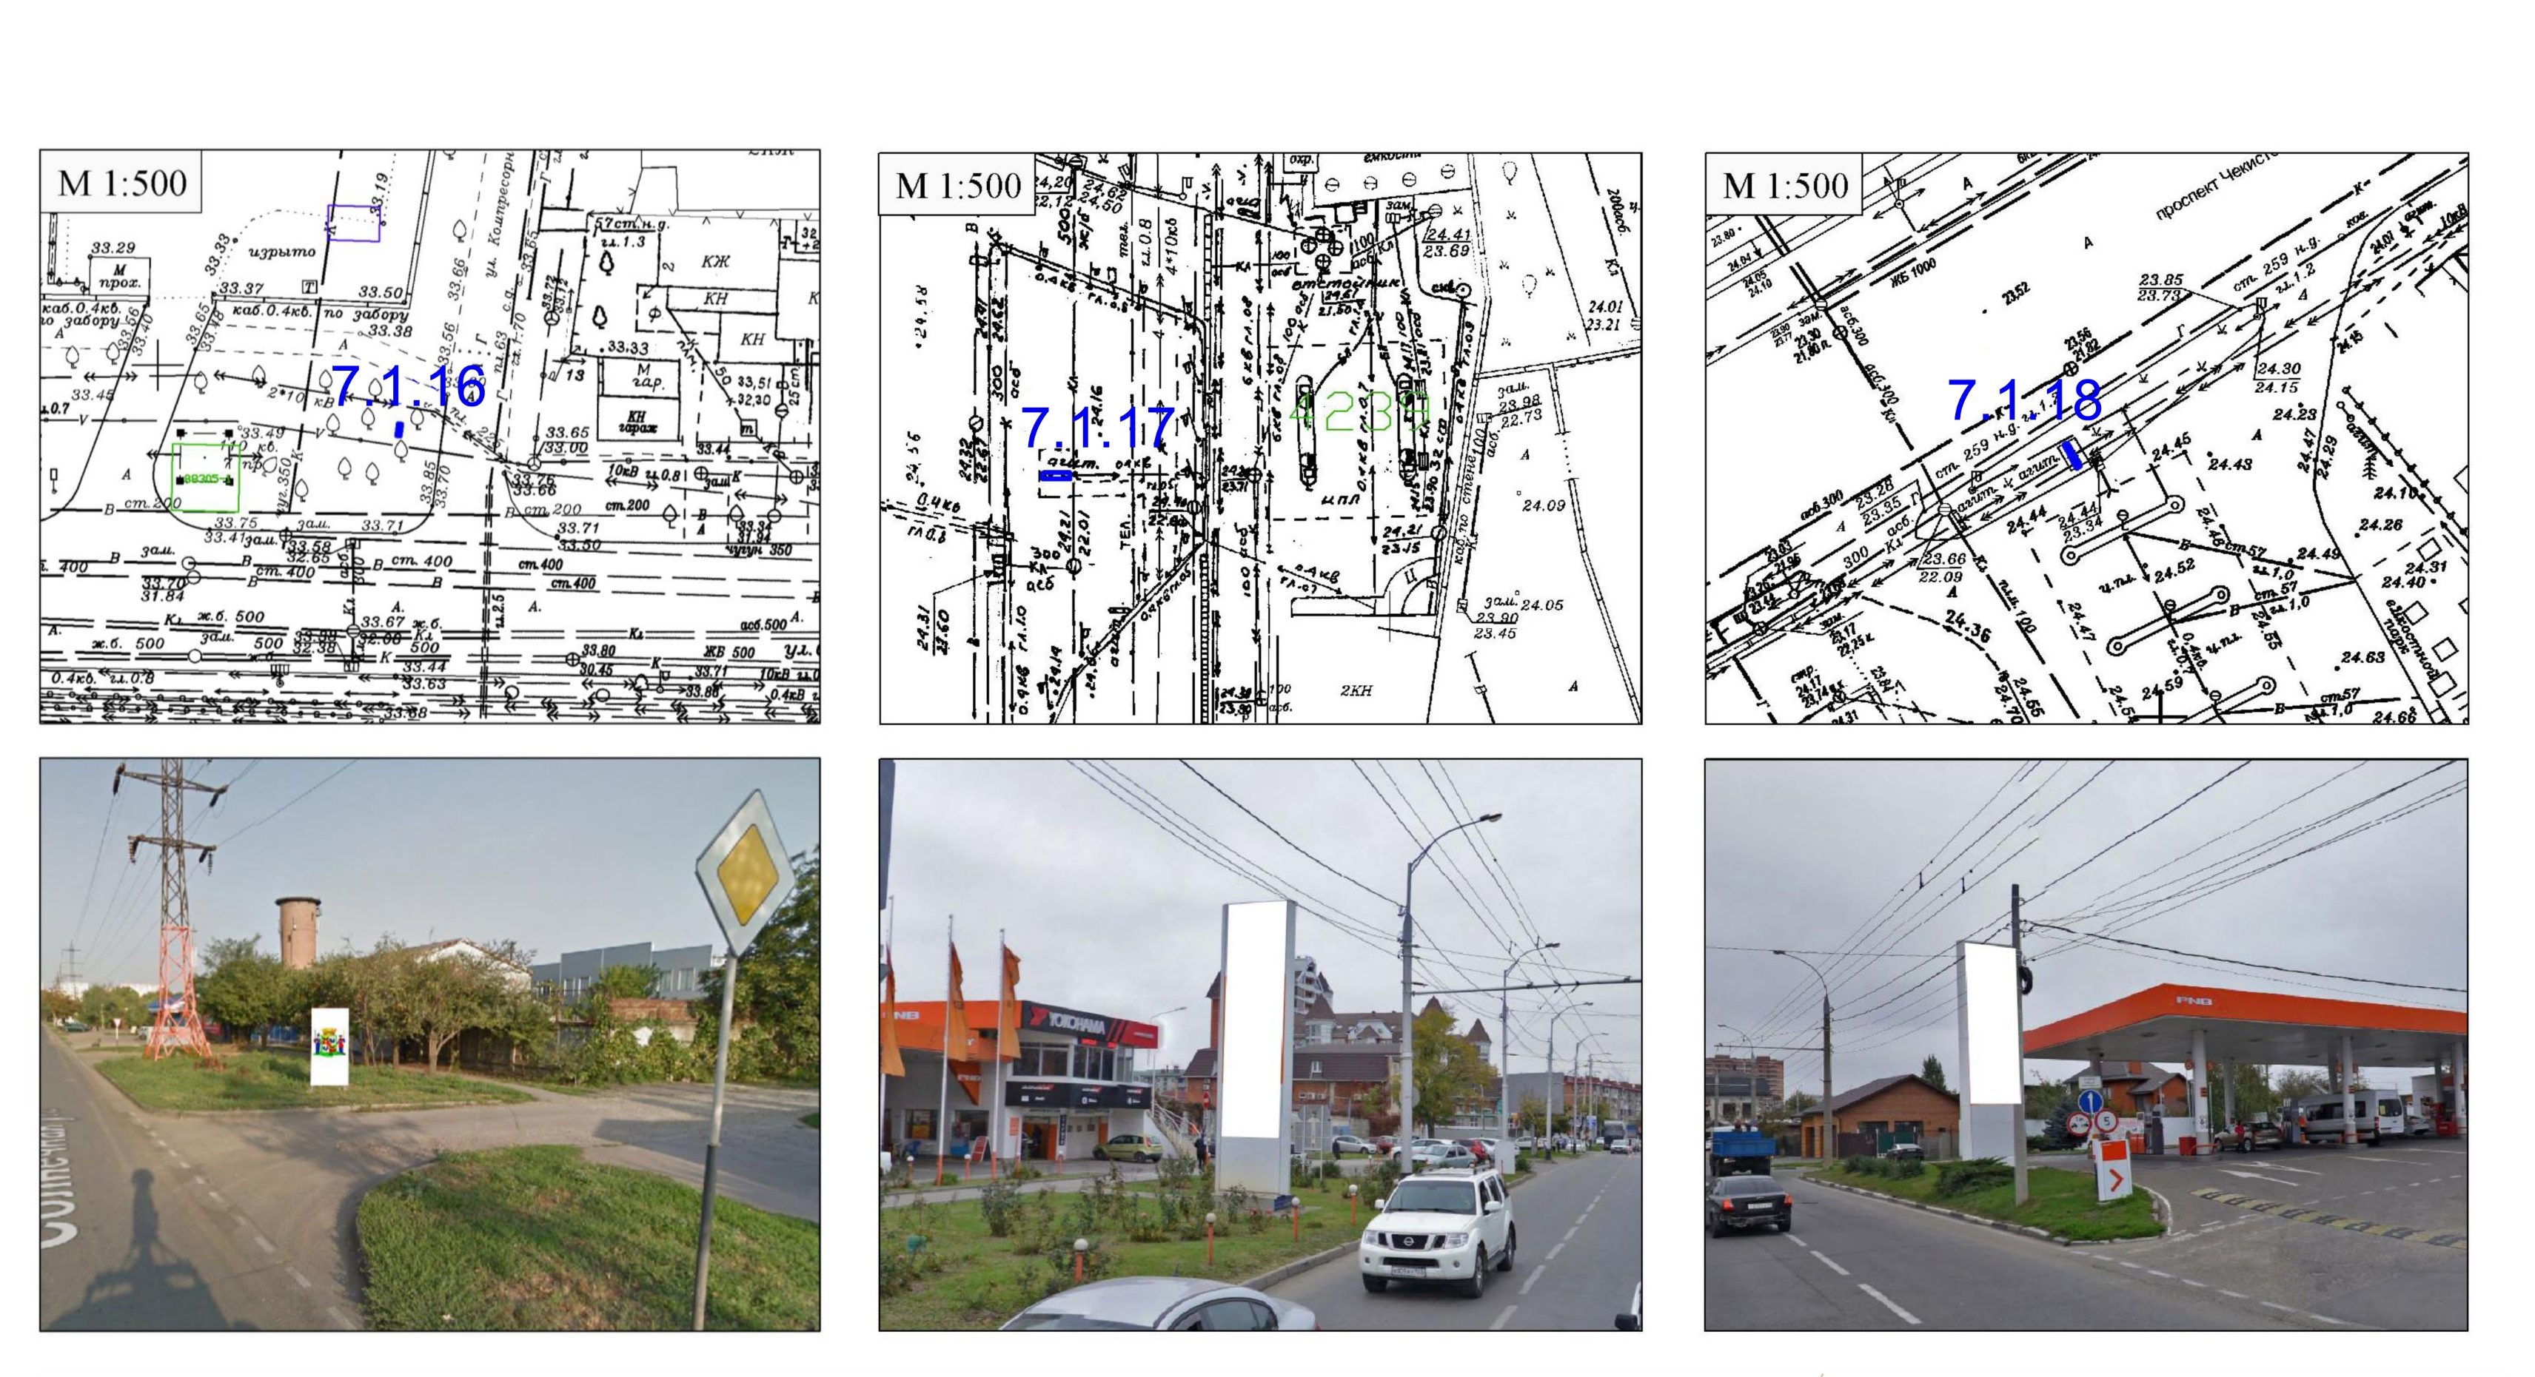

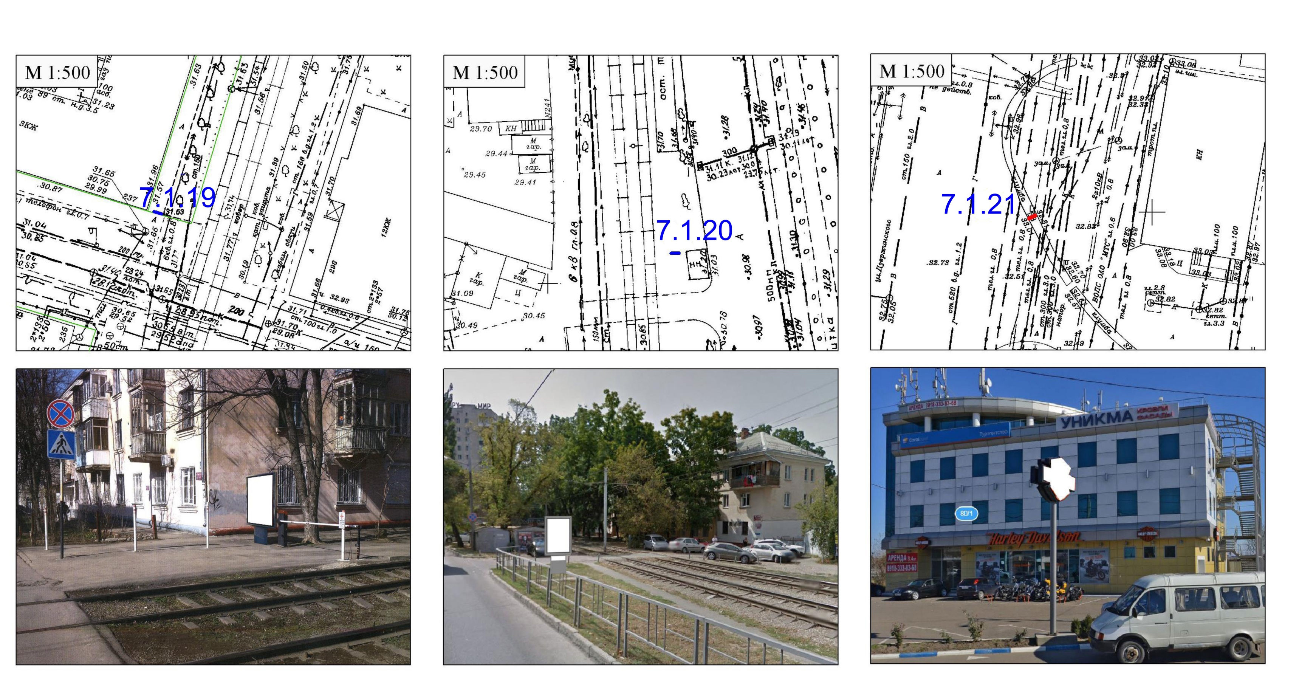

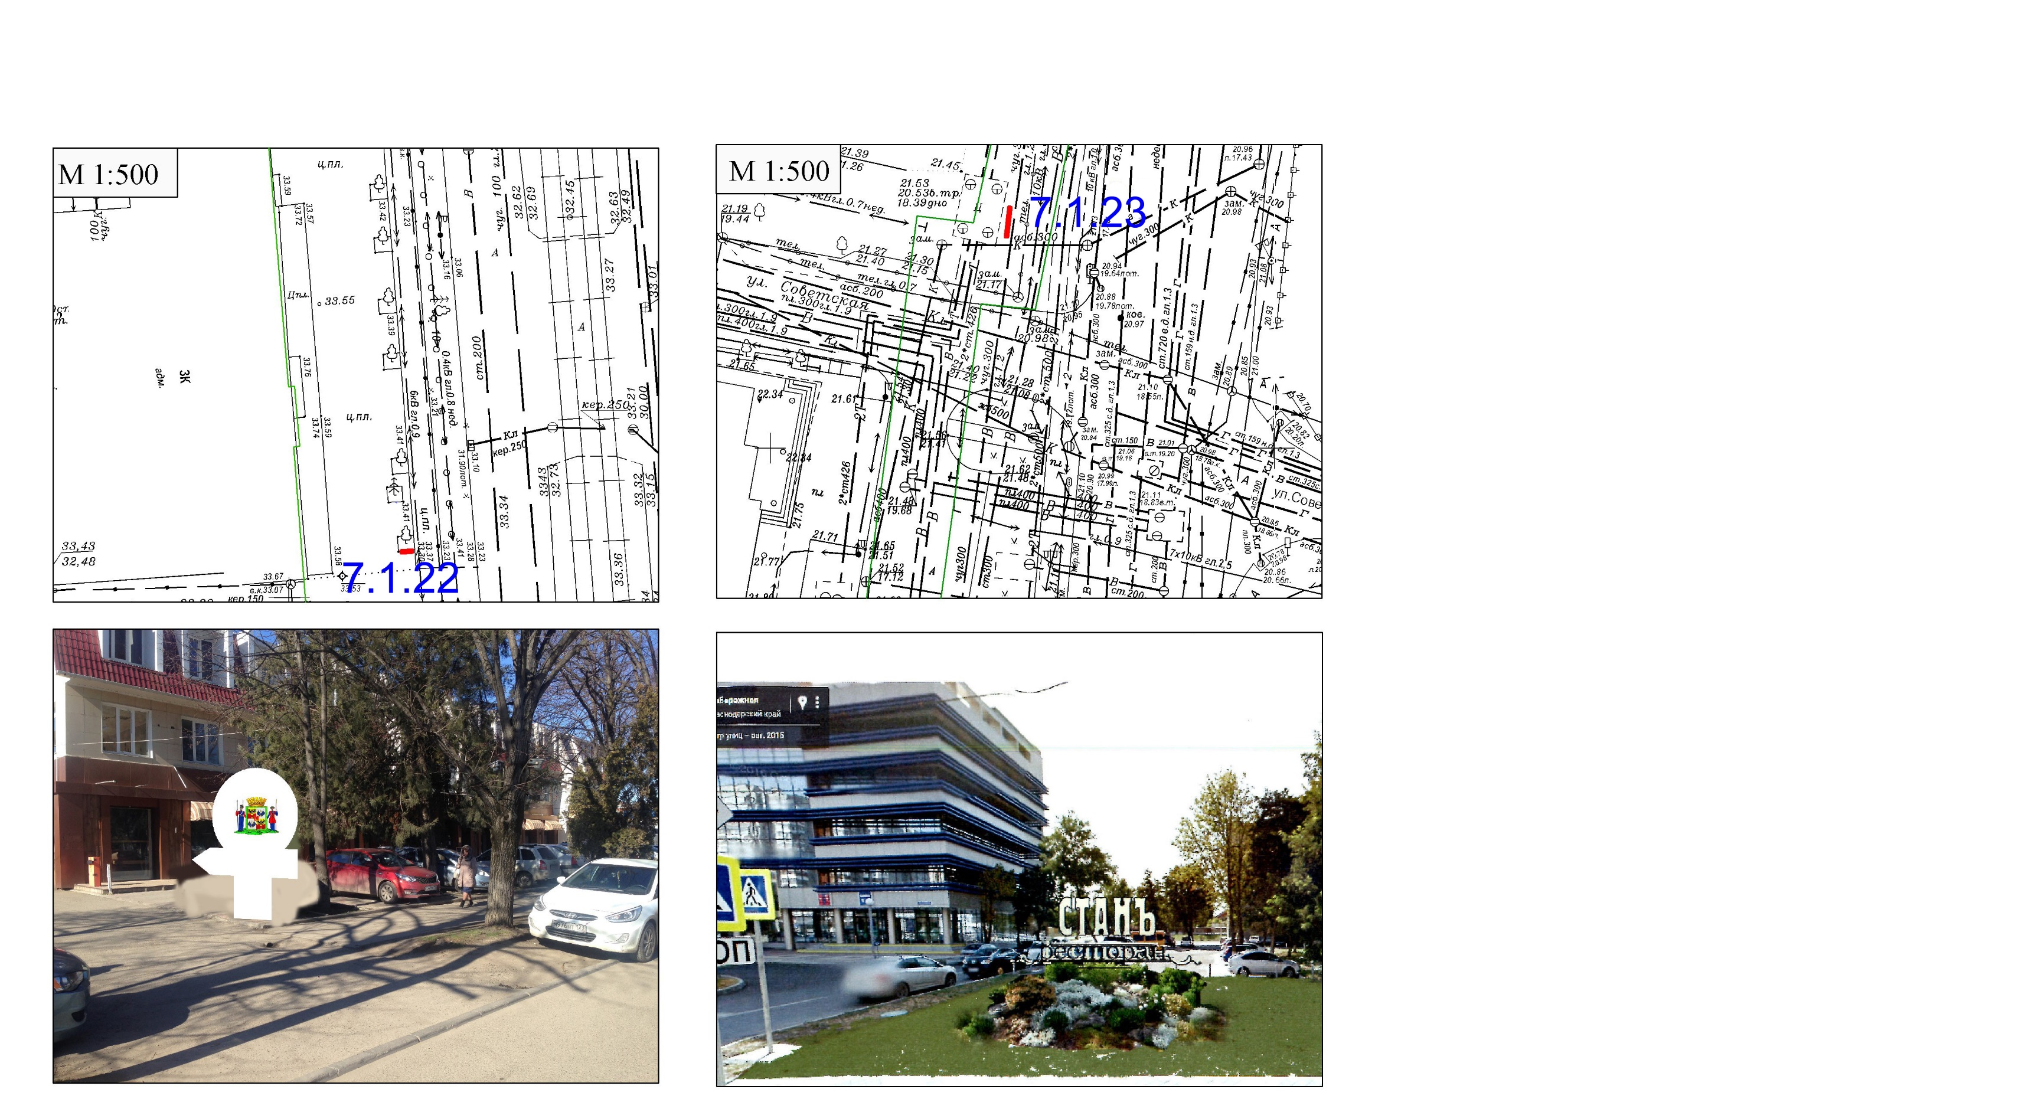

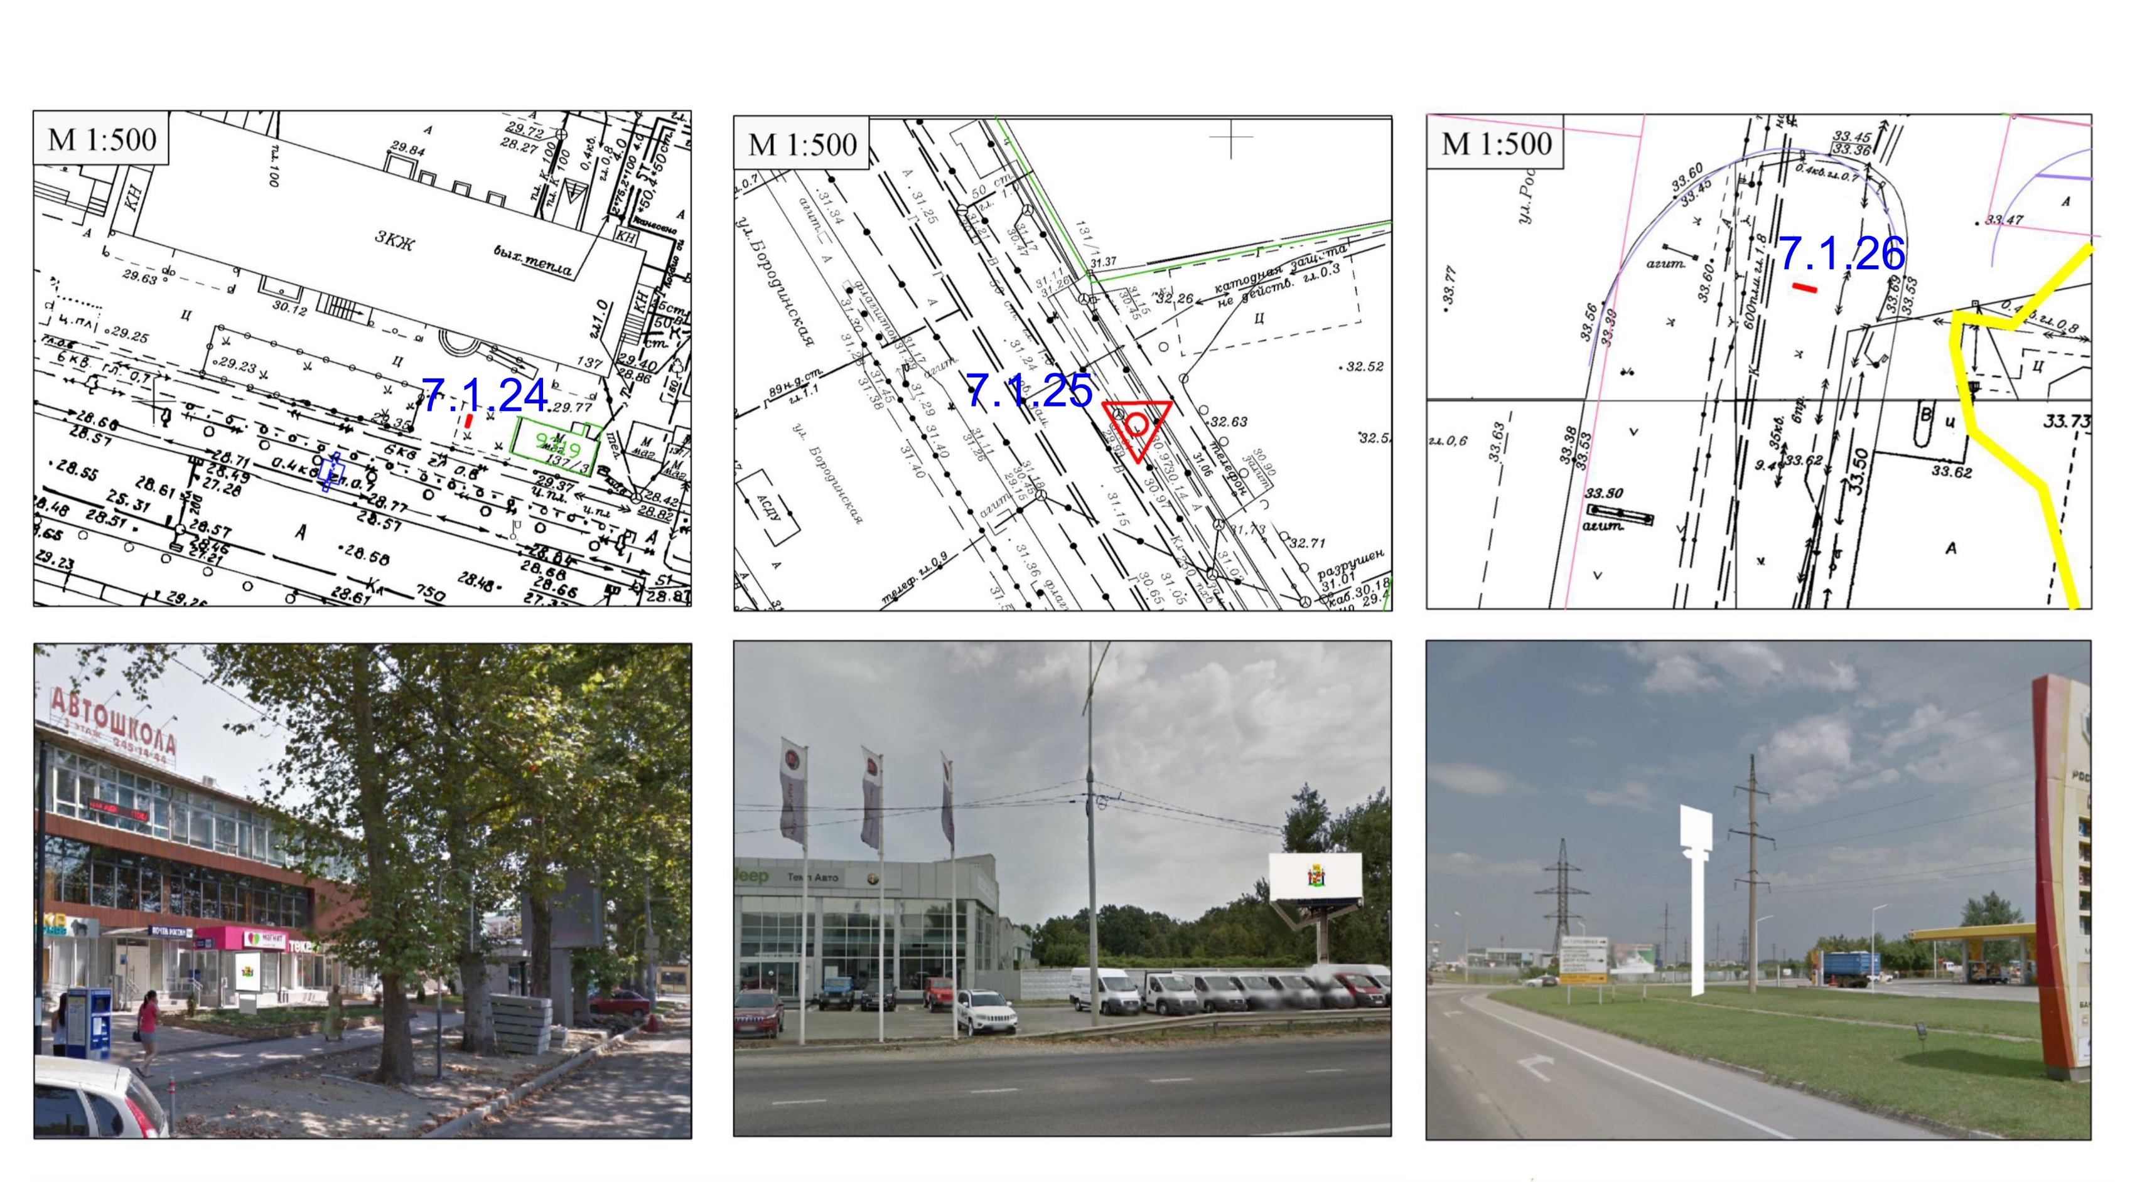

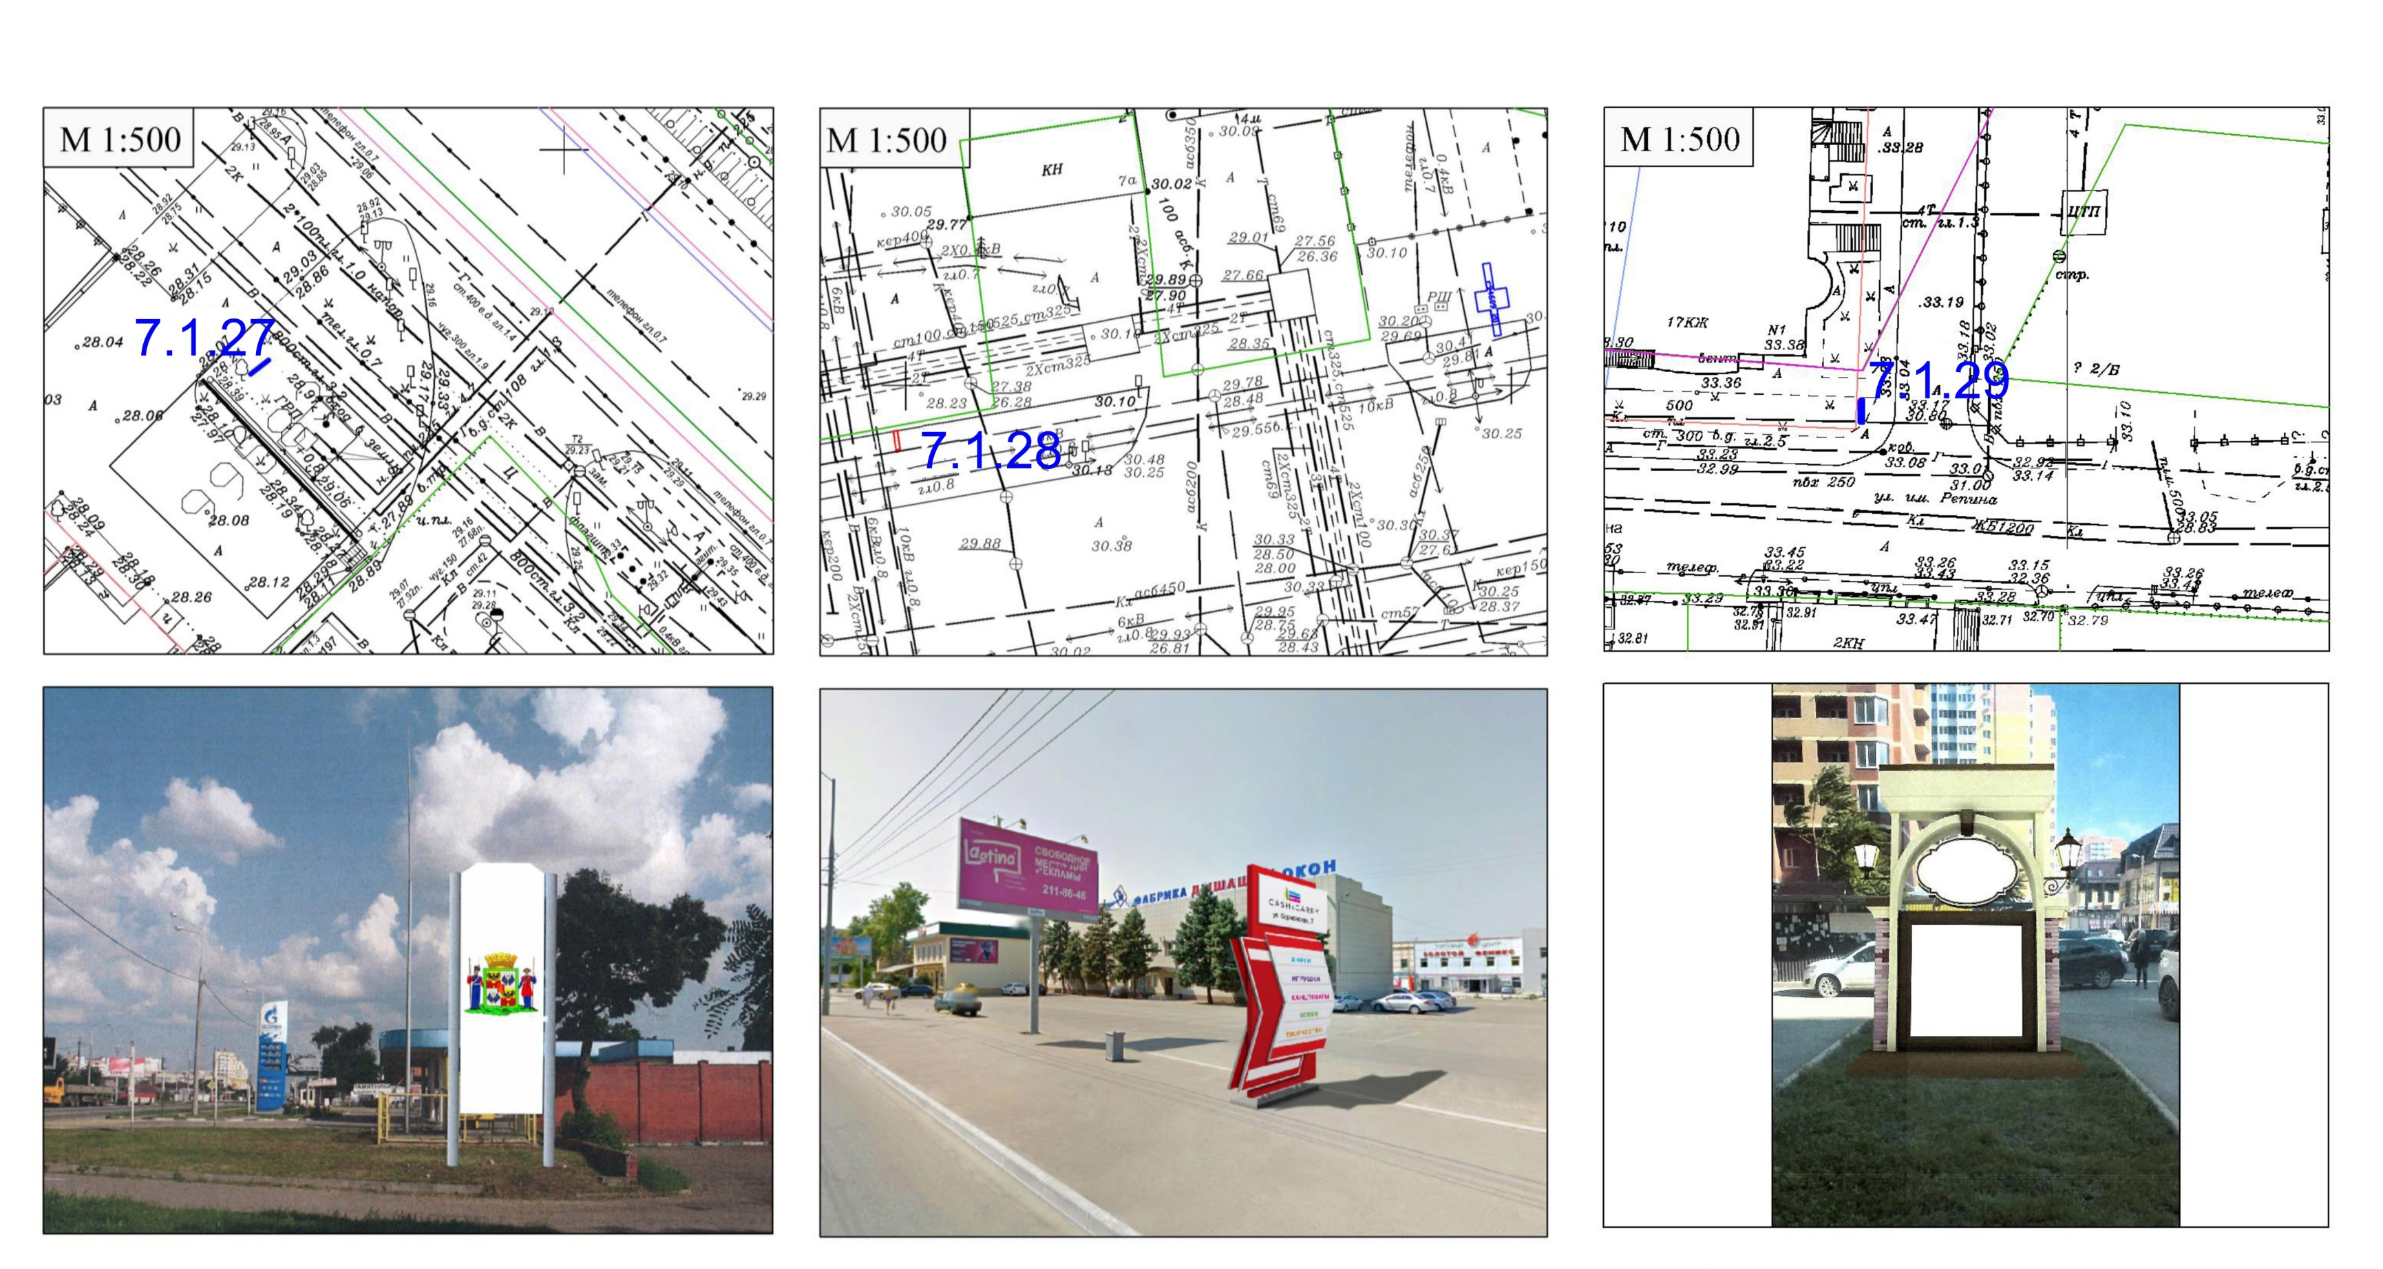

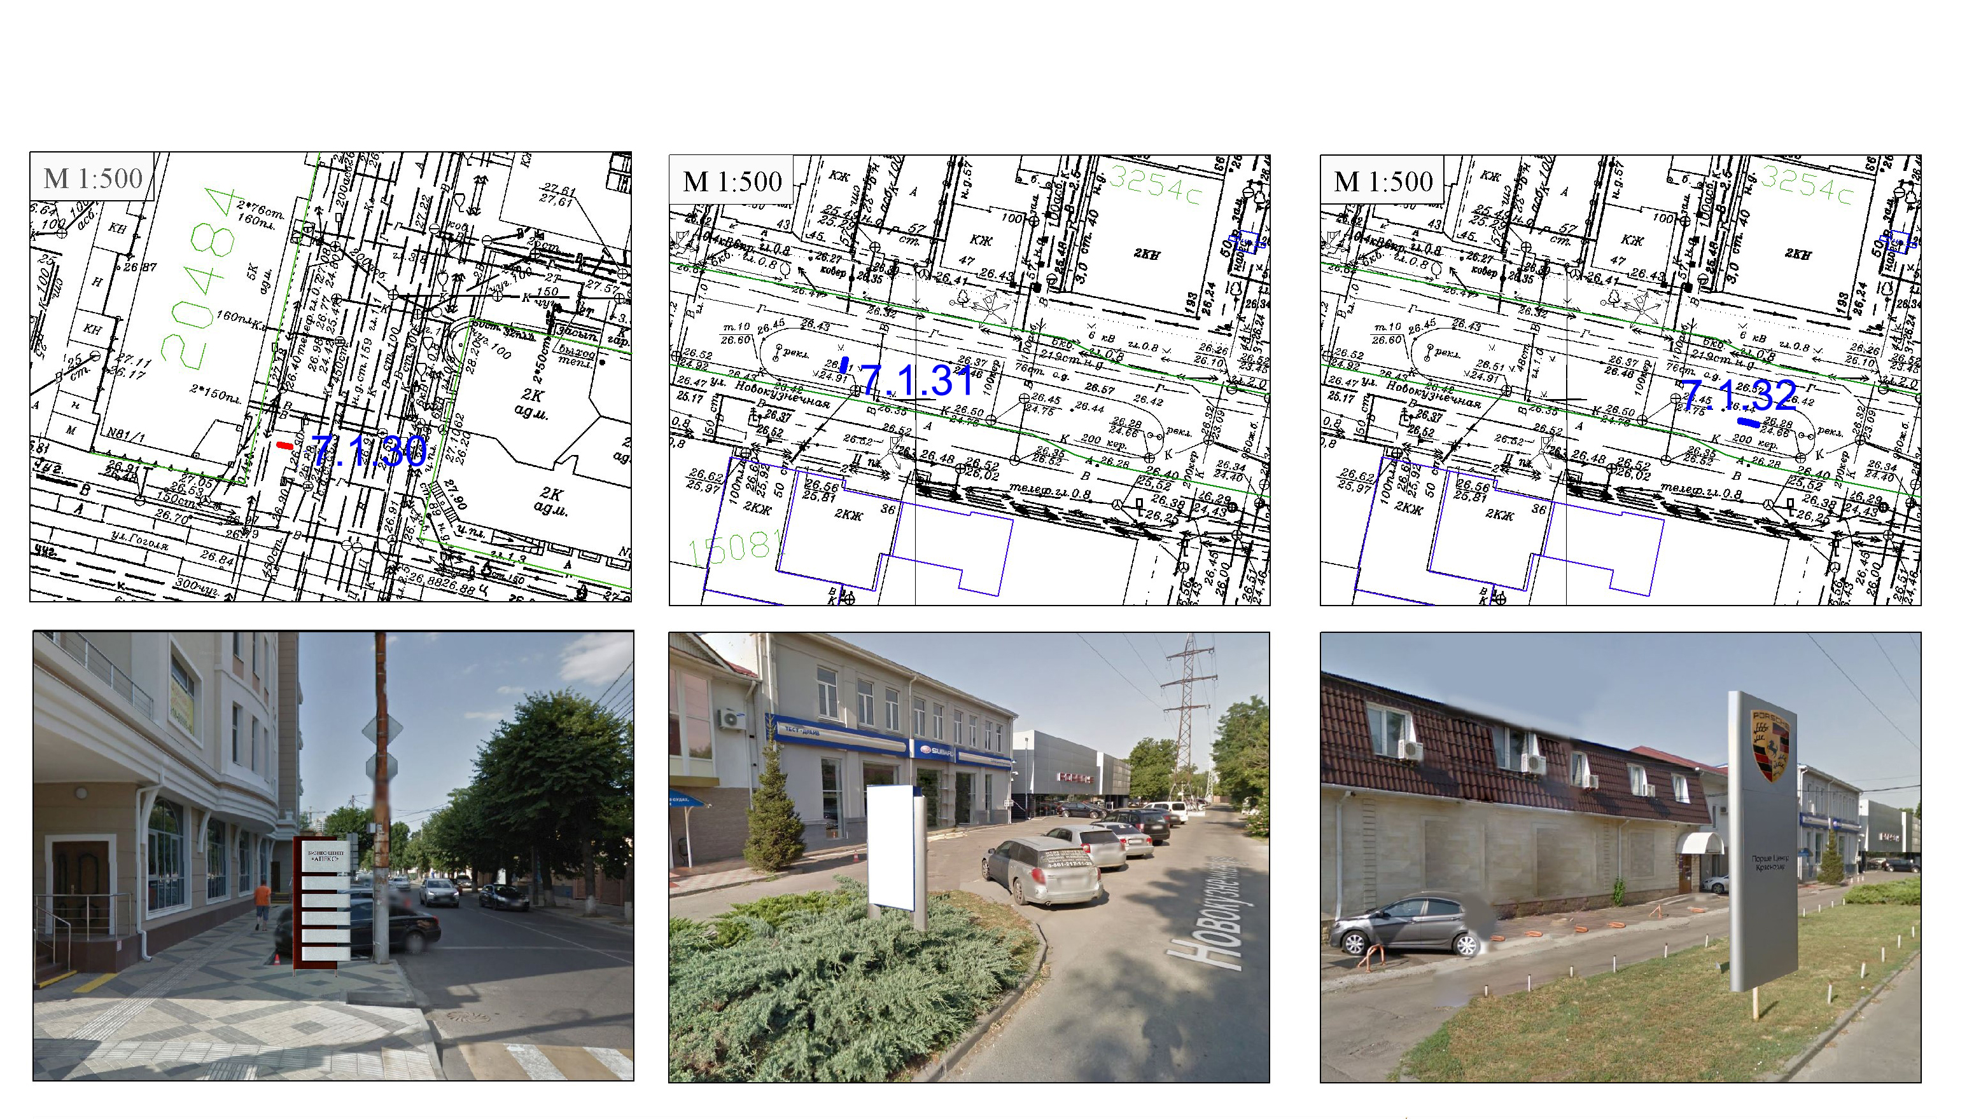

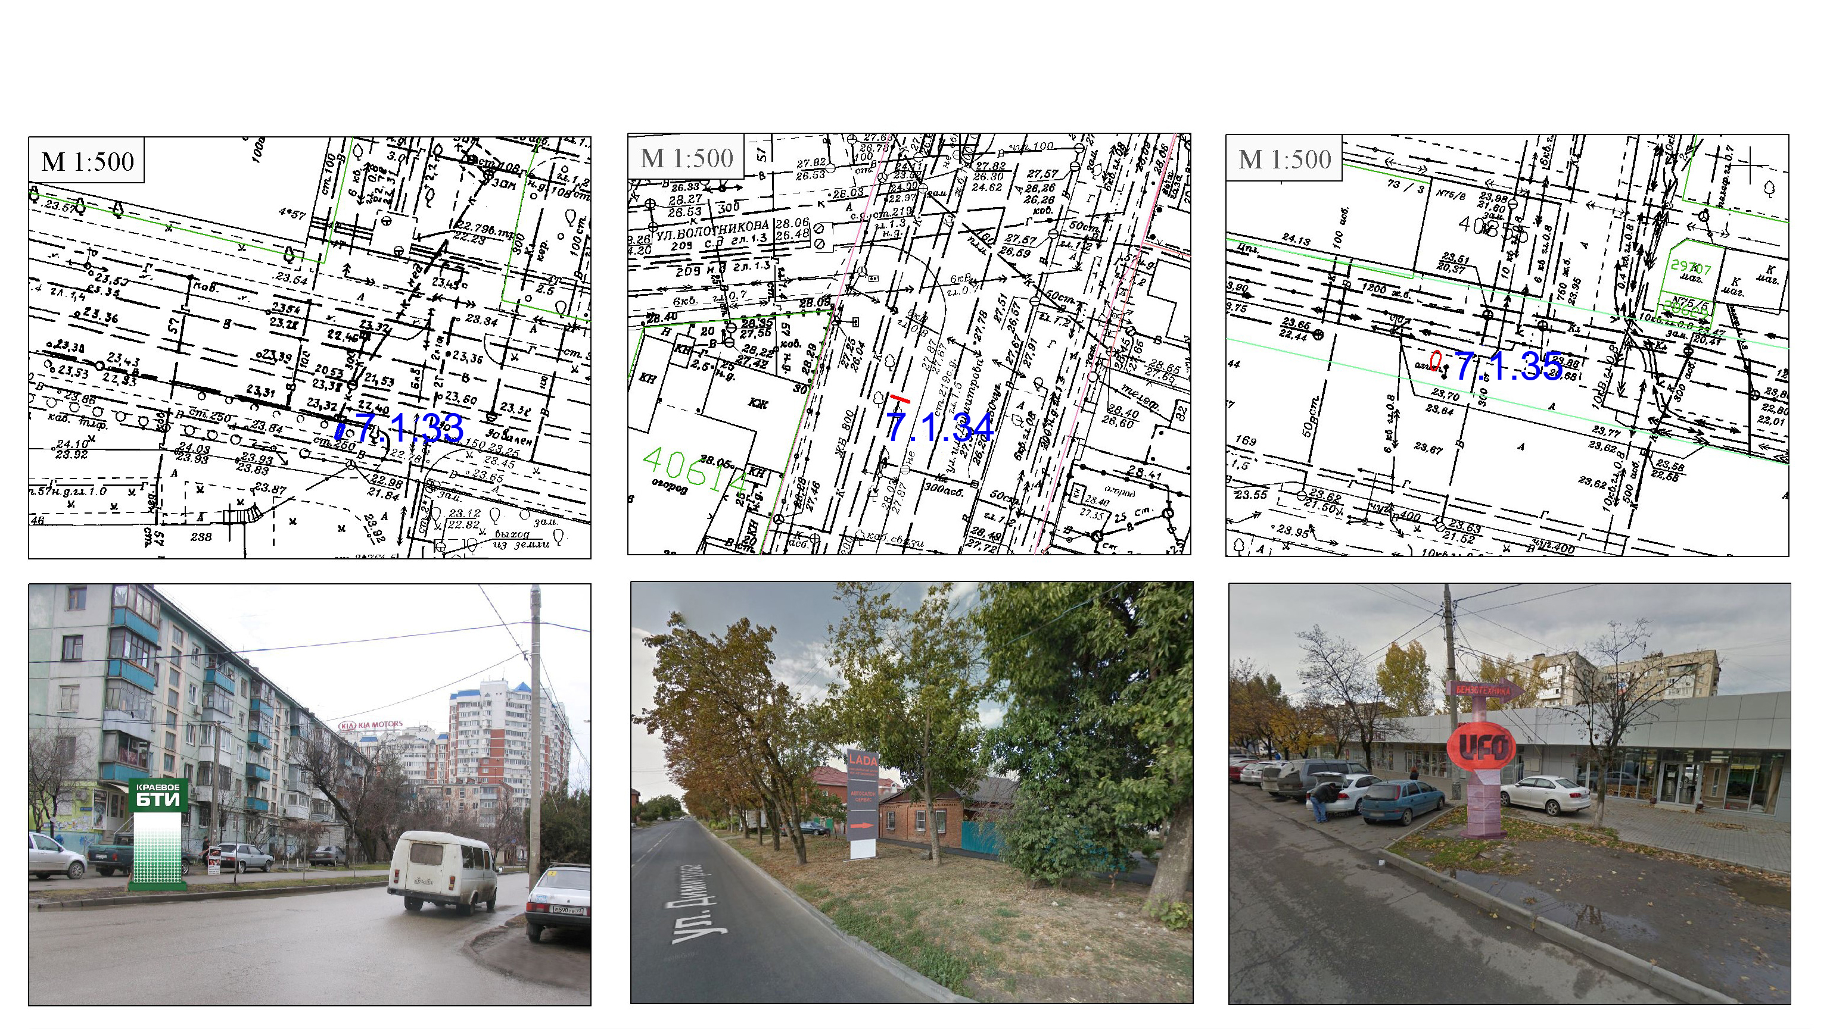

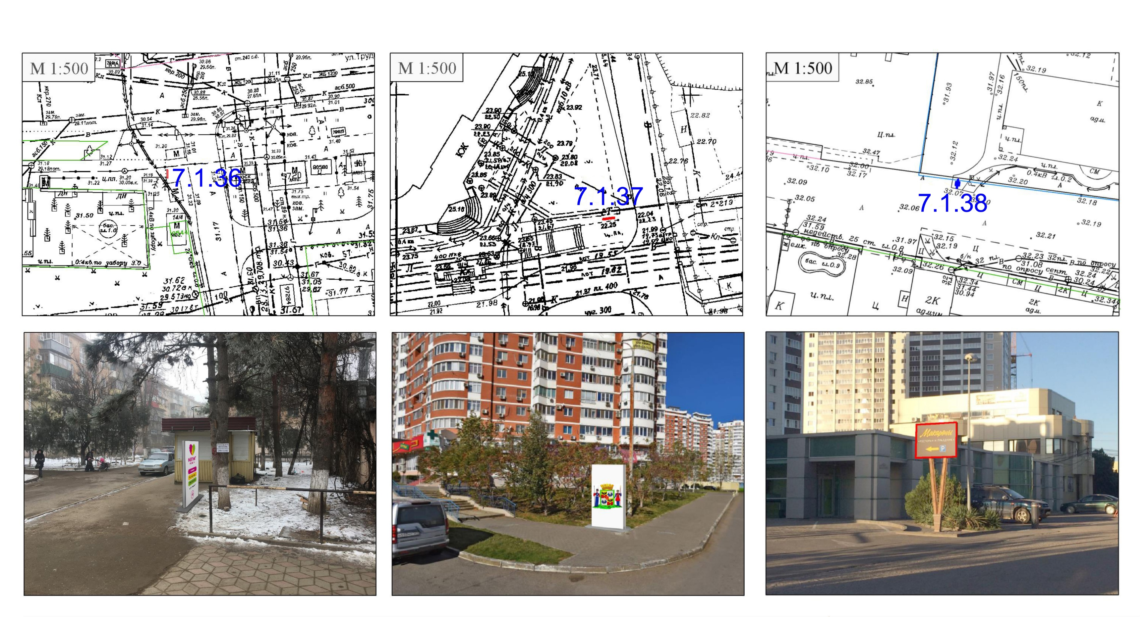

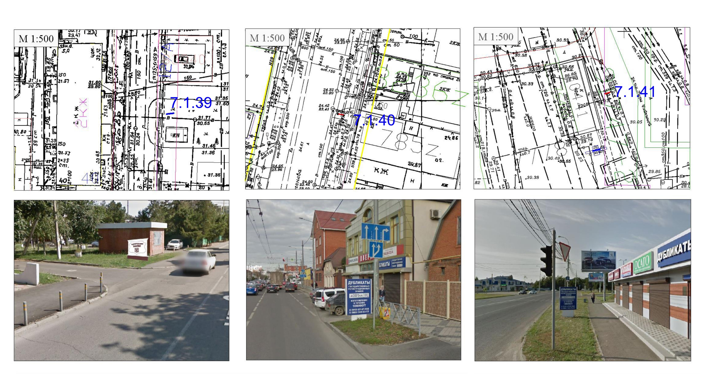

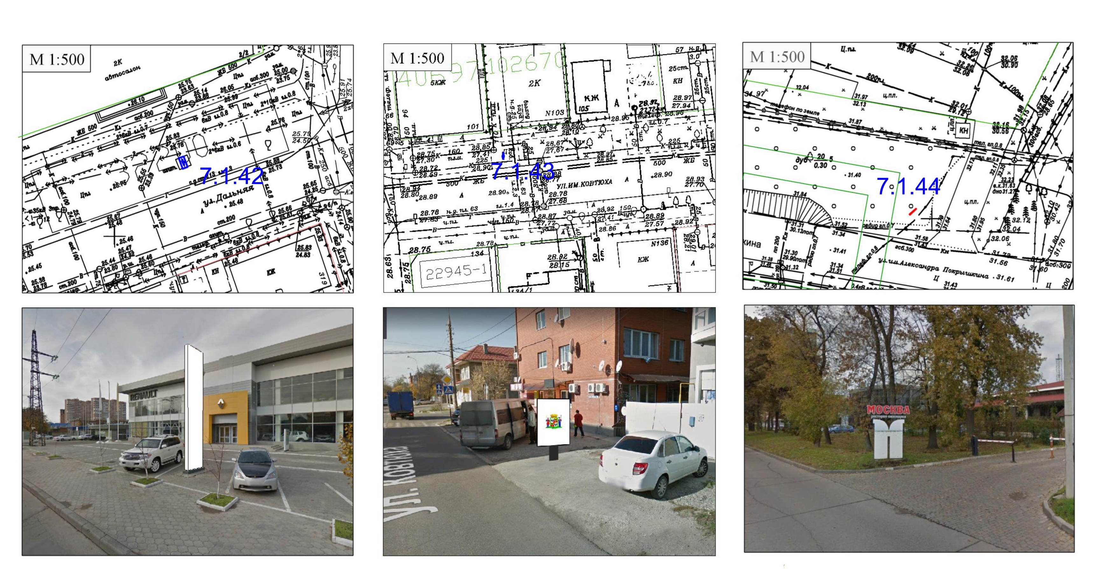

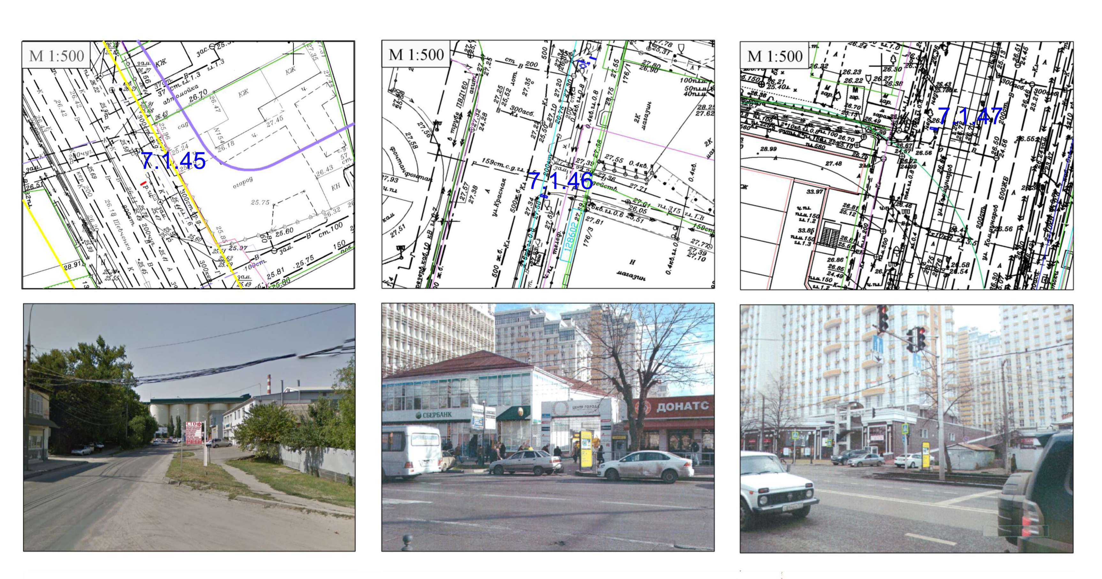

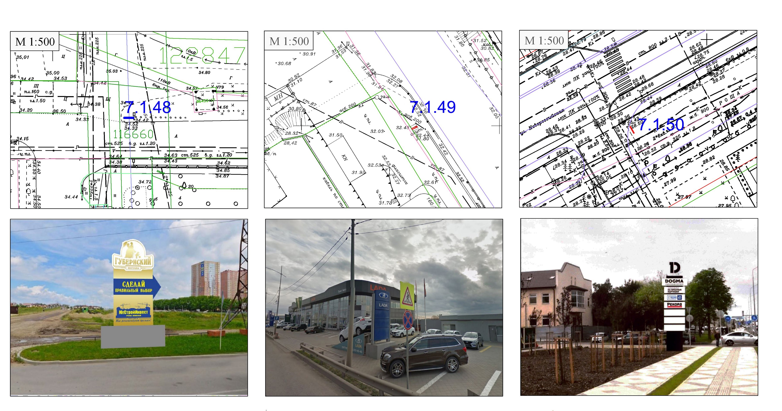

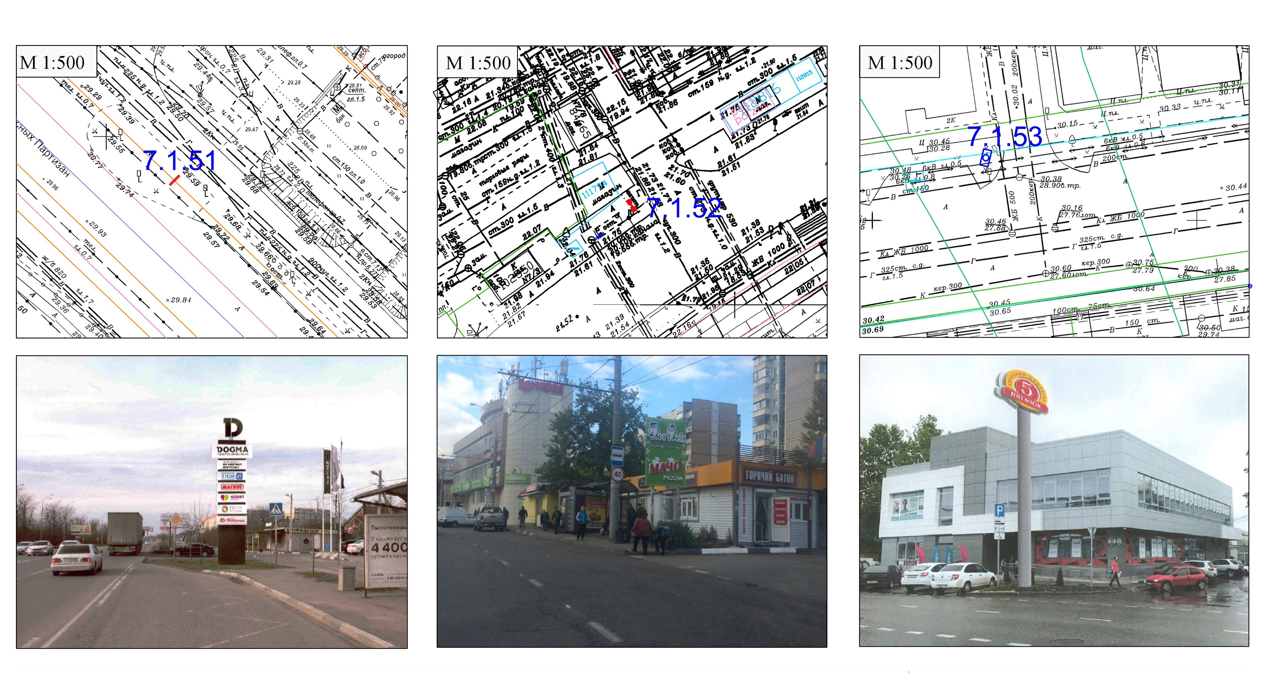

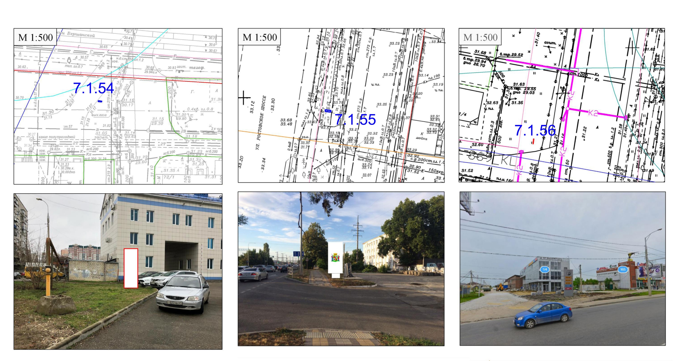

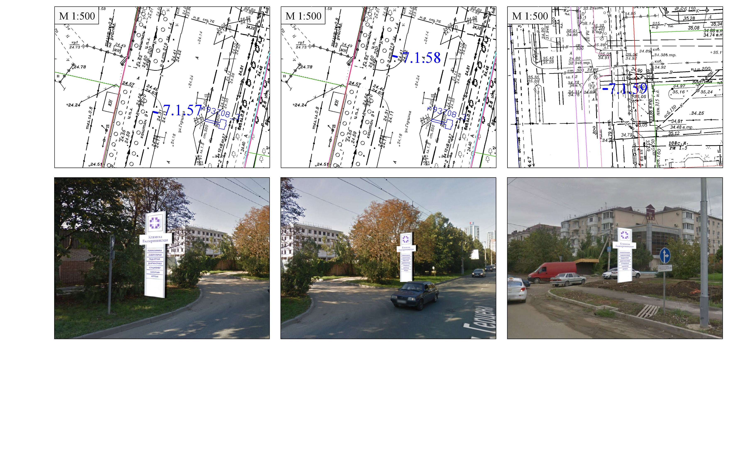
Раздел III
Типы и виды рекламных конструкций, технические характеристики

Стела – рекламная конструкция в индивидуальном исполнении, предполагающая размещение информации как с использованием объёма конструкции, так и её поверхности, устанавливаемая на земельном участке.
Площадь информационного поля стелы определяется общей площадью рекламных поверхностей. Количество информационных полей определяется проектной документацией.
Стела предназначена для размещения рекламы, социальной рекламы и праздничной информации. Информация на рекламных конструкциях должна размещаться с соблюдением требований законодательства о государственном языке Российской Федерации. Рекламная конструкция должна быть спроектирована, изготовлена и установлена в соответствии с требованиями строительных норм и правил, правил устройства электроустановок, технических регламентов, санитарных норм и правил (в том числе требований к освещённости, электромагнитному излучению и пр.), с требованиями пожарной безопасности, законодательства Российской Федерации об объектах культурного наследия (памятниках истории и культуры) народов Российской Федерации, их охране и использовании и других нормативных актов, содержащих требования к рекламным конструкциям.
1. Общие требования и характеристики.
Для размещения стелы разрабатывается проектная документация с целью обеспечения безопасности при установке, монтаже и эксплуатации.
В основе стелы лежит внутренний стальной каркас.
Расположение рекламного поля: вертикальное.
Количество информационных полей: определяется проектной документацией.
Рекламная конструкция ставится на заглублённом фундаменте (в случае невозможности установки рекламной конструкции на заглублённом фундаменте, допускается установка рекламной конструкции без заглубления фундамента, в таком случае конструктивные элементы жёсткости и крепления рекламной конструкции должны быть закрыты декоративными элементами).
Основной цвет рекламной конструкции: серый. Покрытие рекламной конструкции – порошковое напыление с антикоррозионными ингибиторами.
2. Размеры.
Размер информационного поля: определяется проектной документацией.
Внешний габарит рекламной панели: определяется проектной документацией.
3. Подсвет рекламной конструкции.
Рекламная конструкция может иметь внутренний и внешний подсвет.
4. Доведение до потребителя рекламных сообщений.
Доведение до потребителя рекламных сообщений на стелах производится с помощью неподвижных полиграфических постеров.
Количество сторон и площадь информационного поля конкретной конструкции определяется разделом IV настоящей схемы.

Раздел IV
Перечень рекламных конструкций

№  п/п | Тип и вид рекламной конструкции | Количество сторон | Площадь информационного поля, кв.м | Адрес рекламной конструкции | Способ доведения до потребителя рекламных сообщений
7.1.1. | Стела | 2 | 21,44 | ул. Уральская (рядом 136/3, позиция 1) | Неподвижный
7.1.2. | Стела | 2 | 13 | ул. Уральская (рядом 136/3, позиция 2) | Неподвижный
7.1.3. | Стела | 2 | 21,44 | ул. им. Дзержинского (рядом 102) | Неподвижный
7.1.4. | Стела | 2 | 9,6 | ул. Дальняя (рядом 2/2 а) | Неподвижный
7.1.5. | Стела | 2 | 19,2 | ул. Рашпилевская (рядом 321/2) | Неподвижный
7.1.6. | Стела | 2 | 3,61 | ул. Ростовское Шоссе (рядом 26/2) | Неподвижный
7.1.7. | Стела | 2 | 6 | ул. Северная (рядом 596) | Неподвижный
7.1.8. | Стела | 2 | 10,71 | ул. им. Дзержинского (рядом 231/1) | Неподвижный
7.1.9. | Стела | 1 | 1,6 | ул. Московская (вблизи №66) | Роллерная система
7.1.10. | Стела | 1 | 1,6 | ул. Московская (вблизи №69) | Роллерная система
7.1.11. | Стела | 2 | 1,8 | ул. Российская (вблизи №305) | Неподвижный
7.1.12. | Стела | 2 | 2 | ул. Школьная (вблизи №2) | Неподвижный
7.1.13. | Стела | 1 | 2,36 | ул. Кожевенная (вблизи №4) | Роллерная система
7.1.14. | Стела | 2 | 15,5 | ул. им. Тургенева, 138/6 | Неподвижный
7.1.15. | Стела | 2 | 6 | ул. Сормовская, 108/1 | Неподвижный
7.1.16. | Стела | 2 | 6 | ул. Компрессорная, 2 | Неподвижный
7.1.17. | Стела | 2 | 28, 952 | ул. им. Тургенева, 138/5 | Неподвижный
7.1.18. | Стела | 2 | 38,5 | Проспект Чекистов, 50 | Неподвижный
7.1.19. | Стела | 1 | 2,16 | ул. Коммунаров, 237 (на пересечении с пер. Курганным) | Неподвижный
7.1.20. | Стела | 2 | 4,32 | ул. Коммунаров, 239 | Неподвижный
7.1.21. | Стела | 2 | 2,34 | ул. им. Дзержинского, 80/1 | Неподвижный
7.1.22. | Стела | 2 | 2,60 | ул. Московская, 79/1 | Неподвижный
7.1.23. | Стела | 1 | 5,95 | ул. Советская - ул. Кубанская Набережная | Неподвижный
7.1.24. | Стела | 2 | 2 | ул. Ставропольская (рядом с № 137) | Неподвижный
7.1.25. | Стела | 3 | 50 | ул. Бородинская (рядом с № 131/1) | Неподвижный
7.1.26. | Стела | 2 | 5 | ул. Автомобильная, 1 | Неподвижный
7.1.27. | Стела | 2 | 12 | ул. Красных Партизан (рядом 2/4а) | Неподвижный
7.1.28. | Стела | 2 | 12,95 | ул. Сормовская (вблизи № 7) | Неподвижный
7.1.29. | Стела | 2 | 3,42 | проезд им. Репина, 1 | Неподвижный
7.1.30. | Стела | 2 | 4,84 | ул. им. Гоголя (рядом № 81/1) | Неподвижный
7.1.31. | Стела | 2 | 4,32 | ул. Новокузнечная, 34/1 (позиция 1) | Неподвижный
7.1.32. | Стела | 2 | 14 | ул. Новокузнечная, 34/1 (позиция 2) | Неподвижный
7.1.33. | Стела | 2 | 1,05 | ул. им. Космонавта Гагарина, 238 | Неподвижный
7.1.34. | Стела | 2 | 19,2 | ул. им. Димитрова (рядом с № 35) | Неподвижный
7.1.35. | Стела | 2 | 4 | ул. им. Космонавта Гагарина (рядом № 75/1) | Неподвижный
7.1.36. | Стела | 2 | 3,6 | ул. Трудовой Славы (вблизи № 14/4) | Неподвижный
7.1.37. | Стела | 2 | 3,6 | ул. им. 70-летия Октября (рядом № 17) | Неподвижный
7.1.38. | Стела | 1 | 1,65 | ул. им. Соколова М.Е., рядом № 80 А | Неподвижный
7.1.39. | Стела | 2 | 5,56 | ул. Совхозная (напротив № 40) | Неподвижный
7.1.40. | Стела | 2 | 1,2 | ул. им. Тургенева (рядом с № 42) | Неподвижный
7.1.41. | Стела | 2 | 1,2 | ул. им. Лизы Чайкиной (рядом с № 1/15) | Неподвижный
7.1.42. | Стела | 4 | 8 | ул. Дальняя, 2/2/ул. Рашпилевская, 321/2 | Неподвижный
7.1.43. | Стела | 2 | 4 | ул. им. Ковтюха (рядом с № 103) | Неподвижный
7.1.44. | Стела | 1 | 0,67 | ул. им. Александра Покрышкина (рядом с № 27) | Неподвижный
7.1.45. | Стела | 2 | 2,72 | ул. им. Шевченко (напротив № 154/1) | Неподвижный
7.1.46. | Стела | 2 | 2 | ул. Красная (рядом № 176/6) (позиция 1) | Неподвижный
7.1.47. | Стела | 2 | 2 | ул. Красная (рядом № 176/6) (позиция 2) | Неподвижный
7.1.48. | Стела | 1 | 6,3 | ул. им. Героя Яцкова И.В., земельный участок с кадастровым номером 23:43:0000000:14082 | Неподвижный
7.1.49. | Стела | 2 | 11,16 | ул. Бородинская (рядом с № 160/3) | Неподвижный
7.1.50. | Стела | 2 | 16,16 | ул. Новороссийская (вблизи № 102/3а) | Неподвижный
7.1.51. | Стела | 2 | 16,16 | ул. Красных Партизан (вблизи № 25) | Неподвижный
7.1.52. | Стела | 1 | 2 | Проспект Чекистов (рядом с № 7/3) | Неподвижный
7.1.53. | Стела | 2 | 5 | ул. Уральская (рядом с № 97/1) | Неподвижный
7.1.54. | Стела | 1 | 1,26 | ул. им. Евдокии Бершанской (рядом с № 72/1) | Неподвижный
7.1.55. | Стела | 2 | 5,58 | ул. Ростовское шоссе (рядом с № 14/3) | Неподвижный
7.1.56. | Стела | 2 | 4, 881 | ул. Взлётная (вблизи № 1/4) | Неподвижный
7.1.57. | Стела | 2 | 15,3 | ул. им. Герцена (рядом с № 265/2) (позиция 1) | Неподвижный
7.1.58. | Стела | 2 | 15,3 | ул. им. Герцена (рядом с № 265/2) (позиция 2) | Неподвижный
7.1.59. | Стела | 2 | 15,3 | ул. Восточно-Кругликовская (рядом с № 64/1) | Неподвижный | ».

